Коммерциялық емес Акционерлік Қоғам
Әбілқас Сағынов атындағы Қарағанды техникалық университеті

ӘОЖ 622.831.32=512.122 Қолжазба құқығында
Ж 91

ЖҮНІС ГҮЛЗАТ МҰРАТХАНҚЫЗЫ

Лақтырысқа қауіпті көмір қабаттарын өндіретін шахталар үшін алдын ала газсыздандыру тәсілдерін әзірлеу

6D070700 – Тау-кен ісі
Философия докторы (PhD) дәрежесін
алу үшін диссертация

Ғылыми кеңесшілер:
техника ғылымдарының докторы,
профессор
Дрижд Н.А.

PhD Замалиев Н.М.

Дребенштедт К.
профессор,
(Фрайберг тау-кен академиясы
Техникалық университеті, Германия)

Қазақстан Республикасы
Қарағанды, 2024
МАЗМҰНЫ

НОРМАТИВТІК СІЛТЕМЕЛЕР |  | 4
АНЫҚТАМАЛАР |  | 5
БЕЛГІЛЕР МЕН ҚЫСҚАРТУЛАР |  | 7
КІРІСПЕ |  | 8
1 | МӘСЕЛЕНІҢ ЖАЙ-КҮЙІ, ЗЕРТТЕУДІҢ МАҚСАТЫ МЕН МІНДЕТТЕРІ | 13
1.1 | Көмір метанының негізгі мәселелері | 13
1.2 | Газсыздандыру әдістерін талдау | 16
1.3 | Қазылмаған көмір қабаттарынан көмір метанын алу тәжірибесі | 22
1.4 | Қарағанды бассейнінің көмір кенорнындағы метан қорлары мен жай-күйін бағалау | 27
Бөлім бойынша қорытындылар |  | 32
2 | ЭКСПЕРИМЕНТТІК ЖҰМЫСТАРДЫ ЖҮРГІЗУ ШАРТТАРЫНЫҢ ТАУ-КЕН-ГЕОЛОГИЯЛЫҚ НЕГІЗДЕМЕСІ | 33
2.1 | Учаскенің геологиялық құрылымы | 33
2.2 | Көмір қабаттарының газдылығы бойынша бұрын жүргізілген зерттеулерді талдау | 42
2.3 | Көмір қабаттарының сорбциялық қабілеті | 50
2.4 | Жанасқан жыныстардың газдылығы | 50
2.5 | Метан ресурстары | 51
2.6 | Көміртекті қалыңдықтың өткізгіштігі | 52
2.7 | Көмірдің беткі қабатының наноқұрылымының қабаттың физика-механикалық қасиеттері мен газ шығаруына әсерін зерттеу | 52
Бөлім бойынша қорытындылар |  | 68
3 | АЛДЫН АЛА ГАЗСЫЗДАНДЫРУ ТӘСІЛДЕРІН ӘЗІРЛЕУ | 69
3.1 | Көмір қабаттарын жер бетінен тік ұңғымалармен алдын ала газсыздандыру тәсілі | 70
3.2 | Болашақ лаваның контурын көлбеу бағытталған ұңғымамен және гидравликалық бөлшектеумен тігінен алдын-ала газсыздандыру тәсілі | 72
3.3 | Қабатта тарамдары бар көлбеу бағытталған ұңғымамен алдын ала газсыздандыру тәсілі | 74
3.4 | Желдетпе ұңғымасын алдын ала газсыздандыру тәсілі | 77
3.5 | Ұңғымаларды радиалды бұрғылау әдісімен алдын ала газсыздандыру тәсілі | 78
3.6 | Көмір қабаттарын алдын ала газсыздандыру тәсілдерін салыстыру | 79
3.7 | Тау жыныстары сілемінің кеңістігінде ұңғымалардың орналасуын модельдеу | 89
Бөлім бойынша қорытындылар |  | 45
4 | КӨМІР КЕН ОРЫНДАРЫН ИГЕРУ КЕЗІНДЕ МЕТАН ЭМИССИЯСЫНЫҢ ТӨМЕНДЕУІ | 96
4.1 | Парниктік газдардың әсерін төмендетудің экологиялық әсері | 96
4.2 | Энергетикалық бағыт | 98
4.3 | Химиялық бағыт | 103
4.4 | Көміртекті метанды жағу | 107
4.5 | Жобаны іске асырудың мақсатты көрсеткіштері | 108
Бөлім бойынша қорытындылар |  | 111
 | ҚОРЫТЫНДЫ | 112
 | ПАЙДАЛАНЫЛҒАН ӘДЕБИЕТТЕР ТІЗІМІ | 114
 | ҚОСЫМША А - Оқу үдерісіне енгізу актісі | 120
 | ҚОСЫМША Б - Өндіріске енгізу актісі | 124
 | ҚОСЫМША В – Патент | 126

НОРМАТИВТІК СІЛТЕМЕЛЕР

Осы диссертацияда келесі стандарттарға сілтемелер қолданылған:
МемСТ ISO 562-20121. Тас көмір және кокс. Ұшпа заттардың шығуын анықтау.
МемСТ ISO 5071-1-20121. Қоңыр көмірлер мен лигниттер. Аналитикалық сынамада ұшпа заттардың шығуын анықтау. 1 бөлім.
МемСТ ISO 7404-3-20122. Көмірді петрографиялық талдау әдістері. 3 бөлім. Мацералды құрамды анықтау әдісі.
МемСТ ISO 7404-5-20123. Көмірді петрографиялық талдау әдістері. 5 бөлім. Микроскоптың көмегімен витриниттің шағылысу көрсеткішін анықтау әдісі.
МемСТ 147-2013. (ISO 1928:2009). Қатты минералды отын. Жоғары жану жылуын анықтау және төмен жану жылуын есептеу.
МемСТ 1186-87. Тас көмірлер. Пластометриялық көрсеткіштерді анықтау әдісі.
МемСТ 3168-93. (ISO 647:1974). Қатты минералды отын. Жартылай кокстеу өнімдерінің шығымдылығын анықтау әдістері.
МемСТ 7303-90. Антрацит. Ұшпа заттардың көлемдік шығымдылығын анықтау әдісі.
МемСТ 8858-93. (ISO 1018:1975). Көмір қоңыр, тас және антрацит. Максималды ылғал сыйымдылығын анықтау әдістері.
МемСТ 9815-75. Көмір қоңыр, тас, антрацит және жанғыш тақтатастар. Қабат сынамаларын алу әдісі.
МемСТ 11223-88. Көмір қоңыр және тас. Ұңғымаларды бұрғылау арқылы сынама алу әдісі.
МемСТ 17070-87. Көмір. Терминдер мен анықтамалар.
МемСТ 18353-79. Мемлекетаралық стандарт. Бұзылмайтын бақылау. Түрлері мен әдістерінің жіктелуі.
МемСТ 25543-2013. Қоңыр, тас және антрацит көмірлер. Генетикалық және технологиялық параметрлер бойынша жіктеу.
МемСТ 30313-95. Тас көмірлер мен антрациттер (орташа және жоғары дәрежелі көмірлер). Кодификация.
"Көмірдің өздігінен жану инкубациялық кезеңін анықтауға арналған нұсқаулық" өнеркәсіптік қауіпсіздік саласындағы федералды нормалар мен ережелер.
АНЫҚТАМАЛАР

Осы диссертацияда тиісті анықтамалары бар мынадай терминдер қолданылады:
Пайдалы қазбалар кен орны - оларды осы экономикалық жағдайда игеру орынды деп саналатын жер қыртысының белгілі бір бөлігіндегі пайдалы қазбалардың табиғи жинақталуы.
Қабат - жер қыртысында айтарлықтай таралған және екі параллель жазықтықпен шектелген кен шоғыры.
Тау-кен қазбалары - тау жыныстарында тау-кен жұмыстарын жүргізу нәтижесінде пайда болған қуыстар.
Көмірдің элементтік құрамы - көмірдің органикалық массасының құрамы - (C, Н, O, N), ал көміртегі - құрамның негізгі бөлігі.
Физика-химиялық көрсеткіштер бойынша көмірлер өз атауы бар және белгіленетін маркаларға бөлінеді: Д, Г, Ж және т. б.
Көмірдің метаморфизмі - көмірдің шығу тегіне, орналасу тереңдігіне, тектоникасына және басқа факторларға байланысты термобарикалық (және геохимиялық) күйдегі өзгеруі.
Көмірден шыққан метан - көмір қабатының массасында кездесетін метан.
Қатты көміртегі метан ерітіндісі - көмір құрылымының молекулалық және молекула үсті кеңістігіндегі ерітінді.
Тау жыныстарының беріктік коэффициенті - тау-кен өндірісі кезінде әртүрлі жыныстардың бұзылуға төзімділігін шамамен сипаттайтын салыстырмалы көрсеткіш.
Тау жыныстарының физикалық қасиеттері – тау жыныстарының физикалық өрістерге немесе ортаға әсер етудегі ерекше сипаты (қайтымды реакциясы).
Тау-кен өндірісінің физикалық процестері - тау-кен жұмыстарын жүргізу кезінде құрал, механизм немесе агрегаттар тау жыныстарымен өзара әрекеттесетін процестер.
Газ өткізгіштігі - коллектордың (көмірдің) гидростатикалық қысымдағы газдың өзі арқылы өту қабілетін сипаттайтын ең маңызды параметр, бұл коллектордан (көмірден) газ алу мүмкіндігін анықтайды. Газ өткізгіштігі дарси (Д) бірліктерімен көрсетіледі;
Қабатты гидрожару – бұл сұйықтықты қабатқа бірнеше рет айдау жылдамдығымен сипатталатын технологиялық процесс, оның мөлшері қабаттың табиғи сыйымдылығы мен өткізгіштігінен асып түседі, бұл барлық жарықтардың ашылуы мен кеңеюімен және көмірдің газ шығаруының жоғарылауымен бірге жүреді. Су жіберу қарқынының өсуімен қысым қабаттың жарылуы үшін жеткілікті мөлшерге дейін секіріспен өседі. Жарылғаннан кейін қысым бірнеше рет жоғарылаған жарықшаққа байланысты төмендейді;
Тәжірибелік-өнеркәсіптік ұңғыма – тәжірибелік-өнеркәсіптік сынақтарға және ақырында көмірден метанның алынуын анықтауға арналған үлкен диаметрлі ұңғыма;
Табиғи метандылық - табиғи жағдайда көмір массасының бірлігінде болатын метан көлемі, м³/т көмір;
Көмірдің сорбциялық сипаттамасы - көмірдің сыйымдылығы мен сүзу қасиеттерімен анықталатын газдың (метанның) белгілі бір мөлшерін ұстап тұру қабілеті: жалпы кеуектілігі, жарылуы, петрографиялық құрамы және т.б. қабаттың жер қойнауында болуы жағдайында (газ қысымы, температура, ылғалдылық).

БЕЛГІЛЕР МЕН ҚЫСҚАРТУЛАР

Д | – ұзын жалынды көмірлер
Г | – газ көмірі
Ж | – майлы көмірлер
К | – кокс көмірі
ОС | – жұтаңдалған-біріккіш көмірлер
Т | – жұқа көмірлер
А | – антрациттер
М | – молярлық масса (г/моль)
ρ | – тығыздық (г/см³)
R(I) | – беткі қабаттың қалыңдығы, нм
Д | – дарси
КГБ | – көмір қабатын гидравликалық бөлшектеу
КҚМ | – көмір қабаттарының метаны;
ҚГЖ | – қабатты гидрожару;
КДК | – кернеулі деформацияланған күй;
ГПЭС | – газ поршенді электр станциясы;
ГПҚ | – газ поршенді қондырғылар;
ГТҚ | – газ турбиналық қондырғылар;
ГТЭС | – газ турбиналы электр станциясы;
БҚПК | – белгіленген қуатты пайдалану коэффициенті.
КІРІСПЕ

Жұмыстың өзектілігі. Қазақстанның 2030 жылға дейінгі даму Стратегиясы көмір өнеркәсібін металлургиялық шикізат өндірісінің энергетикалық қауіпсіздігі мен тұрақтылығының негізі ретінде дамытуды көздейді.
Игеру тереңдігі 500 м-ден асқанда, газсыздандырудың әртүрлі әдістерін қолданған кезде де өндіру учаскелерінің газ көптігі 20 м³/т асады, бұл тазарту кенжарындағы жүктеме мөлшеріне айтарлықтай әсер етеді. Газсыздандыру жұмыстарын жүргізу тәсілдері бойынша зерттеулер өндіру тереңдігінің ұлғаюымен игерілетін қабаттың алдын ала газсыздандыру тиімділігі қысқаратыны анықталды, бұл кенжар маңындағы кеңістіктегі метандылықтың артуына әкеп соғады және газ факторы бойынша тазарту кенжарына жүктеме мөлшері одан әрі шектеледі, сондықтан қазылмаған көмір қабаттарын газсыздандыруды қарқындату тәсілдерін іздестіру қажеттігін көрсетеді.
Бұл шаралардың барлығы өзара байланысты және тау-кен жұмыстарының тиімділігі мен қауіпсіздігін қамтамасыз ету үшін кешенді қамтылуы тиіс. Кенжардағы жүктемені арттыру, оның кернеулі деформацияланған күйін ескере отырып, алдын-ала газсыздандыру арқылы қабаттың газдылығын төмендету кезінде жүзеге асырылуы мүмкін. Көмір қабаттарынан метанды алдын ала алу көмір-газ кен орындарын кешенді игерудің, табиғи газдылықты қажетті мәндерге дейін азайтудың, соның салдарынан тазарту кенжарларының абсолютті газ көптігінің төмендеуінің және қабатты газсыздандыру ұңғымаларының өнімділігінің 3 және одан да көп есе артуының негізі болып табылады.
Осылайша, көмір қабатына әсер етудің әзірленетін жаңа әдістері ұңғымалар мен тау-кен қазбаларына газ бөлінуін ұлғайту жолымен тау-кен жұмыстарының жоспарланатын учаскелеріндегі көмір қабаттарының газдылығын төмендетуге бағытталуы тиіс. Жүргізілген зерттеулер экология және көмір өндірудің өнеркәсіптік қауіпсіздігін қамтамасыз ету тұрғысынан өзекті болып тұр.
Қабаттық газсыздандыру кезінде газ бөлінуді қарқындатудың негізгі міндеті бұрғыланған ұңғымалардан газ дебитін ұлғайту мақсатында көмірдің сүзу қабілетін жасанды түрде арттыру болып табылады, бұл газсыздандыру тиімділігінжоғарылатады, газды алдын ала каптаждау мерзімінің қысқаруына әкеледі, қабатта бұрғыланған ұңғымалар арқылы төмен газ берумен ерекшеленетін қабаттардың газдылығын төмендетуге мүмкіндік береді.
Көрсетілген жағдайлар тау қысымынан қазылмаған көмір қабаттары бойынша бұрғыланған газсыздандыру ұңғымалары арқылы газ бөлінуді қарқындату тәсілдерін іздестіру қажеттігін айғақтайды.
Жұмыс жасау тереңдігінің ұлғаюымен қабаттарды алдын-ала газсыздандыру тиімділігінің төмендеуі көмір сілемінің геомеханикалық күйінің өзгеруіне байланысты. Гидростатикалық қысымның жоғарылауы сүзу қасиеттерінің айтарлықтай нашарлауына, өткізгіштігінің төмендеуіне және соның салдарынан алдын-ала газсыздандыру ұңғымаларының газ бөлінуінің азаюына әкеледі.
Қазіргі уақытта Қазақстан Республикасының көмір саласындағы жерасты жұмыстары үшін осы бағыттың дамуы ғылыми-қолданбалы зерттеулердің нәтижелерін пайдалануға және Қарағанды бассейнінің көмір шахталарын салу үшін перспективалы учаскелерде тәжірибелік-өнеркәсіптік сынақтан өткізуге байланысты. Сондықтан жер асты қазбаларын жүргізу озық ұңғымалармен газсыздандырудың отандық технологиясын тәжірибелік-өнеркәсіптік сынау және коммерцияландыру тау жыныстары сілемінің кернеулі-деформацияланған күйін сандық модельдеу негізінде, сонымен қатар жер бетінен алдын ала газсыздандыру ұңғымаларымен көмір қабаттарын өндіру кезінде өзекті міндет болып табылады.
Жұмыстың мақсаты Қарағанды көмір бассейнінің көмір қабаттарынан метанды алдын ала алу процесінің заңдылықтарын белгілеу болып табылады.
Жұмыс идеясы газсыздандырудың қолданылатын тәсілдерінің тиімділігін бағалай отырып, көмір қабаттарының тау-кен-геологиялық жағдайларын, физика-механикалық және сүзу-сыйымдылық қасиеттерін талдау негізінде газ ағынын қарқындатудың жаңа технологияларын қолдана отырып, көмір қабаттарының метанын алу болып табылады.
Зерттеу нысаны: Қарағанды бассейнінің Манжин учаскесінің көмір қабаттары.
Зерттеу міндеттері:
- Қарағанды бассейнінің шахталарында газсыздандырудың және қазылмаған көмір қабаттарынан метанды алдын ала алудың қолданыстағы тәсілдеріне талдау жүргізу.
- Манжин учаскесінің қазылмаған көмір қабаттарының геология-технологиялық параметрлері мен сүзу-сыйымдылық қасиеттерін зерттеу, газ ағынын қарқындатудың жаңа технологияларын қолдана отырып, метанды алдын ала алудың жаңа тәсілдерін қолдану үшін олардың перспективасын және учаскеде алынатын метан қорларын алдын ала бағалауды жүргізу.
- Тау жыныстарының физика-механикалық қасиеттерін, қазбалардың кенжарларынан газ бөліну процестерін зерделеу, жүргізілетін дайындық қазбаларының шебінен бұрын газсыздандыру процестеріне әртүрлі факторлардың әсер ету заңдылықтарын белгілей отырып, теориялық және эксперименттік зерттеулер жүргізу.
- Кернеулі-деформацияланған жағдайда газдың бөлінуін арттыру үшін көмір қабатына әсер етудің жаңа тәсілдерін әзірлеу және метанның көмірмен байланысын үзуге бағытталған көмір қабатына белсенді әсер етудің әртүрлі түрлерінде көміртекті қалыңдықтан метанды алу дәрежесін бағалау.
Зерттеу әдістемесі: Жұмыстың мақсаты мен зерттеудің негізгі міндеттері отандық және шетелдік тәжірибені, әдеби және қор материалдарын, натуралық және эксперименттік бақылаулардың нәтижелерін, компьютерлік модельдеудің заманауи әдістерін талдау негізінде тұжырымдалған.
Қорғауға шығарылатын негізгі ғылыми қағидалар:
- Алдын ала газсыздандыру сатысында көмір қабатын гидравликалық бөлшектеуді қолдану қоршаған ортаға теріс әсер етеді, лақтырысқа қауіпті учаскелердің пайда болуына және көмір мен газдың лақтырысының ықтималдығының артуына әкеледі.
- Метанды десорбциялаудың жоғары жылдамдығымен беріктігі төмен лақтырыстар қаупі бар бумалардың болуымен сипатталатын күрделі құрылымды көмір қабаттарын алдын ала газсыздандырудың тиімділігі көмір қабаттарын гидравликалық бөлшектеусіз, ұңғымаларды көлбеу-бағытталған бұрғылау есебінен ғана қамтамасыз етіледі,
- Төмен өткізгіш көмір қабаттарынан метан газының сүзілу аймағын және бөлінуін ұлғайтуға қабат бойынша радиалды арналарды құру арқылы қол жеткізіледі.
Жұмыстың ғылыми жаңалығы:
- Қабаттардың жатысының тереңдігінің ұлғаюымен кернеулі деформацияланған күйдің өзгеру заңдылықтарына байланысты көмір қабатын гидравликалық бөлшектеу арқылы газ бөлінуін арттыру үшін пайдаланылатын тік ұңғымалардың әсер ету механизмі анықталды.
- Әр түрлі маркалы көмірдің беткі қабатының нанометрлік қалыңдығының бір осьті жүктемесі кезінде метанның диффузиясы мен десорбциясымен, жылу сыйымдылығы мен ылғалдылығымен, газ өткізгіштігімен байланысын анықтайтын мәселе шешілді.
- Өткізгіштігі төмен көмір қабаттарынан метан газының сүзілу аймағын және бөлінуін арттыру үшін үлкен ұзындықтағы радиалды арналарды құруға мүмкіндік беретін ұңғымаларды радиалды бұрғылау тәсілі әзірленді.
Қолдану саласы. Көмір қабаттарын алдын ала газсыздандыру.
Автордың жеке үлесі. Жұмысты автор жеке өзі орындады, оның ішінде мақсаттар мен міндеттер қойылды, теориялық, эксперименттік және натуралық зерттеулер жүргізілді, табиғи газдылықты алдын ала төмендету технологиялары әзірленді.
Ғылыми ережелердің, қорытындылар мен ұсынымдардың негізділігі мен дұрыстығы механикалық, жылу және химиялық энергияның ынталандырушы әсерімен көмір қабатының газ беру процестерін модельдеу әдістерін, эксперименттік деректердің үлкен көлеміне математикалық статистиканы, нәтижелердің жеткілікті жинақталуын, газ бөлінуді арттыру үшін көмір қабатына әсер етудің әзірленген әдістерін, табиғи газдылықты төмендетудің әзірленген тәсілдерін қолданумен расталады.
Практикалық құндылығы:
- газсыздандыру технологиясын жер бетінен болашақ дайындық қазбасының контурына, жоғары газды көмір қабаттарына радиалды бұрғылау арқылы қолдану газсыздандыру аймағын ұлғайта отырып, үлкен ұзындықтағы радиалды арналарды құруға мүмкіндік береді, бұл ұңғыма мен радиалды тармақтардың әсер ету радиусы есебінен дайындық қазбалары мен тазарту жұмыстарын жүргізу кезінде көмір қабатының газдылығын төмендетеді;
- алдын ала газсыздандыру технологиясын қолдану тау-кен жұмыстары басталғанға дейін көмір қабаттарының табиғи газдылығын төмендету есебінен метан газының лақтырыстары мен жарылыстары нәтижесінде болатын авариялық жағдайлардың алдын алуға мүмкіндік береді;
- кернеулі деформацияланған күйді ескере отырып, газ беруді арттыру үшін көмір қабатына әсер етудің жаңа әдісі әзірленді.
Жұмысты апробациялау. Жұмыстың негізгі ережелері мен орындалған зерттеулердің нәтижелері «Әбілқас Сағынов атындағы Қарағанды техникалық университеті» «Пайдалы қазбалар кенорындарын өндіру» кафедрасының ғылыми-техникалық кеңесінде баяндалып, мақұлданды. «Ғылым, білім және өндіріс интеграциясы - Ұлт жоспарын іске асыру негізі» (Қарағанды, 2017), ««Индустрия 4.0 жағдайында минералды және техногенді шикізатты тиімді пайдалану» (Алматы, 2019), «Ғылым, білім және өндіріс интеграциясы - Ұлт жоспарын іске асыру негізі» (Қарағанды, 2019), «Ғылым мен өндірістегі заманауи тенденциялар мен инновациялар» (Межуреченск, 2020) Халықаралық ғылыми-практикалық конференцияларында баяндалды.
Диссертацияда алынған ғылыми зерттеулердің нәтижелері 6В07202 «Тау-кен ісі» білім беру бағдарламасының пәні бойынша оқу процесіне (Қосымша А) және «Industrial Energy Alliance» ЖШС практикалық қызметіне диссертация бойынша ғылыми зерттеулердің нәтижелерін енгізу туралы акт (Қосымша Б) және пайдалы модельге 2 патент алынды (Қосымша В).
Зерттеу практикасы 01.02.2018 ж. бастап 01.05.2018 ж. аралығында "ГеоМарк" Ғылыми-инженерлік орталығы ЖШС кәсіпорнында, ғылыми тағылымдама Фрайберг Тау-кен академиясы Техникалық Университеті (Фрайберг қ., Германия) 2017 жылғы 29 қазаннан 2017 жылғы 8 қарашаға дейін өтті.
Жарияланымдар. Жүргізілген зерттеулердің нәтижелері Scopus деректер базасына кіретін 1 мақалада, ҚР Ғылым және жоғары білім саласындағы сапаны қамтамасыз ету комитет базасына кіретін 5 мақалада жарияланған. Халықаралық және республикалық ғылыми-практикалық конференциялар жинақтарында 8 мақала бар.
Диссертациялық жұмыстың құрылымы мен көлемі.
Диссертациялық жұмыс кіріспеден, төрт бөлімнен, қорытындыдан, баспа мәтінінің 119 парағынан, 28 сурет, 23 кесте және пайдаланылған 68 дереккөздер тізімі мен қосымшалардан тұрады.
Алғыс: Докторант зерттеу және тәжірибелік жұмыстарды жүргізуде, диссертация бөлімдерін дайындауда көрсеткен ұсыныстары үшін ғылыми кеңесшілеріне, сондай-ақ «Пайдалы қазбалар кенорындарын өндіру» кафедрасының профессорлық-оқытушылық құрамына алғыс айтады. Диссертация Қазақстан Республикасы Ғылым және жоғары білім министрлігі Ғылым комитетінің №BR24993009 ЖРН ғылыми, ғылыми-техникалық бағдарламасын іске асыру бойынша бағдарламалық-мақсатты қаржыландыру шеңберінде дайындалды.

1 МӘСЕЛЕНІҢ ЖАЙ-КҮЙІ, ЗЕРТТЕУДІҢ МАҚСАТЫ МЕН МІНДЕТТЕРІ

  - Көмір метанының негізгі мәселелері
Дәстүр бойынша метан-ауа қоспаларының жарылғыштығына байланысты метан көмір кен орындарын пайдаланудың негізгі қауіптерінің бірі ретінде қарастырылады.
Көмір кен орындарын жерасты игерудің қазіргі жағдайында газ факторы тазарту кенжарына жүктемені ұлғайту, қазба алаңдарын дайындау қарқынын арттыру және кеншілердің қауіпсіз еңбек жағдайларын қамтамасыз ету жолындағы басты кедергілердің біріне айналуда.
Дайындық жұмыстарын жүргізу кезінде газ бөліну мәселесі одан да маңыздырақ болып тұр. Дайындық және тазарту жұмыстарының қарқыны арасындағы диспропорцияның артуы нәтижесінде техникалық-экономикалық көрсеткіштер айтарлықтай нашарлайды.
Тау-кен жұмыстарының ұдайы тереңдеуі көмір қабаттарының газдылығының ұлғаюымен қатар жүреді. Орташа алғанда, шахталардың тереңдігі жыл сайын 10-12 м-ге артады. Бірқатар шахталарда игеру тереңдігі 1000-1300 м-ден асты. Қол жеткізілген тереңдікте көмір қабаттарының газдылығы 25-30 м³/т құрайды, кейбір жағдайларда газдылығы 4-6 м³/т жететін тау жыныстары газ балансының қалыптасуына үлкен үлес қосады.
Жұмыс тәжірибесін талдау көрсеткендей, газ шахталарында көмір өндірудің 1 тоннасына қаржы салу 25-30 %-ға жоғары, өзіндік құны 1,5-2,5 есе, тазарту кенжарына жүктеме және жұмысшының өнімділігі ұқсас жағдайларға қарағанда тиісінше газсыз шахталарда 40-60 % және 25-28 %-ға төмен [1].
Көмір өндірудің заманауи техникасы мен технологиясы лаваға жүктемені тәулігіне 5000-8000 тонна деңгейінде қамтамасыз етуге мүмкіндік береді, алайда желдету мүмкіндіктерін ескере отырып, мұндай өнімділікке көмір қабаттарының газдылығы 6-8 м³/т аспайтын жағдайда ғана қол жеткізуге болады. Қазіргі уақытта шахталардың шамамен 25% абсолютті газ мөлшері 50 м³/мин асады, шахталардың жартысынан көбі көмір мен газдың кенеттен лақтырысы бойынша аса қауіпті категориялы және қауіпті болып саналады.
Тереңдігі 800 м-ден асатын шахталарда көмір өндірудің өзіндік құны газ және жылу факторларының әсерінен тау-кен жұмыстарының әрбір 100 м тереңдігінде 5-6%-ға артады. 30 м³/т метан бөліну кезінде тазарту кенжарына жүктеме өндіру жабдықтарының техникалық өнімділігінің 10-15% құрайды. Шахта жабдықтарын пайдалану деңгейін арттыру үшін көмір қабатының газсыздандырылуы жүзеге асырылады.
Қарағанды бассейніндегі газсыздандыру шығындары көмір өндіру құнының 8-10 %-на жетеді. Газсыздандыруды қолданатын шахталардың жұмысын талдау бұл ретте газ факторы бойынша шектеуді төмендету есебінен көмір өндірудің өсімі 20-50 % құрайтынын көрсетті.
Қазіргі газсыздандырудың ерекшелігі – бір жағынан газдың көбеюі, ал екінші жағынан – қолдану жағдайларының күрделенуі және газсыздандыру әдістерінің тиімділігінің төмендеуі. Мәселен, игеру тереңдігін 300-400–ден 600-800 м-ге дейін ұлғайту Қарағанды бассейніндегі қабаттарды алдын ала газсыздандыру тиімділігін 1,5-2 есе төмендетті. Тазарту және дайындық жұмыстарын жүргізу қарқыны метанның суфлярлы бөлінуін айтарлықтай шектейді. Тау кен жұмыстарын жүргізу тереңдігінің артуымен олардың жиілігі мен қарқындылығы айтарлықтай өсті. Суфлярлы бөлінулер әдетте тау – кен жұмыстары кезінде пайда болатын табиғи жарықтармен, сирек жарықтармен байланысты және геологиялық бұзылу аймақтарымен шектеледі. Көптеген шахталарда оларды қалпына келтірмей желдету мүмкіндіктері іс жүзінде аяқталды және тау-кен қазбаларынан айналып өтіп, бөлінетін метаннан арылу үшін газсыздандыру әдістерінің әртүрлі кешендері қолданылады [2].
Көмір қабаттарының газдану тереңдігінің артуы, соңғысының газ өткізгіштігінің төмендеуімен бірге газсыздандыру тиімділігінің төмендеуіне әкеледі. Бұл әсіресе тау-кен дайындық жұмыстарының жағдайына қатты әсер етеді. Қабаттардың дамуын едәуір қиындатады, олардың лақтырыс қаупінің тереңдігі артады. Мұндай жағдайларда дайындық қазбаларын жүргізу гидрооқшаулау, көмірді ылғалдандыру және озық ұңғымаларды бұрғылау сияқты жергілікті лақтырыстарға қарсы іс-шараларды қолдана отырып жүргізіледі. Бұл қазбаларды жүргізудің техникалық-экономикалық көрсеткіштерінің айтарлықтай нашарлауына алып келеді: қарқыны 1,5–2 есе төмендейді, өтудің еңбек өнімділігі көмір мен газдың кенеттен лақтырыстарына қауіпті емес қабаттар бойынша қазбаларды жүргізу кезінде қол жеткізілген көрсеткіштермен салыстырғанда 1,2 – 1,4 есе азаяды. Кен орындарының жалпы аумағының 25-50% жететін кенеттен лақтырыстардың алдын алу жөніндегі іс-шараларды жүзеге асырумен, жұмыстағы тоқтап қалулармен байланысты еңбекті ұйымдастыру деңгейі де өте төмен. Кенеттен лақтырыстардың алдын алу жөніндегі іс-шараларды жүргізу, әсіресе, машиналық уақытты пайдалану коэффициенті 10-12% шегінде ауытқитын жоғары өнімді комбайндардың қазбаларды үңгілеу қарқынына әсер етеді. Нақты деректер бойынша лақтырыстарға қарсы іс-шараларды орындаудың еңбек сыйымдылығы және оларды бақылау барлық өту ұңғыма циклінің 7-ден 23% - на дейін құрайды. Бұл ретте лақтырыстарға қарсы іс-шараларды жүргізуге арналған құн шығындары барлық шығындардың 13-30% - құрайды. Бұл іс-шараларды өткізу лақтылыстар қаупі мәселелерін шешуді қамтамасыз етпейді [3].
Осылайша, көмір қабаттарының газдылығы мен лақтырыстарының тереңдігінің артуы қабат қазбаларын жүргізу қарқынының төмендеуіне, жұмыстың еңбек сыйымдылығының өсуіне және сәйкесінше, қазбаларды жүргізуге кететін шығындардың артуына әкеледі. Мәселен, Қарағанды бассейнінде қазбаларды жүргізудің орташа айлық қарқыны айына 90 м аспайды, бұл 1977 жылы қол жеткізілгеннен 1,3 есе төмен.
Соңғы 10-15 жылда көмір метанымен байланысты проблемалар ауқымы едәуір кеңейді. Бұл озон қабатын сақтау мәселесіне және жаһандық климаттың жылынуына, сондай-ақ американдық газ компаниялары кеңінен жарнамалайтын көмір кен орындарынан метан өндіру перспективаларына назар аударудың күрт артуымен анықталады.
Халықаралық отын-энергетика қауымдастығының мәліметтері бойынша метан көмірқышқыл газынан кейін қоршаған ортаға қауіптілік дәрежесі бойынша екінші орында. Қазірдің өзінде парниктік газдардың құрамын тұрақтандыру үшін атмосфераға метанның бөлінуін шамамен 15% - ға азайту қажет.
Парниктік газ ретінде метан климаттың өзгеруіне жоғары әсер етеді. Оның тікелей радиациялық әсері негізгі парниктік – көмірқышқыл газымен (СО₂) салыстырғанда 11 есе жоғары. Парниктік эффектке тікелей қатысудан басқа, метан озон қабатының бұзылуына ықпал етеді, өйткені стратосферада ол көптеген қосылыстарды, соның ішінде озон қабатын бұзатын фторхлоркөміртектерді дезактивациялайтын негізгі компоненттер болып табылатын гидроксил радикалдарымен әрекеттеседі. Метанның жаһандық жылынуға жалпы әсері 20 % деп бағаланады.
Антарктида мұзындағы газдарды талдау нәтижелері бойынша Американдық ғалымдар мыңдаған жылдар бойы Жер атмосферасындағы метан концентрациясы іс жүзінде тұрақты болып, 0,65–0,7 млн⁻¹ болғанын анықтады. Индустриялық кезеңнің басталуымен ол өсе бастады және 200 жыл ішінде қазіргі уақытта 1,72 млн⁻¹-ге жетті, яғни жыл сайынғы өсім 1% - дан асады. Көмірқышқыл газының орташа жылдық өсімі-0,4-0,5 %, азот оксидтері – 0,2%, фторхлоркөміртектер – 4-5%.
Атмосфераға метанның түсуін қолданыстағы деңгейден 10-20 %-ға азайту бір ғасырда жердің жылынуын 10 С-қа төмендетуі мүмкін және бұл күтілетін жылыну деңгейінің 25% құрайды. Осылайша, метанның атмосфераға түсуінің төмендеуі Жер климатының жылынуының жаһандық мәселесін шешуде маңызды құрамдас бөлікке айналады.
Метанның табиғи эмиссиясының мөлшері (батпақтардан, термиттерден және т. б.) 175 миллион тоннаға бағаланады. Антропогендік бөліну жылына 385 млн. тоннаға жетеді. Оның ішінде көмір жүйелері-жылына 35 млн. т. Әр түрлі химиялық реакциялардың нәтижесінде (негізінен гидроксил радикалдарымен) атмосферада жылына 530 миллион тонна сіңеді, бұл жыл сайын шамамен 30 миллион тонна өсім береді.
Атмосфераға метан эмиссиясын азайту тұрғысынан ең перспективалы - шағын орналасқан, шоғырланған көздер, яғни мұнай-газ және көмір жүйелері.
Көмір метаны эмиссия көздері бойынша келесідей бөлінеді:
- жерасты көмір өндіру-жылына - 20-28 млн. тонна СН₄ (70-85 %);
- ашық тау-кен жұмыстары және көмір көлігі - 3-8 млн. т (10-20 %);
- көмірді жағу – 1-4 млн.т (5-10%).
Метан газды шахталарда негізгі қауіп пен жаһандық экологиялық зиянды ғана емес, сонымен бірге ол отын мен химиялық шикізаттың жоғары сапалы көзі болып табылады.
Көмір метанының қоры мен жоғары сапасы оның тәуелсіз пайдалы қазбалар ретіндегі қарастыруға болатынын анықтайды. АҚШ газ компанияларының жетістіктері осы бағыттағы практикалық жұмыстарды күшейтті.
Осылайша, үлкейтілген түрде көмір метанының барлық заманауи мәселелерін үшке бөлуге болады [19]:
- қауіпсіздік мәселесі;
- экологиялық мәселе;
- энергетикалық мәселе.
Бұл мәселелердің барлығы бір-бірімен тығыз байланысты. Мәселен, шахта метанын іске асыру, мысалы, қазандықтарда энергетикалық мәселені ғана емес, сонымен қатар СО₂ лақтырыстарын азайту, шаң лақтырыстарын жою және т. б. арқылы экологиялық мәселені шешеді.
Алдын ала газсыздандыру нұсқасында метан өндіру мәселесін шешу аталған үш мәселені шешуге жақындауға мүмкіндік береді.

1.2 Газсыздандыру әдістерін талдау
Соңғы екі онжылдықта көмір өнеркәсібінің негізгі проблемаларының бірі тазарту және дайындық жұмыстарын жүргізу қарқыны арасындағы диспропорцияның артуы болып табылады. Мұның себебі дайындық қазбаларын газсыздандыру тиімділігінің үнемі төмендеуімен тазарту жұмыстарының газсыздандыру тиімділігі айтарлықтай тұрақты және 45-55% құрайды. Газдинамикалық құбылыстардың алдын алудың жергілікті әдістерінің тиімділігі де төмендейді. Бұл үрдіс болашақта тазарту жұмыстарына жүктемелердің күтілетін жоғарылауына байланысты ғана күшейе түседі. Сонымен қатар, соңғы жылдары жер асты энергетикалық көмір өндірісінің күрт төмендеуі байқалды, бұл газдың жоғары болуымен және лақтырыстар қаупімен сипатталатын кокстелетін заттардың үлесінің артуына әкеледі. Бұл газсыздандырудың қолданыстағы және жаңа әдістерін жетілдіру қажеттілігін сипаттайды [4].
Каптаждалған метанды кәдеге жаратудың барлық өзектілігін ескере отырып, тау-кен жұмыстарының талаптары бойынша да, шахта метанын тұтынушылар үшін де ең перспективалы әдістерді бөліп көрсетуге мүмкіндік беретін газсыздандыру тәсілдерін кешенді талдау қызығушылық тудырады.
Газсыздандыру жұмыстарының жай-күйі мен перспективаларын талдай отырып, анықтаушы факторлардың екі тобын бөліп көрсету керек:
- тау-кен геологиялық,
- ұйымдастыру-техникалық.
Бірінші топ негізінен тау-кен жұмыстарының тереңдігінің үнемі артуына және әдетте көмір қабаттарының өткізгіштігінің төмендеуіне әкелетін газ бен тау қысымының өсуіне байланысты. КСРО кезіндегі барлық дерлік кен орындары бойынша газдың желдетілуі әсерінен көмір қабаттарының газдылығының тереңдігі ұлғайып, 400-700 м тереңдікте тұрақтануда.
Алынатын метан мөлшерінің ұлғаюының байқалған үрдісі көбінесе игеру тереңдігінің өсуіне емес, осы кезеңде газсыздандыру жұмыстарын жүргізу технологиясының жетілдірілуіне жатқызылуы керек. Тереңдеумен газсыздандыру тиімділігінің өзгеруін зерттеу мыналарды көрсетеді. Көмір қабатының газдылығының жоғарылауымен бөлінетін газ мөлшері 400 – 500 м тереңдікке дейін артады. Болашақта қабаттардың өткізгіштігінің төмендеуі ұңғымалардан метан шығынының төмендеуіне әкеледі.
Қазіргі уақытта газсыздандырудың 30-дан астам тәсілдері мен технологиялық схемалары әзірленді және қолданылады. Олардың ішінде ең көп тарағандары:
- алдын ала қабатты газсыздандыру;
- қазылған кеңістікті жер бетінен бұрғыланған ұңғымалармен газсыздандыру;
- қазылған кеңістік пен спутниктерді олардың дайындық қазбаларында бұрғыланған ұңғымалармен газсыздандыру;
- тосқауыл газсыздандыру.
Жер бетінен тік ұңғымалармен газсыздандырудың кемшілігі бар: тік ұңғымалардан бөліну көп болғанымен, олардың өндірістегі газға әсері аз екенін айта кету керек. Тік ұңғымалардың тиімділігінің төмендігі олар өндіретін метанның едәуір бөлігі өндірілген көмір қабатынан шығатын, тау жыныстарының қабаттарынан бөлінетін метан болып табылатындығымен түсіндіріледі. Қалыпты жағдайда аталған көздерден метан өндірілген кеңістікке өтпейді немесе аз мөлшерде шығарылады. Тік ұңғымалар өңделген қабаттар мен жыныстардан метанды алуды 1,5 – 2 есе арттырады, яғни олар газсыздандырғыш емес, метан өндіруші болып табылады. Әдістің тағы бір кемшілігі – жер бетінен бұрғыланған тік ұңғымалардың жоғары құны. 400 м-ден астам тереңдікте ұңғыманы бұрғылау құны оның диаметріне байланысты болады.
Ұңғымалардың жұмыс тиімділігі көбінесе олардың орналасу параметрлерін (ұңғыманың кенжарынан желдету штрегіне дейінгі қашықтық, ұңғымалар арасындағы қашықтық, ұңғымалардың жұмыс аймағының мөлшері) және жұмыс режимін дұрыс таңдаумен анықталады. Тереңдіктің артуымен бұл ұңғымалардың шығыны тау-кен қысымын тезірек қалпына келтіру нәтижесінде кезінде төмендейді, оларды толық емес жұмыс уақытында кесіп өту нәтижесінде апат деңгейі артады.
Бұл әдістің перспективалары күрделі профильді ұңғымаларды пайдалануға көшумен байланысты [5], олардың жұмыс бөлігі бүйір жыныстардың толық жылжу аймағының шекарасында және қираған блоктардың қозғалу бағытына жанама түрде, бірақ түсіру аймағында орналасқан.
Жоғары өнімді лавалар жағдайында тазарту кенжарларының жоғары жылдамдығымен қазу бағанасын дайындаудың аяқталуы мен тазарту жұмыстарының басталуы арасындағы аралықтың азаюына байланысты алдын-ала газсыздандырудың әдеттегі схемаларын қолдану мүмкіндігі айтарлықтай азаяды. Бұл газсыздандыру ұңғымаларының белсенді жұмыс істеу мерзімін қысқартады.
Алдын ала газсыздандырудың тиімділігі көмір қабаттарының газ өткізгіштігімен, ұңғымаларды орналастыру торымен және оларды пайдалану ұзақтығымен анықталады. Бұл тәсілді қолдану кезінде алынған метанның мөлшері қабаттардың пайда болу тереңдігінің ұлғаюымен үнемі артып келеді, бірақ бұл оның қолдану аясын кеңейту есебінен емес, ұңғымаларды бұрғылау тығыздығының артуы және белгілі жағдайларда көмір қорларын игеруге тарту нәтижесінде пайда болады. Осы тәсілмен алынған метанның үлесі үнемі төмендейді және қазір 6 %-дан аспайды. Тіпті қиылысатын ұңғымаларды қолдану газсыздандырудың қажетті дәрежесін қамтамасыз етпейді.
Гидравликалық жару аймақтарында қабат ұңғымалары қолданылған кешенді тәсілмен қабатты газсыздандырудың тиімділігін едәуір арттыруға мүмкіндік туды. Газ шығарудың қарқындылық коэффициенті 3-7 шамасында болды, ал метан концентрациясы 21-ден 90 % - ға дейін өзгерді және орташа есеппен 48 % құрады, бұл әдеттегі қабаттарға қарағанда жоғары [6].
Метанды перфорацияланған құбырлармен алу кезінде тау-кен қазбасының атмосферамен жақсы аэродинамикалық байланысы болғандықтан алынған газдағы метан концентрациясы төмен (2-18 %).
Ұңғымалардың орнына кейбір жағдайларда қазылатын қабат немесе газды жыныстар бойынша дренажды қазбалар қолданылады. Алайда, алынатын метанды-ауа қоспасының параметрлері кең ауқымда өзгереді. Тәсілді тиімді пайдалану көбінесе жанасқан жыныстардың құрамы мен көміртегі сілемінің кернеулі деформацияланған күйі арқылы анықталады.
Тау-кен қазбаларынан бұрғыланған ұңғымалармен газсыздандыру да кеңінен қолданылады. Бұл әдіс Ресейдің Воркутинск бассейніндегі шахталарында сәтті қолданылады және 60 %-ға дейін тиімділікті қамтамасыз етеді. Бұл ұңғымаларды бұрғылау негізгі қазба төбесін орнықтырғаннан кейін конвейерлік штрек арқылы жүзеге асырылады. Орналастыру параметрлері жанасқан жыныстардың қасиеттері мен құрылымымен анықталады, негізгісі аралық қабаттардың қуаттылығы болып табылады. Бұл әдістің негізгі кемшіліктерінің бірі - ұңғымаларды сақтау үшін оларды бұрғылау лавасы өткеннен кейін жүзеге асырылады, бұл газсыздандыру жұмыстарының тазарту жұмыстарынан артта қалуына әкеледі. Демек, жүктемелердің жоғарылауымен әдістің тиімділігі айтарлықтай төмендейді [7].
Тосқауыл ұңғымаларымен газсыздандыру дайындық қазбаларында газдың көптігін төмендету үшін жүзеге асырылады. Газсыздандыру ұңғымалары қазба осіне параллель арнайы камералардан бұрғыланады, осы ұңғымалар бөлінетін газдағы метан концентрациясы 2-10% құрайды, бұл әдістің төмен тиімділігін анықтайды.
Газсыздандырудың кейбір әдістерінің сипаттамасы 1.1-кестеде келтірілген.
Газсыздандырудың тиімділігін және алынатын метан-ауа қоспасының компоненттік құрамын анықтайтын ұйымдастырушылық-техникалық факторлардың ішінен мыналарды бөліп көрсету керек:
- жерасты ұңғымаларын герметизациялау;
- вакуумдық сорғы станцияларын жетілдіру;
- ұйымдастыру.
Қоспаның компоненттік құрамына газсыздандыру жұмыстарының сапасы үлкен әсер етеді. 60-70% жететін сорғыштарды жою метан концентрациясын едәуір арттыруға мүмкіндік береді. Метанның төмен концентрациясы бар жеке элементтерді өшіру жалпы көлеміне аздап әсер етеді, бірақ метан концентрациясын айтарлықтай арттырады.
Алынған газдағы метан концентрациясына ұңғымаларды герметизациялау ерекше әсер етеді. Қазіргі уақытта ГСО-135 (Шығыс ғылым-зерттеу институтының конструкциясы) және ГДЗ-100 (Макеев - институты) герметизаторлары ең жетілдірілген түрі болып табылады. АҚ "Qarmet" «Спецшахтомонтаждегазация» басқармасы қабат ұңғымаларының өнімділігін 1,5 еседен астам арттыруға мүмкіндік беретін тереңдік герметизаторын әзірледі.
Вакуумдық су айналмалы сорғылар, сұйық айналмалы сорғы және т.б. типті сериялы шығарылатын су айналмалы вакуумдық сорғылар өте қатаң сипаттамаларға ие және алынған қоспаның дебиті төмендеген кезде айналма жолмен қосымша ауа сорғыштары жасанды түрде жасалады, бұл метан концентрациясының төмендеуіне әкеледі. Перспективалық бағыт болып эжекторлық әдісті қолдану табылады. «Спецшахтомонтаждегазация» басқармасының мамандары аталған кемшілікті ескеріп, реактивті сорғы негізінде жылжымалы вакуум-сорғы станциясының тәжірибелік үлгісін әзірледі. Әзірленген нұсқада номиналды өнімділік - 15 м³/мин, максимум – 30 м³/мин, сору қысымы – сәйкесінше 25000 және 45000 Па.
Кәдеге жарату талаптарын ескере отырып, газсыздандыру тәсілдерін сыни талдау және әзірлеу тереңдігін арттыра отырып, метанды алу тәсілдерін перспективалық талдау кондициялық метанды алудың технологиялық схемаларын жобалауға ғылыми негізделген көзқараспен қарауға мүмкіндік береді.
Тау-кен-геологиялық және тау-кен технологиялық жағдайларының өзгеру үрдістерін, сондай-ақ каптаждалатын газдың кондициялық құрамын қамтамасыз ету талаптарын ескере отырып, газсыздандырудың неғұрлым перспективалы тәсілдері: гидродинамикалық әсер ету аймақтарындағы қабаттық ұңғымалар; жару аймақтарында белсенді әсер ететін қабатаралық бұрғыланған ұңғымалар; күрделі профильді ұңғымалар; қазылмаған көмір қабаттарынан метанды алдын ала алу (үлкен тереңдікте жарықтар жүйесін бекітумен) [8].
Кондициялық қоспаны алудың технологиялық схемаларын тау-кен жұмыстарын дамыту бағдарламасымен байланыстыру үшін жіктеу белгісі кен қысымынан қабаттың босату дәрежесі және шахта алаңының немесе оның бір бөлігінің газсыздандыру дайындығының қажетті мерзімі деп санауға болады.
Осылайша, қазіргі жағдайда газсыздандырудың жоғары тиімділігін және метанның жоғары концентрациясы бар газды алуды қамтамасыз ететін газсыздандыру әдістері ерекше қызығушылық тудырады. Келесі схемалар ең ұтымды болып көрінеді:
- жақындатылған көмір қабаттарын өңдеу жоғары тәртіпте жүзеге асырылады, бұл түсіру әсерін қолдануға мүмкіндік береді, ал метан сілемнен 50-70 % концентрациясында алынады;
- жеке көмір қабаттары мен бірінші кезектегі өңдеуде көмір қабаттары, жер бетінен ұңғымалар арқылы белсенді әсерлерді пайдалана отырып алдын ала газсыздандырылады.

1.1-кесте. Газсыздандырудың әртүрлі тәсілдері кезінде алынатын қоспаның параметрлері (Қарағанды бассейнінің шарттары)

Газсыздандыру әдісі | Метан дебиті, м³/мин | Метан концентрациясы,  % | Жұмыс істеу кезеңі, ай. | Жалпы көлемдегі кондициялық қоспаның үлесі, %
Қабаттық ұңғымалармен (n=20-25) | 1,5-10  6,1 | 5-90  30,6 | 6-24 | 38,4
Жер бетінен құлау күмбездеріне тік ұңғымалармен | 0,7-36  4,3 | 5-90  42,1 | 2-10 | 67,2
Тосқауыл ұңғымалары (топ) | 0,1-4  1,2 | 5-75  27,8 | 2-6 | 36,6
Гидравликалық жару аймақтарындағы қабаттық ұңғымалармен (n=20-25) | 3,5-15  8,2 | 5-85  38,7 | 10-36 | 58,8
Жер бетінен ұңғымалар арқылы метанды алдын ала алу | 0,1-2  0,5 | 95-98,5  98,7 | 16-72 | 100
Құлау күмбездеріне жерасты ұңғымаларымен | 1-12  3,6 | 5-80  21,4 | 2-6 | 20,5

1.3 Қазылмаған көмір қабаттарынан көмір метанын алу тәжірибесі
Көмір қабаттары төмен өткізгіштігімен ерекшеленеді, сондықтан қазылмаған көмір қабаттарынан метанды алудың қажетті шарты олардың өткізгіштігін жасанды түрде арттыру болып табылады.
Гидравликалық жару нәтижесінде көмір қабатының өткізгіштігі 2-3 ретке артады. Әдісті енгізу барысында әртүрлі технологиялық әсер ету схемалары (пневматикалық өңдеу, пневматикалық ығысу, циклдік гидропневматикалық әсер ету, сұйытылған және газ тәрізді азотты қолдану, басқалары) сынақтан өтті, көмір қабаттарын өңдеу кезінде беттік және химиялық белсенді заттар қолданылды. Әсер ету радиусы негізінен 120-140 м болды, кейбір жағдайларда су көріністері 400 м дейінгі қашықтықта белгіленді. Бастапқыда ашылған жарықтар құммен бекітілді, содан кейін оларды қалдық деформациялар арқылы сақтау мүмкіндігі анықталды.
Осы бағыт бойынша жұмыстар Қарағанды бассейнінде 1961 жылы басталды. Бастапқыда жұмыстар көмір қабаттарының газдылығын және тау-кен қазбаларының газ көптігін төмендетуге баса назар аударылды. Негізінен орташа қуатты және 330-500 м тереңдікте қуатты қабаттар гидравликалық жаруға ұшырады. Сондай-ақ, гидрожару тау-кен жұмыстарының газдың көптігі мен шаңдануының төмендеуіне әкеліп қана қоймай, сонымен қатар қабаттың төменгі бөлігінің кернеулі күйінің сипатын өзгертуге мүмкіндік беретіні анықталды [9].
1973 жылдан кейін ең маңызды бағыттардың бірі лақтырыстар қаупін азайту болды. Донецк бассейнінде жасалған жұмыстар осы тұрғыдан үлкен қызығушылық тудырады. Нақты талаптар болып табылды:
- көмір қабаттары мен жанасқан жыныстарды терең газсыздандыру;
- айтарлықтай аудандарда біркелкі өңдеу (150 м дейін);
- ұсақ амплитудалық бұзылыстары бар учаскелерді өңдеу;
- көмірдің және жанасқан жыныстардың потенциалдық энергияны жинақтау қабілетінің төмендеуі.
Жұмыс барысында тау-кен геологиялық жағдайларына байланысты жұмыс сұйықтығын айдау қарқыны мен көлемі өзгеріп отырды, ол судан басқа беттік белсенді зат ерітінділерін, сондай-ақ жоғары тұтқыр ерітінділерді пайдаланды. Өңдеу радиустарын ұлғайту қажеттілігін ескере отырып, нысанды қабаттың қуатының 1 м-ге жұмыс сұйықтығының үлестік шығыны 4000 м³-ке жетті, бұл Қарағанды бассейніне қарағанда 5 есе жоғары. Барлық жарықтар жүйелерінің біркелкі ашылу дәрежесін арттыру мақсатында гидравликалық жару процесін басқаруға жұмыс сұйықтығы мен тұтқырлығы жоғары ерітінділерді (крахмал, карбоксилметилцеллюлоза каустикалық содасының сулы ерітінділері) кезектестіре отырып, бірнеше циклде гидравликалық бөлшектеу арқылы қол жеткізілді.
Бұзылған жерлерді бөлшектеу кезінде тампонаждың әртүрлі әдістері қолданылды: саз-цемент қоспалары, үгінділер және крахмалдың сулы-сілтілі ерітінділері және т. б. Бөлшектеудің бастапқы қысымының қалыптан тыс жоғары мәндерінде (А. А. Скочинский атындағы №3, 4 шахтадағы ұңғымаларда 50 МПа дейін), көмір қабатын бірнеше рет "жүктеу-түсіру" схемасы қолданылды, ол бөлшектеу қысымының 1,5-2 есе төмендеуін қамтамасыз етті.
Осы әдісті сынау, тәжірибелік-өнеркәсіптік апробация және енгізу кезінде Қарағанды бассейнінде 10 шахта алаңындағы 155 ұңғыма арқылы 50 млн.тоннадан астам көмір қоры өңделді. Қазіргі уақытта гидравликалық бөлшектеу аймақтарында 20 млн. тоннадан астам көмір өндірілді.

1.2-кесте - Қарағанды бассейнінің шахталарында көмір қорларын алдын ала газсыздандыру тәжірибесі.
Шахта,  қабат индексі | Жұмыс кезеңі | Саны |  | Игеру мерзімі, жылдар | Метанды алу |  | Орташа дебит,  м³/тәу
Шахта,  қабат индексі | Жұмыс кезеңі | Ұңғымалар | Қабат операциялар | Игеру мерзімі, жылдар | Барлығы, млн. м³ | 1 тонна қорларға, м³/т | Орташа дебит,  м³/тәу
Калинин атындағы,  к₁₀, к₁₂, к₁₃ | 1970-1974 | 9 | 19 | Метанды жер бетіне шығару жүргізілген жоқ. КГЖ аймақтарында қабат ұңғымалары бұрғыланды, олардың тиімділігі 1,8-2,5 есеге артты.
Шерубай-Нұра,  к₁₄, к₁₄ | 1983 | 3 | 4
Қарағанды,  к₁₂ | 1979-1980 | 2 | 2
50 ЛОР атындағы,  к₁₂ | 1980-1982 | 8 | 8 | 4 | 7,463 | 3,40 | 5111
Саран,  к₁₀, к₁₂ | 1973-1988 | 18 | 29 | 6 | 14,150 | 4,80 | 2153
Стахановск,  к₁₂ | 1985-1988 | 4 | 4 | 2 | 1,663 | 1,38 | 1139
Костенко атындағы,  к₁₀, к₁₂ | 1967-1980 | 41 | 51 | 3 | 24,90 | 2,90 | 1663
Соқыр,  к₇, к₁₀, к₁₁, к₁₂ | 1977-1990  1987-1990 | 7  14 | 22  54 | 4  2 | 10,233  2,087 | 3,35  0,14 | 4005  0,408
Ленин атындағы,  д₇, д₁₀, | 1983-1990  1996-2004 | 14  8 | 14  8 | 8  3 | 18,230  4,157 | 6,0-9,0  1,5-2,8 | 3567  1423
Шахтинск,  д₆, д₇, | 2005-2007 | 3 | 6 | 2 | 0,178 | 0,9 | 0,001
Қазақстан,  д₆ | 2000-2007  до 2015 | 21  35 | 21  35 | 8-10 | 20,752  (нақты 06.15-те) | 6-8  (күтіледі) | 1397
Бассейн бойынша барлығы |  | 155 | 245 |  | 104,2 |  | 2045

Белсенді әсер ету аймақтарында 400-450 м тереңдікте тау–кен жұмыстарын жүргізу нәтижелері бойынша әдіс өте жоғары тиімділікті көрсетті, сондықтан кешенді газсыздандыру аймақтарында метанды алу 7-9 м³/т - ға жетті, игеру мерзіміне байланысты дайындық қазбаларының газ көптігі 30-60 %–ға төмендеді, оларды жүргізу жылдамдығы 1,3-1,9 ретке өсті. Бірқатар учаскелерде лақтырыс қаупі бар қабаттар бойынша дайындық қазбалары жергілікті лақтырыстарға қарсы іс шараларсыз жүргізілді. Қарағанды бассейніндегі жекелеген ұңғымалардың дебиті 2 – 3 м³/мин жетті, ал олардың тиімді пайдалану мерзімі - 3-5 жыл.
Әдісті дамытудың негізгі бағыттары болып табылды:
- іске асыру шығындарының төмендеуі;
- шахталардың жұмыс істеп тұрған деңгейжиектері жағдайында қабаттарды газсыздандыру уақытын қысқарту;
- алдын ала газсыздандыру дайындығы және көмір мен газдың кенеттен лақтырысын болдырмау;
- әсер ету технологиясын жетілдіру.
Алайда, тау-кен жұмыстарының тереңдеуімен бұл әдіс, газсыздандырудың басқа әдістері сияқты, тиімділіктің төмендеуімен сипатталады.
Жүргізу шарттарына байланысты гидравликалық бөлшектеу екі схема бойынша қолданылды: көмір қабаттарын кешенді және алдын-ала газсыздандыру. Ұңғымалардың негізгі бөлігі шахталардың жұмыс істеп тұрған горизонттарында бірінші схема - кешенді газсыздандыру бойынша пайдаланылды. Бұл жағдайда гидродинамикалық әсер қабаттардың өткізгіштігін арттыру үшін қолданылады, содан кейін гидробөлшектеу ұңғымалар мен қабат ұңғымалары арқылы метан алынады. Осы схема бойынша бөлшектеу ұңғымаларын игеру және пайдалану мерзімі 1,5 жылдан аспайды, қабаттық ұңғымаларды ескере отырып алынатын метанның көлемі 8-10 м³/т жетеді.
Көмірдің газ өндірісін басқару үшін газды көмір қабаттарына физика-химиялық әсер ерекше бағытқа айналды, оның принциптерін проф. Ю. Ф. Васючков әзірледі. Тәжірибеде сілемді тұз-қышқылмен өңдеу кеңінен қолданылды.
Жұмыс сұйықтығының ұсақ тесіктер мен жарықтарға ену қабілетін жақсарту үшін ДБ, ДС-10 типті беттік белсенді заттарды қолдану тиімді.
Көмір метанын өндіру тұрғысынан ең үлкен қызығушылық ұңғымаларды пайдалану мерзімі кемінде 3-4 жыл болуы тиіс алдын ала газсыздандыру дайындығы болып табылады. Қарағанды бассейніндегі бұл критерийге екі шахта алаңындағы төрт учаске ғана сәйкес келеді: шығыс қанатында, оңтүстік-батыс қанатында, "Саран" шахтасының терең горизонттарында және "Ленин" шахтасының шығыс қанатында, онда тиісінше 3, 16 және 14 ұңғымалар бұрғыланды және өңделді. Тау-кен-геологиялық және технологиялық жағдайларға сәйкес осы объектілердің ішінен үш топты бөліп көрсету керек: оларға I- "Ленин" ш. (ұңғымалар N1-14) және "Саран" шахтасының Шығыс қанатында (ұңғымалар N98 және 99); II-Шығыс қанатында (ұңғымалар N8) және оңтүстік-батыс қанаты (ұңғымалар N1-3) "Саран" ш; III - терең горизонттарда "Саран" ш. (ұңғымалар В.N12-27) [10].
Бірінші және екінші топ үшін өңделетін қабаттардың пайда болу тереңдігі 450-480 м аспайды. Бірінші топта бір қуатты қабат өңделді, екінші топта - қабаттар свитасы. Үшінші топта қабаттардың пайда болу тереңдігі 550 м-ден асады, 700-800 м-ге жетеді. Қабаттар свитасы өңделді.
Бірінші және екінші топтағы объектілерде (жату тереңдігі 500-550м дейін) тұрақты, оң нәтижелер алынды. Мәселен, "Саран" шахтасының оңтүстік-батыс қанатында N1 және N2 гидравликалық бөлшектеу ұңғымалары арқылы метанды алу көлемі тиісінше 1,38 және 1,6 млн. м³, ал алынуы - 3,3 және 3,8 м³/т құрады. Айта кету керек, сол кезде газсыздандырудың кешенді әдісіне бейімділіктің басым болуына байланысты гидравликалық бөлшектеу ұңғымаларын игерудің максималды мерзімі қамтамасыз етілмеді және болашақта олардың кейбіреулері қабаттық ұңғымалармен (ұңғымалар N1, 2, 98) бұрғыланды. Қабаттық ұңғымаларды алуды ескере отырып, метанды алу шахтада 8-9 м³/т-ға жетті. 13 ұңғыма арқылы Ленин ш. (ұңғымалар №14 тау-кен жұмыстарымен кесілді) 7 жыл жұмыс істегенде 95-98% концентрацияда 18 млн.м³ астам метан алынды. Бір ұңғымадан шығарудың максималды көлемі 2,9 млн.м³ құрады. Үшінші топ объектілерінде - "Саран" шахтасының терең горизонттарында төмен нәтижелер алынды. Сонымен, көптеген ұңғымалардың дебиті Ленин шахтасында ұңғымалардың дебитінен 4-6 есе төмен болды, сәйкесінше, өндірудің жалпы көлемі төмендеді. Тонна қордан метанды алу бойынша көрсеткіштер одан да төмен [11].
Біздің ойымызша, бұл нәтиже, біріншіден, жарықтарды бекітпестен гидравликалық бөлшектеу технологиясының, екіншіден, ұңғымаларды өңдеу және игеру технологиясының бұзылуының салдары болды.
Қол жеткізілген ең жоғары дебит тәулігіне 4-5 мың м³ құрайды. Орташа дебит-тәулігіне 700-1500 м³. Ұңғымалардың қызмет ету мерзімі-7-10 жыл.
Қабаттың тереңдігінің жоғарылауымен жарықтардың жабылуы артады, олардың тұрақтылығы жұмыс агентінің түріне (сұйықтық немесе газ) және оның құрамына байланысты.
Гидравликалық бөлшектеу ұңғымаларын игеру кезінде туындайтын өзекті міндеттердің бірі газ бөлінуді қарқындату болып табылады. Ол үшін көмір бассейнде келесі әдістер қолданылды: ұңғыманы және ұңғыма қабатының аймағын шаю; корпустың қосымша перфорациясы; су қоспасын айдау; пневматикалық ығыстыру; циклдік пневматикалық өңдеу және басқалары. Қолданылған интенсивтендіру әдістерінің тиімділігі өте кең ауқымда өзгерді. Бұл газ шығарудың төмен себептерін анықтаудың болмауының салдары болды.
Ленин атындағы шахта алаңындағы ұңғымаларды пайдалану нәтижелері бойынша алдын ала газсыздандыру дайындығы кезінде метанды алу шығындары бағаланды, ол үшін күрделі және пайдалану шығындары бөлінді.
Күрделі шығындар ретінде бөлінді:
- ұңғымаларды салуға;
- жер үсті кешенінің құрылысы;
- гидравликалық бөлшектеу.
Пайдалану үшін шығындарға мыналар кірді:
- ұңғымаларды игеру;
- газ бөлінуді қарқындату.
Метан өндіруге көшу кезінде әдістің техникалық-экономикалық көрсеткіштерінің едәуір артуы мүмкін:
- жоғары газ өткізгіштік және газ беру аймақтарында ұңғымаларды салу орындарын таңдау;
- геологиялық барлау ұңғымаларын салу құны күрделі шығындардың 40-50%-на жететін арнайы гидравликалық бөлшектеу ұңғымаларына қайта жабдықтау;
- қабаттың кейіннен өңделуі жағдайында жол берілмейтін іс-шаралар есебінен белсенді әсер ету тиімділігін арттыру;
- әзірленген және әсер етудің жаңа әдістерін қолдану арқылы әсер ету тиімділігін арттыру;
- мысалы, амортизациялық аударымдар мен электр энергиясын тұтынуды азайтуға, газ шығаруды арттыруға және т.б. мүмкіндік беретін технология мен қолданылатын жабдықты оңтайландыру есебінен ұңғымаларды игеру тиімділігін арттыру және газ шығаруды қарқындату.
Алдын ала ірілендірілген есептеулер қолданыстағы әзірлемелерді іске асыру кезінде келтірілген шығындар 30-35% - ға төмендетілуі мүмкін екенін көрсетеді.
Оның негізгі кемшіліктеріне мыналар жатады:
- оны жүзеге асыру үшін айтарлықтай ұзақ мерзімді инвестициялардың қажеттілігі;
- алдын ала газсыздандыру нұсқасында қолданған кезде нәтижелердің тұрақтылығы жеткіліксіз.
Бұл бағытты басқа елдерде қолдану негізінен американдық газ компанияларының көмір қабаттарынан метан өндірудегі жетістіктеріне байланысты, ең алдымен Сан-Хуан бассейнінде. 90-жылдардың басындағы бірқатар басылымдар әсер етудің технологиялық мәселелерін жан-жақты қарастырды. Кейіннен бұл ақпарат іс жүзінде жарияланбады.
АҚШ-тағы көмір кен орындарынан өндірілетін метанның жалпы көлемі 2015 жылғы мәліметтер бойынша 80 млрд.м³-тен асты.
Өндірістің осы көлемін талдай отырып, метанның барлығы дерлік екі бассейнде өндірілгеніне назар аудармауға болмайды. Оның ішінде анықтаушы бөлігі Сан-Хуан бассейнінде (80%) және шамамен 12% Блэк Вэриор бассейнінде өндірілген.
Геологиялық барлау және пайдалану жұмыстарының нәтижелерін талдау негізінде американдық мамандар метанның әлеуеті жоғары аймақтардың төрт критерийін анықтады.
Ең маңызды критерий - метаморфизмі, өткізгіштігі және сынғыштығы жоғары дәрежедегі көмірдің R > 0,75 % теріс қабілеті бар күшті қабаттарының болуы.
Екінші критерий - көмірдің жоғары газдылығы, іс жүзінде газ сыйымдылығымен 100 % сәйкес келеді.
Үшінші критерий ретінде метан қоймасының болуы анықталды, яғни тектоникалық жарықшақпен күшейтілген қойманың өткізгіштігін анықтайтын ашық қуыс жүйесі. Алғашқы екі критерийден айырмашылығы, бұрынғы КСРО-да газсыздандыру жұмыстарының тәжірибесінде бұл критерий нақты түрде тұжырымдалмаған немесе қолданылмаған және американдық геологтардың жаңалығы болып табылады.
Төртінші критерий - табиғи жарықтар мен қуыстар желісін кеңейту мүмкіндігі, жарықтар жүйесінің ашықтық (жабықтық) дәрежесін бағалау. Бұл критерий, шын мәнінде, резервуардың өткізгіштігінің болжамымен және газсыздандырылған аймаққа әсер ету әдістерінің тиімділігімен байланысты.
Қазіргі уақытта АҚШ-та 15000-нан астам ұңғымалар, олардың 40% - дан астамы Сан-Хуан бассейнінде жұмыс істейді. Бұл бассейндегі барлау жұмыстарының көлемі 17000-нан астам ұңғыманы құрады. Бұл бассейн ұңғымаларының 10%-дан азы АҚШ-тағы көмір метанының жылдық өндірісінің шамамен 60% және бассейннің 75% құрайды. Сан-Хуандағы қалған ұңғымалар бойынша орташа дебит 3,8 м³/мин құрады, алайда бұл жұмыстардың мақсаты метанды тікелей өндіруден гөрі көмір қабаттарын газсыздандыру болып табылады. Бассейндер бойынша ұңғымалардың газ шығару көрсеткіштерінде түбегейлі айырмашылықтардың болуы өндірудің жоғары тиімділігінің геологиялық себебін растайтынын атап өткен жөн.
Әсер ету технологиясын жетілдірудегі басты назар жарықтарды ашық күйде ұстау үшін пропантты сәтті айдауды қамтамасыз ететін құрамдарды анықтауға аударылды. Бұл мәселеде біздің елімізде жүзеге асырылған әзірлемелерді перспективалы деп тану керек, өйткені олар газ шығаруды қарқындатуға бағытталған.

  - Қарағанды бассейнінің көмір кенорнындағы метан қорлары мен жай-күйін бағалау
Қарағанды көмір бассейні шамамен 3000 шаршы шақырым аумақты алып жатыр және үш синклиналды құрылым түріндегі карбон көміртекті шөгінділермен ұсынылған: Шерубайнұра, Қарағанды және Жоғары Сокур, олар сәйкесінше Алабас және Майқұдық көтерілістерімен бөлінген. Бассейннің өнеркәсіптік көміртектілігі [11] ашлярик (4 жұмыс қабаты), қарағанды (21 қабат), долинка (8 қабат) және тентек (4 қабат) карбон, юралық дубовка және михайлов (5 қабат) свиталарымен байланысты. Қабаттардың қуаты 0,6-дан 12,0 метрге дейін өзгереді. Ең қуатты (жұмысшы) қабаттар құрамында қарағанды (к₇, к₁₀, к₁₂, к₁₃) және долинка (д₆) свимталары бар. Көмірдің метаморфизм дәрежесі стратиграфиялық тереңдікте тентек свитасындағы газ көмірінен кокс свитасына дейін және қарағанды мен ашлярик свитасында өседі. Сонымен қатар, көмірдің метаморфизмі оңтүстік бағытта көміртегі бағанының қуатының өсуімен, сондай-ақ көмір қабаттарының құлауымен артады. Бұл көмірдің құрамының әртүрлілігін газдан антрацитке дейін соның ішінде бассейннің оңтүстігінде анықтайды. Витринит көмірі (60-80%), долинка және қарағанды свиталарында орташа күлді (10-25%), ашлярик және тентек свиталарында жоғары күлді (20-35%).
Қарағанды бассейнінің газдылығын зерттеуді М.А.Ермаков, И.Л. Эттингер, Н.С. Умархаджиева, Е.И. Преображенская, А.Д. Кизряков, Е.И. Фоминых және т.б. жүргізді [12 – 14]. Көмірдің метандылығы көптеген факторлардың әсерінен болады, соның ішінде көмірдің метаморфизмі мен заттық құрамы, шахта аймақтарының тектоникасы, гидрогеологиялық жағдайлар және т.б. Газдың желдетілуі алғашқы 100-150 метрде метандылықтың өсуінде өте қарқынды жүреді, содан кейін ол баяулайды және 600 м ден астам тереңдікте тоқтайды. Қарағанды синклиналының орталығында 1000 метрден астам тереңдікте көмір қабаттарының газдылығы әдетте 25 м³/т аспайды [12].
Көмірде газдың қандай түрінде болатындығы туралы әртүрлі болжамдар айтылды. Қазіргі заманғы түсініктерге сәйкес көмір кен орындарының көмір қабатындағы метан келесі негізгі нысандарда болады: көмірдегі тесіктер мен бос жерлерді толтыратын бос газ түрінде; сорбцияланған күйде; көмірдің органикалық массасымен физикалық-химиялық байланыс жағдайында және жер асты суларында еріген түрінде. Қабаттар мен қабат аралықтарында және көмір жыныстарының қабаттарында байланысқан метан жалпы көлемнің 80-95% құрайды. Органикалық жұқа қалыңдықтарда газ кеуектерде, жарықтарда немесе ерітінділерде, ерекше термобариялық жағдайларда - кристалды гидрат түрінде еркін күйде болуы мүмкін. Газдың максималды мөлшері (50 м³/т дейін) көмір қабаттарында, минимумы (1 – 4 м³/т) жанасқан жыныстарда кездеседі [13], бұл бөлімде де, жоспарда да көміртегі бағанының газдылығының біркелкі еместігін анықтайды. Қарағанды бассейнінің көміртекті жанасқан жыныстарының газдылығы [14] жұмысында бағаланды, онда Қарағанды формациясының аргиллиттері ең көп газдылыққа ие екендігі атап өтілді. 250 м тереңдікте ол 2 м³/т жынысты құрайды, ал 800 м тереңдікте 3 м³/т, 400 м тереңдікте Қарағанды синклиналының аргиллиттері біршама үлкен газдылыққа ие (0,5 – 1,0 м³/т жыныстарға). Ең аз газдылығы Тентек ауданының долинка свита аргилиттерімен сипатталады. 400 м тереңдікте ол 1,0-1,3 м³/т жынысты құрайды.
Көмір кен орындарында әдетте коллекторлардың екі түрі бөлінеді: байланысқан газдардың коллекторлары – көмір қабаттары, көмір қабаттарының аралықтары, қосындылар, құрамында органикалық заттар көп (20% – дан астам) көміртекті жыныстар және бос газдар коллекторлары-құрамында органикалық заттар аз (10%-ға дейін) жанасқан жыныстар [15]. Көмірдің метан қанықтылығының көлемі мен сипаты оның кеуектілігімен, газ қысымымен, температурасымен және көмірдің заттық құрамымен анықталады. Көмірлер мен көміртекті тау жыныстарының кеуектілігі - олардың құрамындағы газдың байланысқан және бос күйдегі құрамын анықтайтын негізгі көрсеткіштердің бірі. Бос газ кеуекті кеңістікті және әртүрлі жарықтар мен бос жерлерді алады. Оның көмірдегі және тау жыныстарындағы құрамы олардың кеуектілігіне, жарықшақтығына (коллекторлық қасиеттері) және газдың қысымына байланысты. Егер тау жыныстарының тесіктері мен жарықтары қандай да бір дәрежеде сумен толтырылса, онда бос орындардағы газ мөлшері тиісінше азаяды. 1000 м тереңдікте көмір қабаттарындағы және жанасқан жыныстардағы бос газ мөлшері әдетте шамалы, үлкен тереңдікте газдың мөлшері негізінен бос газдың көбеюіне байланысты артады.
Көмір қабаттарында газдың негізгі мөлшері байланысқан күйде болады: негізінен қатты заттағы ерітінді түрінде (абсорбция), кеуектер бетінде қоюланған түрінде (адсорбция) және молекула үсті кеуектерде конденсацияланған. Көмірдің кеуектілігін зерттеу [16,17] олардың негізгі көлемі молекулалық кеуектерден, бірнеше ангстрем мөлшерінен, яғни көмір қабаттарында кездесетін газ молекулаларының мөлшерінен (метан, көмірқышқыл газы, азот, сутегі, метан гомологтары және т.б.) болатындығын анықтады. Бос орындардың пайда болуы метаморфизм процесінде метан мен судың көмір затынан бөлінуімен, көмір затының молекулаларында атомдық бос орындардың болуымен немесе кристаллиттердегі көміртегі қабаттары арасындағы қашықтықпен байланысты.
Табиғи жағдайда көмір қабаттарында кездесетін газдардың көп бөлігі шекті мағынада газ деп саналмайды, өйткені сорбцияланған кезде олар газ заңдарына бағынбайды; және олардың тек көмір қабатында еркін күйде болатындары ғана [18]. Байланысқан күйде "болашақ" газдар бос фазаға өткенге дейін ішкі энергияны өткізе алмайды және бұл үшін газ қысымының төмендеуі немесе газға қаныққан көмірдің кеңеюі мүмкін болуы қажет. Осылайша, тау-кен жұмыстарындағы газ көріністерінің процестері техногендік әсердің нәтижесі болып табылады.
Қарағанды бассейнінің көмір қабаттарындағы метанның потенциалды қорларын бағалауға жұмыстар арналған [19,20]. Жұмыс қуатының көмір қабаттарындағы метан ресурстары 300-1800 м аралықтағы тереңдікте М.В.Голицынмен 440 млрд. м³ (көмір ресурстары 22 млрд. т, орташа метандылығы 20 м³/т) бағаланды. Оның ішінде барланған көмір қорында 100 млрд. м³. Бұл бағалау бойынша метанның шамамен бірдей мөлшері жұмыс істемейтін қабаттар мен көмір араларында кездеседі. Жанасқан жыныстардағы метанның мөлшері 1 трлн.м³. М.В. Голицын көмір қабатындағы метанның жалпы мөлшерін 2 трлн. м³ деп, А.А. Садчиков [21] 3 – 3,5 трлн. м³ бағалады.

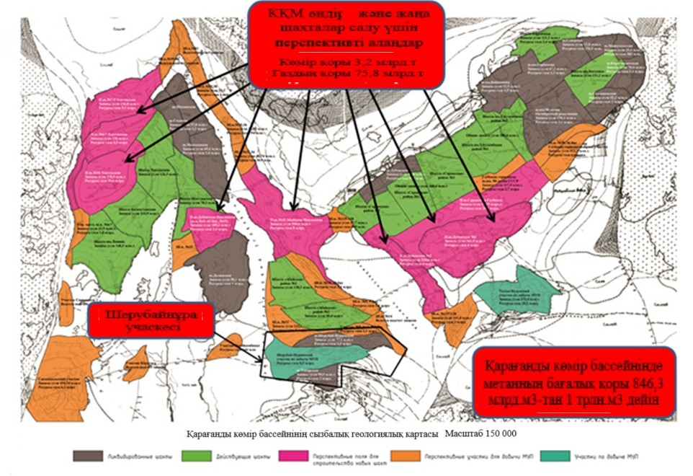
Сурет 1.1 – Қарағанды көмір бассейнінде
учаскелер бойынша КҚМ өндіру потенциалын бағалау

Қарағанды бассейніндегі 1800 м тереңдікке дейінгі көмірдің кондициялық ресурстары 25,2 млрд. тоннаға бағаланады, оның ішінде А+В+С1 – 7,49 , С2 – 1,15 қорлары және болжамды ресурстар 16,62 млрд. т [22,23].
А. Т. Айруни және басқалардың бағалауы бойынша [24], шахталардың көмір қабаттарын игерудің жобалық тереңдігі шегінде Қарағанды көмір бассейні метанының жалпы ресурстары (кесте.1.3) шамамен 100 млрд.м³ құрайды, бұл ретте шахталар пайдаланатын тереңдік шегінде метанның жалпы өнеркәсіптік ресурстары, яғни көмір өндіру кезінде алынуы және өнеркәсіптік пайдаланылуы мүмкін метан 10,12 млрд. м ³ құрайды.
Айта кетейік, геологиялық барлау жұмыстары сатысында және Қарағанды көмір бассейнінің шахталарында осы уақытқа дейін техногендік емес жергілікті шоғырлардан өнеркәсіптік маңызы бар газ түсімдері табылған жоқ.

Кесте 1.3 – Қарағанды көмір бассейніндегі метан ресурстарын бағалау
Аудан | Тереңдік шегі,  м | Метан-дылық, м³/т | Метанның жалпы ресурстары,  млрд.м ³ |  |  |  | Өндір. мәндегі ресурстар  млрд. м³
Аудан | Тереңдік шегі,  м | Метан-дылық, м³/т | Қабаттарда | Қабатаралықта | Жыныстарда | барлығы | Өндір. мәндегі ресурстар  млрд. м³
Өндірістік | 270-835 | 10-22 | 6,8 | 3,1 | 14,9 | 24,8 | 1,98
Абай | 140-800 | 10-25 | 6,1 | 2,1 | 12,3 | 20,5 | 1,68
Саран | 264-830 | 10-25 | 6,2 | 2,8 | 13,6 | 22,6 | 1,81
Шахтинск | 100-685 | 10-25 | 7,4 | 8,1 | 23,2 | 38,7 | 4,65
Итого: |  |  | 26,5 | 16,1 | 64,0 | 106,6 | 10,12
Қарағанды бассейнінің шахталарында тау-кен жұмыстарын жүргізу кезінде орын алған жекелеген газ-динамикалық құбылыстар елеулі газдың көріністерімен қатар жүрді.
Алайда, көмір мен газдың кенеттен лақтырысы кезіндегі және қазбадағы газдың кенеттен жарылуы кезіндегі газ көріністерін бос газдың жергілікті жинақтарынан метанның бөлінуіне жатқызуға болмайды, өйткені олардың алдын алу қабаттың кенжар бөлігіне кешенді әсер етумен байланысты және жеке ұңғыманы бұрғылаумен қамтамасыз етілмейді.
Жұмыста [25] тау-кен қазбаларына метанның суфлярлы бөліністерінің көпшілігі техногендік шығу тегі бар және метанның іс жүзінде негізгі бөлігі эксплуатациялық пайда болған жарықшақтарынан келетіні атап өтілді.

Бөлім бойынша қорытындылар
Көмір өнеркәсібінің жай-күйі мен даму үрдістерін талдау тау-кен жұмыстарын жүргізу қауіпсіздігін қажетті арттыру және көмір кен орындарын игерудің кешенділігі көмір метанын алдын ала алу және кондициялық метанды алуды және оны тиімді кәдеге жаратуды қамтамасыз ететін газсыздандырудың ағымдағы тәсілдерін жетілдіру есебінен мүмкін болатындығын көрсетеді.
Жоғарыда айтылғандарға байланысты, жұмыстың мақсаты көмір кен орындарының ресурстарының қауіпсіздігін арттыруды және кешенді пайдалануды қамтамасыз ететін шешімдерді әзірлеу үшін көмір қабатының газдинамикалық жай-күйінің заңдылықтарын белгілеу болып табылады.
Осы мәселенің жалпы жай-күйін талдауға, нарықтық қатынастарға көшуді ескере отырып және диссертацияда қойылған мақсатқа сәйкес көмір қабаттарын газсыздандыру саласындағы теориялық және эксперименттік жұмыстарға сүйене отырып, келесі міндеттерді шешу жүзеге асырылды:
- метанды алу коэффициентінің негіздемесі, оны алудың әртүрлі технологиялық схемаларында;
- көмірдің сорбциялық қасиеттерін және тау-кен геологиялық жағдайларының көмір-газ кен орындарының қалыптасуына әсерін зерттеу;
- көмір қабатын гидравликалық бөлшектеу процесінің математикалық моделін жасау;
- көмір қабатында гидродинамикалық әсердің тиімділігіне қабаттың кернеулі-деформацияланған күйінің әсерін зерттеу;
- көмір қабаттарының коллекторлық қасиеттерін бағалау тәсілдерін және газ шығарудың жоғары аймақтарын анықтау әдістерін талдау;
- газ бөлінудің жоғары аймақтарын ескере отырып, газсыздандыру параметрлерін оңтайландыру принциптерін негіздеу;
- игеру процесінде белсенді әсер ету аймақтарындағы қабаттың коллекторлық параметрлерінің өзгеру сипатын зерттеу;
- белсенді әсер ету аймақтарындағы көмір қабатының құрылымы мен параметрлерін зерттеу;
- көмір қабаттарынан метан өндіру орынды болатын перспективаны бағалау және техникалық-экономикалық көрсеткіштерді анықтау;
- көмір қабаттарын алдын ала газсыздандыру технологиясының параметрлерін оңтайландыру.
Диссертацияда әдеби және қор материалдарын талдау, газ-гидродинамиканың аналитикалық әдістері, математикалық модельдеу, ықтималдықтар теориясы мен математикалық статистика әдістері, сыналған әдістерді қолдана отырып зертханалық және натуралық зерттеулер қолданылды.

- ЭКСПЕРИМЕНТТІК ЖҰМЫСТАРДЫ ЖҮРГІЗУ ШАРТТАРЫНЫҢ ТАУ-КЕН-ГЕОЛОГИЯЛЫҚ НЕГІЗДЕМЕСІ

  - Учаскенің геологиялық құрылымы
Эксперименттік учаскеге 23/24 шахта алаңы және 6/7 шахта алаңының солтүстік бөлігі кіреді (А.И. Коваль, 1988). 23/24 шахта алаңында іздеу жұмыстары 1946-49 жылдары басталды. Көмір іздеуге долинка свитаның шығысқа қарай ашылғаны негіз болды (39/40 ш.а.).

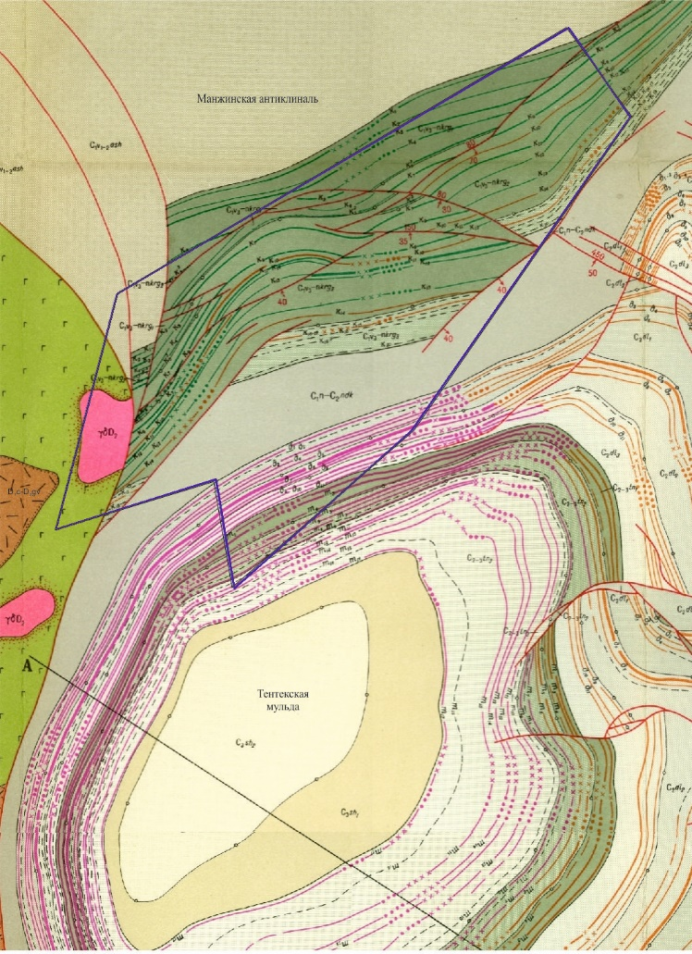 | 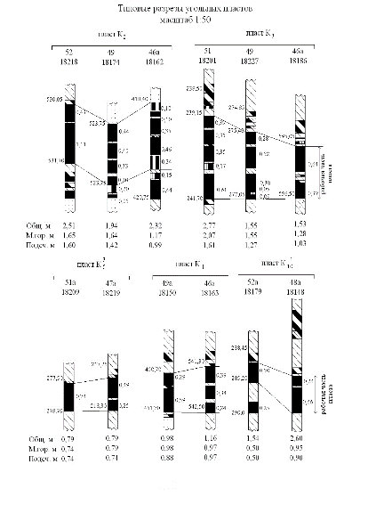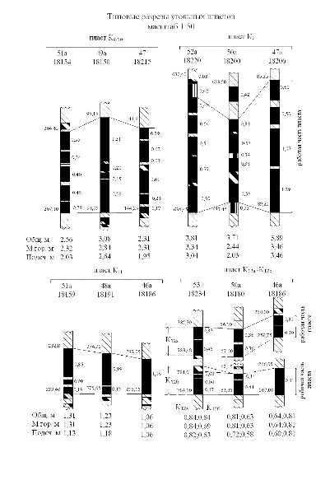

Сурет 2.1 – Қарағанды көмір бассейні Манжин учаскесінің
геологиялық құрылымы

1952-56 жылдары ұңғымалардың орташа тереңдігі 400-500 м болатын қалыңдықтың созылымына кесе көлденең 1000 м барлау профильдерін бұрғылаудан тұратын алдын-ала барлау жүргізілді. Жан-жақты барлау (Д.А. Дымов, 1963 ж.), желісі 250 м-ге дейін жинақта, 1959-1961 жылдары жүргізілді, минус 100 м горизонтқа дейін көміртегі бағанасы байқалды.
6/7 шақта алаңында іздеу жұмыстары 1950 жылы 240 ұңғымасы 1 Қарағанды профилінде (барлыу сызығы 40) д₆ қабатын ашқан кезде басталды. 1952 жылдан 1955 жылға дейін сипатталған учаскеде алдын – ала, ал 1957-60 жылдары жетік барлау жүргізілді. Соңғысының нәтижелері 1962 жылы жинақталып, көмір қоры Пайдалы қазбалар қоры жөніндегі мемлекеттік комиссиямен бекітілді.
1968-1971 жылдары геологиялық құрылысты, қабаттардың морфологиясын және тау-кен геологиялық жағдайларын нақтылау мақсатында 6/7 ш.а. дейін барлау жүргізілді, нәтижесінде барлау желісінің тығыздығы 15-21 ұңғ/ км² құрады және көмір қоры Пайдалы қазбалар қоры жөніндегі мемлекеттік комиссиямен қайта бекітілді.
Көмір бұрғылаумен бір мезгілде гидрогеологиялық жұмыстар жүргізілді. 1952-1953 жылдары тентек мульдасының гидрогеологиялық түсірілімі жүргізілді, оның солтүстік қанатында 7/9 шахта аумағы орналасқан, ал 1955 жылы аллювиалды шөгінділердің таралу аймағы, қуаты мен сулы қабаты нақтыланды. Көмір қабатының сулануын зерттеу кейінгі жылдары шахталарды салу және пайдалану кезеңінде жүргізілді.
Барлық геологиялық барлау жұмыстары геофизикалық зерттеулермен қатар жүрді (Теплицкий П.С., 1945; Матвеев Г.В., 1950; Видишев Е.А., Лобакина А.М., 1978 және басқалар).
1955-1956 жылдары М. А. Ермеков долинска мен тентек свитасының газдылығын зерттеді. Осы жұмыстар туралы есепте сынау, газдылықты анықтау және нәтижелерді өңдеу әдістемесінің толық сипаттамасы берілген.
1998 жылы Н. С. Умархаджиева метан қорлары мен ресурстарын бағалай отырып, Қарағанды бассейнінің тентек мульдасының Долинка және Тентек свиталары газдылығы бойынша геологиялық материалдарды жинақтап, метан алу үшін қолайлы қорларды есептеу және учаскелерді бөлу әдістемесін әзірледі.
Манжин учаскесі шегінде дамыған долинка свитасының көмір қабаттары барлау жұмыстарын жүргізу процесінде газдылықты анықтауға сыналды (Дымов, 1963; Бутова, 1973; Коваль, 1988). Осы анықтамалардың нәтижелері осы жобаны жасау кезінде пайдаланылды. Жобаланатын жұмыстар алаңының геологиялық-геофизикалық зерттелуі туралы мәліметтер 2.1-кестеде және 2.1-суретте келтірілген.
Учаскенің геологиялық құрылымына палеозой және кайнозой шөгінділері қатысады.
Манжин учаскесі Манжин антиклиналының артикуляция аймағына, Тентек мульдасының солтүстік қанатына және Долинка мульдасының солтүстік-батыс қанатына сәйкес келеді. Батыстан учаске тентек жарықтарымен, шығыстан - Шерубай-Нұра синклиналының солтүстік-батыс қанатына жетпейтін Шерубай-Нұра сілемі аймағымен шектелген, солтүстік-батыс кеңеюінің бірнеше кішігірім сілемдеріне бөлінеді.
Учаскеге 23/24 шахта алаңы және 6/7 шахта алаңының солтүстік бөлігі кіреді және солтүстік-шығыстан оңтүстік-батысқа қарай созылады. Учаскенің орналасуы біркелкі емес. Долинка свитасының шөгінділері тектоникалық блокта жатқан солтүстік бөлігі ең көп бұзылған. Мұнда 1 км²-ге 6 бұзушылық келеді. Учаскенің оңтүстік жартысын құрайтын долинка және тентек свита шөгінділері аз орналасқан. Мұнда 1 км²-ге 4,2 бұзушылық бар.

Кесте 2.1 – Метанды барлау және тәжірибелік өндіру бойынша бірінші кезектегі іздестіру-бағалау жұмыстарын жүргізу үшін Манжин учаскесінің негізгі геологиялық факторлары
Геологиялық факторлары | Манжин учаскесі
Свита | долинка
Көмір қабаттарының саны | 13-16
Көмір қабаттарының жалпы қуаты | 16-19 м
Көміртектілік коэффициенті | 4,7
Көмір қабаттарының орташа тереңдігі | 160-тан 500-600 м-ге дейін,  максимум-947 м
Көмір қоры | 234 532 мың. т
Көмір тығыздығы | 8 165 мың. т / км²
Көмірдің метаморфизм дәрежесі | R₀ – 1,14-1,66 %
Көмір маркалары | К, ОС
Метан аймағының беткі қабатының тереңдігі (МАБ) | 132-167
Көмір қабаттарының газдылығы | Жер бетінен 400 м тереңдікке дейін 0-ден 23 м³/т дейін өседі; 900 м тереңдікте-27 м³/т
Көмір қабаттарындағы метан ресурстары | ~ 4,5 млрд. м³
Метан ресурстарының тығыздығы | максим. 597 млн. м³/км²
Тау жыныстарының газдылығы | 1 м³/т
Тектоникалық құрылымның көмір қабаттарының газ шығаруына күтілетін әсері | Учаске айтарлықтай бұзылған: 66 бұзылу; қайталама қатпарланудың көрінісі байқалады; ірі ұсақтау аймақтары. Газдың жоғары шығуын күту керек.
Гидрогеологиялық жағдайлар | Болжамды максималды ағын тәулігіне 240-260 м³ құрайды
Көмір қабаттары мен көміртегі шөгінділерінің өткізгіштігі | Анықталмаған, бірақ жоғары орналасу дәрежесі айтарлықтай газ өткізгіштігін болжауға мүмкіндік береді

Бүкіл учаскеге ортақ нәрсе мыналар:
- тау жыныстарының солтүстік-шығыстан оңтүстік-батысқа қарай созылуы бүкіл учаске үшін сақталады;
- жарылғыш бұзылулар негізінен тектоникалық аймақтарда шоғырланған әр аймаққа тән негізгі үзілістер бағыты бар;
- әр аймақта бірнеше оқшауланған дизъюнктивалар бөлінеді, қалғандары олардың апофиздері болып табылады;
- қатпарлану көрінісінің қарқындылығы әлсіз.
Учаскенің оңтүстік бөлігінде қабаттар 40-50^{о} бұрыштарында моноклинальды түрде құлайды. Тентек мульданың ортасына қарай түсу бұрыштары 10-20^{о} дейін төмендейді. Жарылғыш бұзылулар негізінен жарылыстармен ұсынылған. Барлығы 34 бұзушылық бар. Ең көп бұзылған бөлігі – солтүстік-шығыс бөлігі, онда барлық бұзушылықтардың жартысынан көбі (18) шоғырланған. Амплитудасы мен ұзындығы бойынша ең үлкені-65 лақтырыс және онымен байланысты 65а, 65в, 65д жарылыстары; Тентек шахтасының алаңында жалғасатын 7, 7а жарылыстары.
Аймақтың солтүстік бөлігінде тектоника әлдеқайда күрделі. Жарылғыш бұзылулар үш тектоникалық аймақта шоғырланған. Бұл батыс бөлігінде орналасқан тентек бұзылыс аймағы, шығыс бөлігінде Шерубай-Нұра бұзылыс аймағы және оңтүстік бөлігінде бойлық бұзылыс аймағы.
Бұл аймақтармен шектелген аймақ тау жыныстарының негізінен 15-25^{о} бұрыштарында жұмсақ орналасуымен сипатталады, терең горизонттарда оңтүстік және оңтүстік-шығыс бөліктерінде 40-50^{о} дейін өседі.
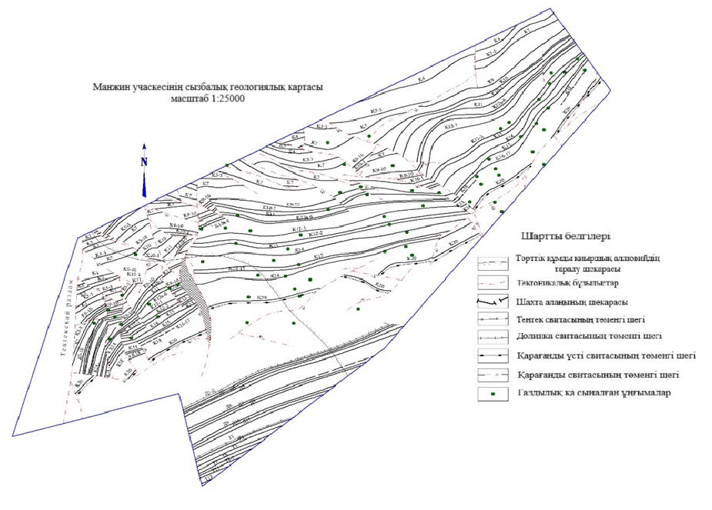

Сурет 2.1 – Манжин учаскесінің тектоникасы

Учаскедегі көміртектілік бассейннің негізгі өнеркәсіптік айналымы болып табылатын және жоғары көміртегімен сипатталатын долинка свита шөгінділерімен шектелген.
Учаске шегінде д₆, д₇ көмір қабаттары ең жақсы болып табылады, олар алаңның барлық немесе көп бөлігінде қуат пен күл бойынша кондицияны қанағаттандырады.
Барлау ұңғымаларына су жіберу кезінде алынған нәтижелерге сүйене отырып, келесі тұжырымдар жасауға болады:
- Манжин учаскесінің гидрогеологиялық жағдайы қарапайым және оны игеруге қолайлы;
- төрттік құмды бұрғылау кезінде кейбір күрделенулер пайда болуы мүмкін;
- көмір қабаттарының терең пайда болуына және өткізбейтін (неоген саздары, аргиллиттер) жыныстар қалыңдығының болуына байланысты долинка свитасының қабаттарына жер үсті және жер асты суларының түсуі іс жүзінде алынып тасталады;
- көміртекті су бағанасы жоғары минералданған және өте қатты, бұл сонымен қатар өте әлсіз су алмасуды және жер асты суларының айналымының қиын жағдайларын растайды;
- төменгі көмір шөгінділерінің жер асты сулары тау жыныстарының төмен сулы болуына байланысты метанның алынуына кедергі болмайды.

2.2-кесте. Долинка свитасының көмір қабаттарының сипаттамасы
Қабат индексі | Көмір массасының қуаты (баланстық қорлар)  баст-дейін  орташа | Көмір массасының қуаты (баланстан тыс қорлар)  баст-дейін  орташа | Қабаттар арасындағы қашықтық  баст-дейін  орташа | Таза көмірге микромацералдардың құрамы, % |  |  |  |  | Витриниттің шағылысу көрсеткіші  R₀, % | А^{d}, % | V^{daf}, % | Y,мм | Көмір маркасы, МЕСТ  8150-85
 |  |  |  | витринит | липтинит | семивитринит | инертинит | компоненттер қосындысы
д₆ | 0,90-1,17  0,97 | 0,50-0,89  0,72 |  | 66 | - | 9 | 25 | 31 | 1,44 | 25,6 | 23,3 | 14 | К
0,5-6,0
3,0
д₅ | 0,70-1,43  0,89 | 0,50-0,69  0,63 |  | 59 | 1 | 9 | 31 | 37 | 1,30-1,49 | 23,8 | 21,0 | 11 | К
20-26
24
д₄ | 0,72-1,54  1,03 | 0,50-0,69  0,62 |  | 66 | 2 | 6 | 26 | 30 | 1,30-1,31 | 25,6 | 22,8 | 16 | К
16-22
19
д₂ | 1,12-2,95  2,32 | 0,68-2,30  1,51 |  | 54 | 3 | 12 | 31 | 39 | 1,35-1,53 | 27,1 | 22,7 | 6-11 | ОС
66-90
80
д₁ | 1,35-4,77  2,79 | - |  | 60 | 3 | 11 | 26 | 33 | 1,55 | 28,0 | 24,8 | 10 | К

Метаморфизм сатыларын анықтаудың негізгі параметрі витриниттің шағылысу көрсеткіші, қосымша ретінде – ұшпа заттардың шығымы және көміртегі мөлшері қабылданды.
Долинка свитасы көмірінің метаморфизмі III, III-IV, IV, IV-V кезеңдерге сәйкес келеді, стратиграфиялық тереңдікпен, солтүстік-батыстан оңтүстік-шығысқа қарай және қабаттардың қазіргі тереңдігінің артуымен күшейеді.
Учаскедегі көмірдің күлділігі 18,0-ден 43,2% - ға дейін өзгереді, бірақ ең көп таралуы 23-28% күлділігі бар көмірлер.
Долинка свитасының көміріндегі талдамалық ылғал мөлшері 0,8-1,2% құрайды.
Қарапайым көмірдегі қабаттардың көпшілігінде күкірт мөлшері 1,57 % - дан аз (0,53-0,89%), яғни олар аз күкіртті. к₃ және к₅³ қабаттарында күкірт мөлшері біршама жоғары – сәйкесінше 2,27 және 2,01.

  - Көмір қабаттарының газдылығы бойынша бұрын жүргізілген зерттеулерді талдау
Мұнай мен газ өндіретін қалыңдығы мен резервуарлары кеңістікте бөлінетін дәстүрлі көмірсутек кен орындарынан айырмашылығы, көмір кен орындарының метаны көмірдің микрокеуекті құрылымында сорбцияланған күйде жиналуы мүмкін. Көмірдің сорбциялық сыйымдылығы көміртектену дәрежесі өскен сайын артады, алайда ерте катагенез (Д – Г маркасы) сатысында Ван-дер-Ваальс (электростатикалық өзара әрекеттесу) күштері негізінен су мен сұйық көмірсутектердің ауыр молекулаларын ұстайды. Температураның жоғарылауымен сорбциялық байланысқан су жойылады, бірақ мұнай тәрізді өнімдердің крекинг процестері метанға кеуектерді "ашқанда" қол жеткізуге болады. Негізінде көмір қабаттары бір уақытта газ шығаратын жыныстар мен бастапқы жинақтар болып табылады. Көмірді газбен қанықтырған және оның сорбциялық сыйымдылығының шегіне жақындаған кезде көміртегі бағанында газдардың алғашқы миграциясы үшін гидравликалық жағдайлар туындауы мүмкін [26].
Көмір қабаттарының жалпы газдылық деңгейіне тікелей әсер ететін бұл процестерде кливаж жүйелері, сондай-ақ жеке жарықтардың ұзындығы мен ашықтығы параметрлері маңызды рөл атқарады. Жарылған сілемдердегі газдардың миграциясы газ фазасында немесе ламинарлық режимде газ-су сұйықтықтары түрінде жүреді және Дарси Заңымен сипатталады. Қысымның жоғарылауы сорбцияланған газ көлемінің өсуіне әкеледі. Тереңдікпен көтеріле отырып, кернеу өрісі тензорының тік литостатикалық және көлденең тектоникалық компоненттері газдардың жиналу жағдайларын анықтайды.
Бассейн құрылымының даму процесінде және одан кейінгі инверсиялық және деформациялық процестерде өзгеретін тектоникалық компоненттің рөлі көміртегі бағанында жанғыш газдардың жинақталу, миграция және сақталу циклі бойы айтарлықтай үлкен. Газсыздандыру ұңғымаларын бұрғылау кезінде жерасты игеру немесе әлсіреген аймақты қалыптастыру (оның ішінде гидравликалық жарылыс жазықтығымен) жағдайында сілемнің кернеулі күйін босату қысымның төмендеуіне және десорбциялық процестерге әкеледі. Алайда, бөлінген газдың мөлшері кливаж жарықтарының қарқындылығына, сонымен қатар даму дәрежесіне және кеңістіктік жағдайына байланысты [27].
Ең жоғары метандылық қарағанды свитасының жоғары метаморфизацияланған көміріне тән. Көмір қабаттарының метандылығы газдың желдетілуінен төмен аймағында гиперболалық тәуелділікте өзгереді, бірақ метандылықтың жоғарылау қарқыны және оның мөлшері негізінен көмірдің метаморфизм дәрежесімен анықталады. Қалған факторлар немесе барлық қабаттарға бірдей әсер етеді (жабын шөгінділері, көмір қабатының пайда болу бұрыштары) немесе олардың әсері анықталмаған (жарылу бұзылыстары, литологиялық құрамы және жанасқан жыныстардың коллекторлық қасиеттері және т. б.)
Қабаттардың газдылығын зерттеу алдын-ала, толықтай барлау және қайта барлау сатысында жүргізілді. Алдын ала барлау кезеңінде долинка свитасының қабаттарынан герметикалық стақандарға 60 сынама алынды. Барлаудың келесі кезеңдерінде сынамалар тек жынысөзегі газды жинақтарға алынды.
Қайта барлау кезінде төменгі артқы қабаттардың газдылығы көбірек жарықтандырылды. Барлық қабаттар 500 м тереңдікке дейін созылым және құлау үшін керн газды жинақтармен жеткілікті түрде сыналған.
Қабаттардың барлық топтарында метан аймағының беткі қабатының болжамды тереңдігі 167-132 м құрайды. Ол стратиграфиялық тереңдіктің жоғарылауымен біршама азаяды (2.3-кесте).

Кесте 2.3 – Табиғи газдылықты анықтау үшін көмір қабаттарын сынау көлемі
Қабат немесе қабат тобы | Қабат ауданы, км² | Барлау жұмыстары жынысөзегі газды жинақтарымен жылдары | Сынамалар саны (қабаттасулар)
Қабат немесе қабат тобы | Қабат ауданы, км² | Барлау жұмыстары жынысөзегі газды жинақтарымен жылдары | Барлығы | Көрсетімдер
Қабат немесе қабат тобы | Қабат ауданы, км² | Барлау жұмыстары жынысөзегі газды жинақтарымен жылдары |  | Көмір бойынша | Жыныстар бойынша
д₆ | 5,2 | 1985-1986 | 5 | - | 3
 |  | 1959-1961 | 11 | 8 | 3
 |  | 1968-1972 | 31 | 20(18) | 11
 |  | 1985-1986 | 35 | 18(16) | 2
 |  |  | Σ 82 | 46(42) | 19
д₅ |  | 1959-1961 | 13 | 13 | -
 |  | 1968-1972 | 18 | 18(11) | -
 |  | 1985-1986 | 29 | 13(7) | 2(2)
 |  |  | Σ 60 | 44(31) | 2
д₇ | 7,1 | 1959-1961 | 5 | 5(3) | -
 |  | 1968-1972 | 4 | 4 | -
 |  | 1985-1986 | 34 | 16 | 3(2)
 |  |  | Σ 43 | 25(24) | 3

Кесте 2.4 – Долинка свитасының көмір қабаттарының тереңдігі бар газдылығының өзгеруі
Қабаттар | Н₀, м | Метандылық  этан-бутан-пропан, м3 / т с.б. м.тереңдікте., м
Қабаттар | Н₀, м | 200 | 300 | 400 | 500 | 600 | 700 | 800 | 900
д₆ | 167 | 12,2  0 | 21,6  0,03 | 24,5  0,08 | 25,5  0,18 | 26,2  0,1 | 26,6  0,7 | 27,0  1,4 | 27,3  -
д₇ | 132 | 15,9  0,03 | 20,8  0,08 | 29,6  0,4 | 23,5  0,4 | 24,1  0,2 | 24,4  - | 24,7  - | 25,0  -
д₅ | 134 | 18,4  0,02 | 21,3  0,004 | 22,2  0,74 | 22,6  1,2 | 22,8  0,6 | 23,0  - | 23,1  - | -  -
д₄-д₁ | 135 | 14,2 | 20,8 | 23,4 | 24,8 | 25,7 | 26,4 | 26,9 | 27,2

Табиғиға ең жақын нәрсе - бұл барлық қарастырылған қабаттар үшін есептелген метандылық (2.4-кестенің соңғы жолы). Жұмыстың барлық кезеңдерінде оттегінің, азоттың, метанның, ауыр көмірсутектердің (АК), көмірқышқыл газының және сутектің пайызы анықталды. Метанның пайызы 2.5-кестеде келтірілген.
Көмір қабаттарының метан аймағының бетінің тереңдігі 132-ден 167 м-ге дейін. Метан аймағының жер бетінен 700-800 м тереңдікке дейін метан құрамының 81-ден 87-93% - ға дейін және ауыр көмірсутектердің 0,1-ден 6-12-%-ға дейін артуы байқалады. Негізгі жыныстар 250-300 м тереңдікке дейін газсыздандырылған, яғни көмір қабаттарынан екі есе терең. Олардың 800 м тереңдікке дейінгі метандылығы 1 м³/т аспайды.
Долинка свита қабаттарының (д₇-д₁) жарылыс қаупі 275-705 м тереңдікке орайластырылған 72 қабаттың қиылысында шығысқа қарай Шығыс ғылыми-зерттеу институты әдістемесі бойынша анықталды. Алынған анықтамалар учаске ішіндегі барлық қабаттарды көмір мен газ лақтырыстары бойынша қауіпті емес деп сипаттайды.

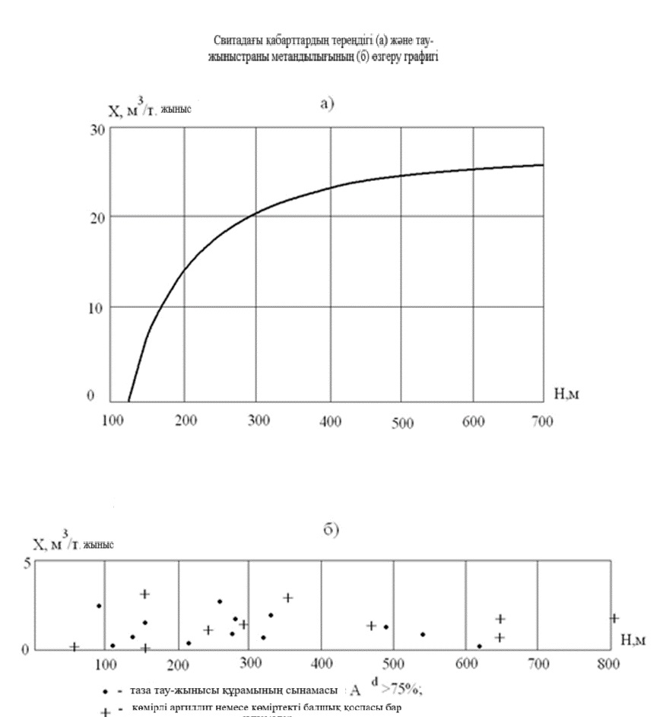
Сурет 2.3 – Манжин учаскесінің көмір қабаттарының газдылығы

Кесте 2.5 – Герметикалық стакандармен іріктелген сынамалардағы метанның пайызы
Барлау сызығы | Ұңғыма №№ | Сынама алу тереңдігі, м | СН₄ құрамы, %
Қабат д₆
47а | 7441 | 187 | 62,6
49 | 9504 | 204 | 94,6
52 | 7378 | 206 | 71,0
Қабат д₆
50а | 7432 | 181 | 79,4
50 | 7403 | 204 | 55,8
52а | 7481 | 280 | 64,2
Талдаулар көрсеткендей, метан аймағының бетінен (132-167 м) 700-800 м тереңдікке дейін қабаттарда метан мөлшері 81-ден 87-93% - ға дейін және ауыр көмірсутектер 0,1-ден 6-12% - ға дейін артады. Ауыр көмірсутектердің қосындысында этан басым, ол 60-90% құрайды. Тереңдікте азот пен көмірқышқыл газының мөлшері азаяды (2.6-кесте).

Кесте 2.6 – Долинка свитасында көмір қабаттары газдарының компоненттік құрамы

Газ компоненттері | Газ компоненттерінің құрамы ( % ) тереңдік аралықтарында (м)
Газ компоненттері | метан аймағының бетінен жоғары | 300-400 | 400-500 | 500-600
Оттегі | 1,4 | 1,0 | 0,7 | 0,6
Азот | 79,6 | 6,4 | 5,9 | 4,5
Метан | 4,5 | 90,1 | 91,5 | 92,9
АК | 0,1 | 0,8 | 0,3 | 0,6
Көміртекті  газ | 1,4 | 1,5 | 1,4 | 1,4
Сутегі | 0,3 | 0,2 | 0,2 | 0,02
Сынама саны | 5 | 5 | 3 | 2

Кесте 2.7 – д₆ қабатының метандылығының интервалдық мәндерін есептеу.

РЛ - № ұңғ. | Метандылық, м³/т с.б.м. тереңдік интервалдарында, м
РЛ - № ұңғ. | 200-300 | 300-400 | 400-500 | 500-600 | 600-700 | 700-800 | 800-900 | 900-1000
РЛ - № ұңғ. | Н - Х | Н - Х | Н - Х | Н - Х | Н - Х | Н - Х | Н - Х | Н - Х
 |  |  |  | Қабат д₆
52 - 7496 |  |  | 488 – 23,5
46а - 18149 | 229 – 13,4
18186 |  | 365 – 23,7
45а - 14156 |  | 350 – 19,1
14161 |  |  |  |  | 618 – 22,4
45 - 14155 | 257 – 20,3
44 - 7343 |  | 364 – 19,6
43 - 14142 | 234 – 23,4
42 - 7464 | 163 – 15,1
 | 200-300 | 300-400 | 400-500 | 500-600 | 600-700 | 700-800 | 800-900 | 900-1000

  - Көмір қабаттарының сорбциялық қабілеті

Көмірдің сорбциялық қабілеті беттік қысымның шағын мәндерінде газдың үлкен көлемін ұстап тұру мүмкіндігін білдіреді. Бұл қасиет Ван-дер-Ваальс күштерінің әлсіз молекулааралық тартылуының әсерінен пайда болатын сорбция құбылысы арқылы қалыптасады. Көмірдегі газдың үлкен көлемін көмірдің микрокеуектілігінің үлкен ішкі ауданына байланысты ұстауға болады [28].
Қысымның өзгеруімен анықталатын көмірдің газ бойынша сорбциялық қабілеті Лэнгмюр сорбциясының изотермасымен сипатталады, ал көмірде белгілі бір температурада ұсталуы мүмкін газдың максималды мөлшері Лэнгмюр изотермасының теңдеуімен сипатталады. Бұл теңдеу келесідей:

C_{g} = (V₁*P)/(P₁ + P)

мұнда: C_{g} – матрицалық газ концентрациясы;
V₁ – Лэнгмюр бойынша көлем;
Р₁ –Лэнгмюр бойынша қысым;
Р – жарықтар жүйесіндегі қабат қысымы.
Көмір сорбциясының изотермаларын анықтау термобариялық жағдайларды толық реттеу кезінде зертханалық жағдайда жүзеге асырылады. Зерттеу нәтижесінде температура мен ылғалдылықтың тұрақты мәндеріндегі көмірдің қысымы мен сорбциялық қабілеті арасындағы байланыс анықталады.
Манжин учаскесінде көмірдің метан бойынша сорбциялық қабілетін анықтау бойынша зертханалық жұмыстар жүргізілген жоқ.

  - Жанасқан жыныстардың газдылығы
Көміртекті қалыңдықтағы жыныстарда сорбцияланған күйдегі газ мөлшері өте аз және негізінен оларда органикалық массаның болуына байланысты. Бос газдың басым көпшілігі құмтастар мен алевролиттердегі кеуекті кеңістікті толтырады. Сондықтан тау жыныстарындағы газдың сандық құрамы олардың кеуектілігіне, жарықшақтығына, сондай-ақ жер қойнауындағы газ қысымына тікелей байланысты [29].
Учаскедегі сыйымды жыныстардың газдылығын анықтау жынысөзегі газды жинақтарымен іріктеп алған сынамалар бойынша жүргізілді. Басым көпшілігінде бұл төбе немесе қабаттардың табаны, сирек жыныс қабаттары. Сынамаларды зерттеу нәтижелері жыныстардың 250-300 м тереңдікке дейін газсыздандырылғанын көрсетті, яғни көмір қабаттарынан екі есе терең. Олардың 800 м тереңдікке дейінгі метандылығы 4 м³/т аспайды (2.3-сурет). Бірақ тау жыныстарында газдың бос күйде болатындығын және сорбциялық байланыстың болмауы газдың тез шығуын және, әрине, сынама алу процесінде газдың үлкен шығынын алдын-ала анықтайтындығын ескеру қажет. Тау жыныстарының табиғи газдылығын анықтау нәтижелері 2.8-кестеде келтірілген.

2.8-кесте. Жанасқан жыныстар мен жыныс қабаттарының газдылығы
Ұңғымалардың № № (барлау желісі) | Сынақ аралығы | Қабат | Табиғи  сынама бойынша газдылық, м³/т
14244 (52а) | 538,8  540,0 | д₆ | 1,0

2.5 Метан ресурстары
23/24 шақта алаңында Манжин учаскесінің көмір қабаттарындағы метан ресурстарын бағалаудың бастапқы мәндері болды (2.1-кесте):
- көмір қорлары (баланстық және баланстан тыс) – 179 633 мың. т;
- құрғақ күлсіз масса 125 743,1 мың. т (179633 х 0,7);
- 1000 м тереңдікке дейін қабаттардың орташа метандылығы– 22,66 м³/т
R_{у} = 125 743,1 мың. т х 22,66 м³/т = 2 849 338,6 мың. м³ (2,8 млрд. м³)

2.9-кесте. 7/9 шахта алаңының көмір қабаттарындағы метан ресурстарын есептеу (Коваль, 88 деректері бойынша)
Қабат индексі | Көмір қоры,  мың т |  |  | Көмір бойынша орташа мәндер, % |  | 100-  (А^{d}+ W^{а})  100 | Қорлар | Х_{ср.}  м³/т | Метан ресурстары  мың. м³
Қабат индексі | Баланс. | Бал.тыс | Барлығы | W^{а} | А^{d}
д₆ | 1454 | 3954 | 5408 | 0,92 | 21,1 | 0,78 | 4218,24 | 19,5 | 82256

Долинка свитасының 7/9 шақта алаңының 10 қабаты бойынша метан ресурстары 1,7 млрд. м³ құрады.
Манжин учаскесінің Долинка свитасының көмір қабаттарындағы метанның жиынтық ресурстары:
2,8 млрд. м³ (23/24 ш.а.) + 1,7 млрд. м³ (7/9 ш.а.) = 4,5 млрд. м³
Метан ресурстарының тығыздығы Манжин учаскесінің құрылымдық құрамының біртектілігіне және көптеген үзілістердің болуына байланысты өзгермелі және көлденең 170-1000 м тереңдікте 100-ден 400 млн. м³/км²-ге дейін өзгереді, учаскенің орталық бөлігінде 597 млн. м³/км² максималды мәндерге жетеді.
Көмірсутек бағанындағы метан ресурстары тау жыныстарының көлемі мен олардың минималды метандылығы бойынша өте жақын есептелген:
- долинка свитасының қуаты - 700 м;
- көмірдің жалпы қуаты - 10;
- метан аймағының беті -170 м;
- учаскенің ауданы - 22 км²;
- тау жыныстарының орташа тығыздығы 2,6;
- метандылығы – 1 м³/т:
R_{п} = (0,7-0,01-0,17) км х 22 км² х 2,6 х 1 = 29,7 млрд. м³
Долинка свитасының 1000 м тереңдікке дейінгі жыныстары мен жыныс қабаттарының орташа газдылығы 1,3 м³/т құрайды. М. А.Ермековтың (1989 ж.) пікірінше, "2 м³/т критерийі белгіленген кезде жанасқан жыныстардағы метан ресурстарын санаудың қажеті жоқ".

  - Көміртекті қалыңдықтың өткізгіштігі
Учаскенің тау жыныстарының едәуір орналасуына сүйене отырып, оларда газ гидростатикалық қысымға тең еркін күйде болатын әртүрлі жарықшақтар мен қуыстардың болуын болжау керек. Сонымен қатар, газдарды сүзу және диффузиялау үшін жақсы арналар витринаның ашық кеуектері болып табылады, бұл витриналарды призмалық бөліктерге перпендикуляр етіп бөлетін өзара перпендикуляр жеке жарықшақтардың болуына байланысты. Қарағанды көмірінің витринасында жасалған жекелеген анықтамалар бойынша ашық кеуектілік орташа 9-10% - дан 15% - ға жетті.
Тау жыныстарының газ өткізгіштігі өте төмен – миллидарсидің оннан және жүзден бір бөлігі. Көмірдің газ өткізгіштігі жоғары – 250-300 м тереңдікте 10-15 миллидарсиге дейін, бірақ ол тереңдікте күрт төмендейді және 600-700 м тереңдікте миллидарсидің жүзден және мыңнан бір бөлігін құрайды. Абсолютті өткізгіштіктің тікелей өлшеулерінің болмауына қарамастан, судың сүзілу деңгейі және бассейнде су химиясының пайда болуы көмірдің жанасқан жыныстар сияқты сумен қаныққанын және су өткізгіштігін, сондықтан қысымның шамалы айырмашылықтарында газ өнімділігін көрсетеді.

2.7 Көмірдің беткі қабатының наноқұрылымының қабаттың физика-механикалық қасиеттері мен газ шығаруына әсерін зерттеу
Алмаз, графит, корбин үшін жер үсті қабатының қалыңдығын және жер үсті энергиясының анизотропиясын анықтаудың белгіленген заңдылықтарын Қарағанды бассейнінің көмірі үшін осы сипаттамаларды алу үшін қолданамыз.
Беткі қабаттың нәтижелерін және оның қалыңдығын қолдана отырып, Больцман Заңы бойынша үлестіру теңдігі алынды (2.4-сурет):

$R(I)_{М}=0.17⋅υ\left(нм\right)$. (2.1)

Бетінің $R(I)$ қабаты және оның қалыңдығы молярлық көлемнің $υ$ тәуелділігіне байланысты. Беттің $R(I)$ қабаты және оның қалыңдығы көмірлі заттың молярлық массасы Больцман Заңының келесі формуласымен анықталатын формула бойынша есептелуі мүмкін:

$M_{100}=130,385⋅C-1,941⋅O-14042⋅f_{e}+461,909⋅N$. (2.2)

мұнда $M_{100}$ – молярлық масса; $C$, $O$ – көміртек, оттегі концентрациясы; $f_{e}$ – көмір массасының хош иісі дәрежесі; $N$ – парамагнетиктер саны.
(2.1) және (2.2) формулалар бойынша біз Қарағанды бассейнінің: ашлярик, қарағанды, долинка, тентек бассейндерінің көмірі үшін жер үсті қабатын және оның қалыңдығын анықтаймыз, осы деректерді 2.10-кестеде ұсынамыз.
2.10-кестеден көмірлі заттың $R(I)$ беткі қабатының қалыңдығы алмаз, графит, корбиннің қалыңдығынан үлкен екенін көруге болады. Мұнда жақшалар рентгендік шашырау арқылы анықталған көмір макромолекулалары арасындағы $R(I)$ мөлшеріне (~ 0,36 нм) бөлінген кезде есептелетін көмірлі заттардың қабаттарының санын көрсетеді. $R\left(I\right)$беткі қабатының ерекшелігі - бұл жерде кез-келген сипаттағы бөлшектердің мөлшеріне байланысты әсерлер жүзеге асырылады.

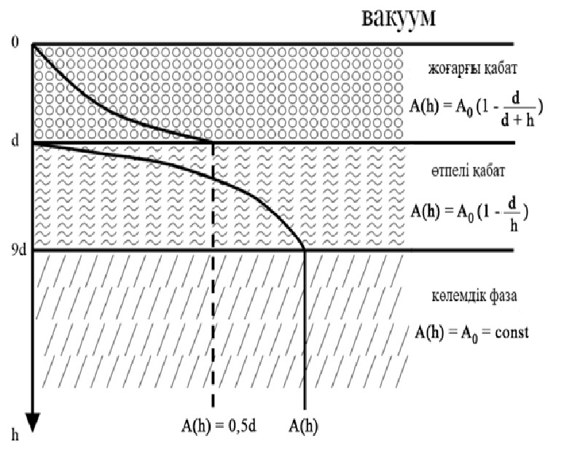

Сурет 2.4 – Беткі қабаттың схемалық бейнесі ($d = R$).

Кесте 2.10 – Қарағанды бассейнінің көмірдің түрлі маркаларының свиталарының беткі қабатының қалыңдығы

Свита | Көмір маркасы | $М$ – молярлық масса (г/моль) | $ρ$ – тығыздығы (г/см³) | $R(I)$, нм
Ашлярик | КЖ | 1376 | 1.42 | 164.7 (458)
Ашлярик | ОС | 1340 | 1.56 | 146.0 (406)
Қарағанды | К | 1351 | 1.27 | 180.8 (502)
Қарағанды | ГЖ | 1424 | 1.34 | 180.7 (501)
Қарағанды | КЖ | 1376 | 1.48 | 158.1 (439)
Долинка | К | 1351 | 1.23 | 186.7 (519)
Долинка | Ж | 1400 | 1.44 | 165.3 (459)
Долинка | ГЖ | 1424 | 1.50 | 161.4 (448)
Долинка | КЖ | 1376 | 1.27 | 184.2 (512)
Тентек | К | 1351 | 1.42 | 161.7 (449)
Тентек | Ж | 1400 | 1.44 | 165.3 (459)
Тентек | КЖ | 1376 | 1.39 | 168.3 (467)

Беткі қабатта наноқұрылым сипаттамаларының физика-химиялық өзгерістері жүреді: көмір құрылымының кристалл құрылымының пішіні; құрылымның кернеулі-деформациялық күйінің шарттары; көмір затының құрылымындағы газ қозғалысының шарттары және басқа құбылыстар өзгереді.
$R\left(II\right)$қабатының өлшемі 2.4-суретте $R(II)≈9R=R_{∞}$ мәніне жетеді. Дәл осы аймақ I типті өлшемдік әсерлерге жауап береді. Егер беттік қабатты және оның ОС маркалы көмірінің қалыңдығын (146 нм) (1.1-кесте) және беткі қабатын, оның жоғары фуллерендерінің қалыңдығын салыстыратын болсақ, онда ол C₉₆ (135 нм) - ге тең болады, бұл 100 көміртек атомына немесе 100 көмірдің органикалық массасының атомына молекулалық массасы есептелген жұмыстан туындайды, қарауға қабылданған орташа құрылымдық бірлікке жауап береді.
Осылайша, көмірдің орташа құрылымдық бірлігі кластердегі көміртегі саны > 100 болатын ең жоғары фуллерендерге сәйкес келеді, бұл көмір затының бірегей ерекшелігі болып табылады.
$R(I)$ беткі қабатының ерекшелігі - бұл қабатта өлшемдік әсерлер пайда болады (2.5-сурет). Мұнда $A(h)$ – вакуумнан $h$ қашықтықтағы кейбір физикалық қасиет, $А_{0}$ – өлшемдік әсерлері жоқ сілемдік үлгінің (көлемдік фазаның) физикалық қасиеті. Сондықтан біз жазамыз:

$$A\left(h\right)=A_{0}\left[1-\frac{R\left(I\right)}{R\left(I\right)}+h\right]$$

$0<h<R\left(I\right)$,
$A\left(h\right)=A_{0}\left[1-\frac{R\left(I\right)}{h}\right]$,

$h>>R(I)$ (2.3)

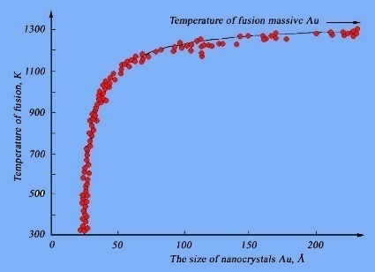  а) | 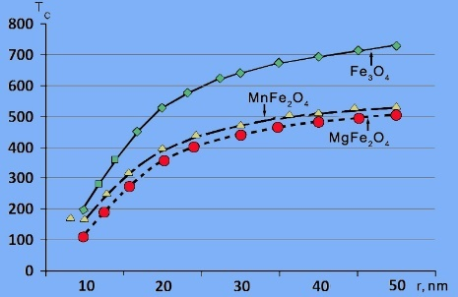  б) | 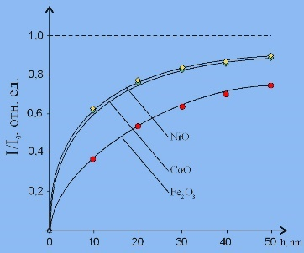  в)

Сурет 2.5 – Температураның өлшемдік тәуелділігі Au (а),
Кюри температурасы Т_{С} (б), оксидтердің люминесценциясы (в)

Халықаралық теориялық және қолданбалы химия одағы қабылдаған қолданыстағы номенклатураға сәйкес, олардың мөлшеріне байланысты кеуектердің үш түрін ажыратуға болады: микро < 2 нм кеуектер, мезо кеуектері 2-50 нм және макрокеуекті > 50 нм. Учаскедегі көмір затының кеуектілігін Лангмюр изотермалары бойынша бағалауға болады, ол мысал ретінде 2.5а-суретте көрсетілген. Метан сорбциясының изотермасының деректері К, КЖ және ОС маркалы көмір қабаттары бойынша №5/1 (қызыл нүктелер), №5/4 (жасыл нүктелер), және №6/14 (көк) өзек үлгілерінің құрғақ, күлсіз массасынан алынды. Ленгмюрдің сорбциялық сыйымдылығы К үлгісі үшін 29,09 м³/т-ден, КЖ үлгісі үшін 30,05 м³/т-ден және ОС үлгісі үшін 31,25 м³/т-ден өзгереді. Үш үлгінің орташа мәні 30,05 м³/т. Ленгмюр Изотермасы 1,08-ден ОЖ үлгісі үшін 1,4 Мпа өзгереді (КЖ үлгісі), орташа мәні 1,27 Мпа. Зерттелетін үлгілер үшін алынған Ленгмюр изотермасының қисықтары 2.5 а суретте келтірілген. Қысым өзгерген кезде көмірдің сорбциялық қабілеті (2.3) формуласынан өлшем заңына бағынады, мұндағы$A(h)$ сорбциялық қабілет $h = Р$. Себебі зерттелетін үлгілердің Ленгмюр изотермасы көмірдің беткі қабатында болатын құбылыстарды көрсетеді, ал сорбция қабілеті беткі наноқабаттың қалыңдығына кері пропорционалды (2.10-кесте). Электрондық микроскоптағы өлшеу нәтижелері бойынша зерттелген көмірдегі кеуектердің таралуы біркелкі, бірақ қабаттасудың бұлыңғыр бағыты байқалады, ал кеуектердің дамуы бойынша көмірлер біртекті емес. К, Ж және ОС маркалы көмірде ұзартылған және сопақ пішінді үлкен тесіктер байқалады.

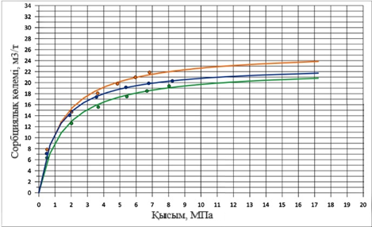  а) | 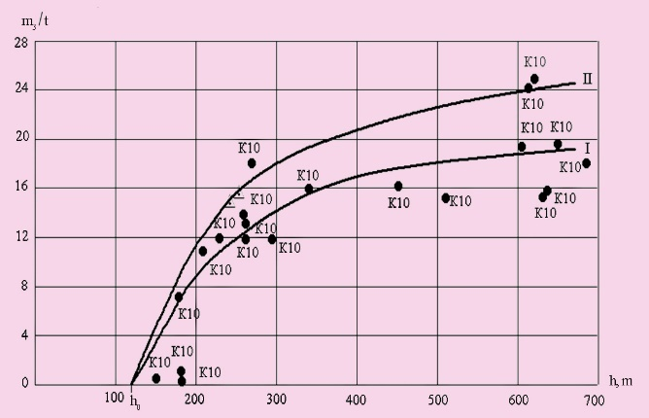  б)
Сурет 2.6 – Өлшеу нүктелері және Ленгмюр қисығы,
(а) - тереңдігі бар газдың өзгеру графиктері (К₁₀ қабаты),
(б) – I – шығынды есепке алмай көрсетілген сынамалар; II – газ шығынын ескере отырып шағылысқан сынамалар.

Көмір қабаттарының газдылығын зерттеуді керн газ жинағыштармен жүргізді. Көмір қабаттары үшін тереңдегі бар газдың ұлғаюы 2.6-суретте к₁₀ мысалымен көрсетілген.
Көмір қабатының бұзылуы $G$ параметрінің радиалды және осьтік компоненттеріне пропорционалды, мұндағы $G$ - ығысу модулі. Гриффитс А. ұсынған теория бойынша бұл модуль беттік энергияға пропорционал $σ$ (Дж/м²) (радиалды $σ_{r}$ және осьтік $σ_{z}$ компоненттерімен шатастыруға болмайды). Бұл жұмысқа сәйкес, кристалдың ығысуындағы теориялық беріктік деп осындай ығысу кернеуі${ τ}_{теор}$ түсініледі, онда бір кристалл жазықтығының барлық атомдарына қатысты бір уақытта кем дегенде бір атомаралық қашықтыққа $b$ жылжуы мүмкін. Бұл жағдайда атомдық байланыстардың үзілуі болмайды, тек олардың белгілі бір асқын кернеуі пайда болады, бұл ығысу жазықтығындағы атомның $b$ реттік қашықтыққа ығысуынан туындаған атомдық байланыстардың қайта бағдарлануымен байланысты. Ығысу кернеуі үшін алынды:

$τ_{теор}≈0.1⋅G=α⋅σ$ (2.4)

(2.4) теңдеуінен теориялық беріктігі $τ_{теор}$ беттік энергиямен байланысты $σ$ екенін көруге болады. Әр түрлі маркалы көмірдің наноқұрылымының $τ_{теор}$ теориялық беріктігін есептейміз. Ол үшін көмірдің беткі энергиясын формула бойынша есептейміз:

$σ≈0.8⋅10^{-3}⋅T_{m}$ , мДж/м², (2.5)

мұнда $T_{m}$ – көмірдің балқу температурасы.
2.11-кестеде $T_{m}$көмірінің балқу температурасы көмірдің беткі қабатының қалыңдығының мәнінен бағаланды және фуллерендердің беткі қабатының қалыңдығымен және олардың балқу температурасымен салыстырылды.

Кесте 2.11 – Көмірдің әртүрлі маркаларының беттік энергиясы

Көмір маркасы | $R(I)$, нм | $T_{m}$, К | $σ$, мДж/м²
Қоңыр Б | 214.2 | 1473 | 1178
Ұзын жалын Д | 198.7 | 1588 | 1270
Газды Г | 198.5 | 1590 | 1272
Майлы Ж | 190.4 | 1657 | 1326
Коксты К | 180.8 | 1745 | 1396
Жұтаңдалған-біріккіш ОС | 197.4 | 1598 | 1278
Жұқа Т | 175.8 | 1826 | 1461
Антрациттер А | 151.5 | 2083 | 1667

2.11-кестеде әртүрлі маркалы көмірдің беттік энергиясы қоңыр көмірден антрацитке дейін өсетіндігі көрсетілген. Бұл өсу тереңдікте өсетін көмірдің метаморфизм дәрежесіне байланысты. Бұл жағдайда көмірдің беткі энергиясы өседі, бұл көмірдің өткізгіштігінің төмендеуімен тереңдігі бар метандылықтың өсуін анықтайды. 2.5 формуласына сүйене отырып: $τ$ өскен сайын теориялық беріктік артады.
Нанометрлік қалыңдықтың бетін ескере отырып, көмірдегі метанның диффузиясы.
Деметанизация аймағы 50-ден 150 м-ге дейінгі тереңдікте орналасқан. Әрі қарай, тереңдікте метан концентрациясы артады және 200-250 м тереңдікте ол 10-18 м³/т (2.13-сурет).
Оның одан әрі өсуі баяу жүреді және әр 100 м үшін 5-7 м³ аспайды. 1000 м тереңдікке жеткенде метан мөлшері 22-29 м³/т жетеді (Ермеков М.А., 1968 ж.). Ленгмюр қысымы 1,08-ден (№14 үлгі) 1,41 МПа-ға (№10 үлгі) дейін өзгереді. Таңдалған үш үлгінің орташа мәні 1,27 МПа құрайды. Нәтижесінде Ленгмюр бойынша метан мөлшері максималды сыйымдылық мөлшерінен аз екендігі анықталды. Осы жерден көмір қабаты қанықпаған күйде деген қорытынды жасауға болады.

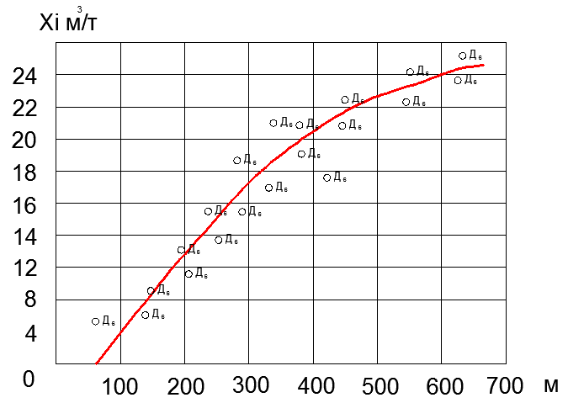

Сурет 2.7- Метандылық және оның тереңдікпен өзгеруі

Кесте 2.12 - Көмір қабаттарының беткі қабатының қалыңдығы

Көмір маркасы | $М$ –  моль массасы (г/моль) | $ρ$ – көмір тығыздығы (г/см³) | $R(I)$, нм
К | 1351 | 1.27 | 180.8 (502)
ОС | 1340 | 1.56 | 146.0 (406)

Көміртекті қалыңдықтағы газдың тасымалдануы газ динамикасының заңдылықтарымен анықталады. Тау-кен сілеміндегі газдың қозғалысы диффузия және фильтрация түрінде жүреді. Қазіргі уақытта тау-кен сілемінде газдар мен сұйықтықтарды тасымалдау түрлерінің бірнеше классификациясы бар (мысалы, А. А. Скочинский ат. ИГД және МГМУ жіктелуі).
Кеуекті ортадағы газдың диффузиясы 4 түрге бөлінеді. Өлшемдері 10⁻⁷ см аз микрокеуектерде газдың сілеммен адсорбциясы және адсорбциясы, яғни молекулалық диффузия байқалады. Молекулалық диффузиядағы молекулалардың берілу жылдамдығы ығыстыру күштеріне байланысты. Бұл түр осы жағдайда газ бен қатты зат арасында шекара болмауымен сипатталады.
Кеуектер мөлшерінің 10⁻⁷-10⁻⁶ см-ге дейін ұлғаюымен екі өлшемді немесе беттік, диффузия немесе капиллярлық конденсация байқалады. Соңғысы газ концентрациясының температурасына байланысты адсорбциялық қабаттардағы молекулалардың қозғалысымен сипатталады.. 10⁻⁶-10⁻⁵ см өтпелі тесіктер арқылы диффузия кезінде газдың тасымалдануы кнудсен диффузиясына бағынады. Бұл қозғалыста капилляр қабырғалары бар молекулалардың соқтығысу саны молекулалар арасындағы соқтығысулардан басым бола бастайды. Көлемі 10⁻⁵ см-ден асатын тесіктерде газдың еркін диффузиясы (тұтқыр ағымы), яғни диффузия және баяу ламинарлы сүзу жүреді. Кеуектердің мөлшері 10⁻⁴ см - 10⁻² см-ге дейін ұлғайған кезде газдың қарқынды сүзілуі пайда бола бастайды, ол 2*10⁻² см-ден асатын тесіктермен аралас ламинарлы-турбулентті сүзуге ауысады. 10⁻¹ см-ден асатын тесіктермен газдың қозғалыс режимі турбулентті болады.
Зерттеулер көрсеткендей, тереңдігі өзгерген кезде көмір қабатының әсер ету бетінен оның ағынының шекарасына метанның жылдамдығы өзгереді 2*10⁻⁵ – 5*10⁻⁵ см/с, ал газдың қозғалыс режимі ламинарлы болады. Алайда, тау жыныстарының газды қалыңдығындағы газдың қозғалыс режимі әрдайым ламинарлы бола бермейді, бұл газ қысымы мен тереңдіктегі газ өткізгіштігінің өзгеруінің үш белдеуінің болуымен көрінеді.
Дарси заңына бағынатын газ қозғалысының ламинарлы режимі кеуектердегі газ қысымының 0,8-1 МПа дейін төмендеуінде орын алатыны анықталды. Өтпелі режим 1 – 1,2 МПа қысым айырмашылығында байқалады, 1,2 МПа-дан асатын айырмашылықтарда Шези заңы бойынша қалыңдықтағы газдың қозғалысы жүреді. Сонымен қатар, сүзу кезінде бөлінетін газ мөлшері 11-50 м³/т құрайды (Айруни А.Т, 1970 ж.).
Р. М. Кричевскийдің (1946) жұмысынан бастап көптеген жұмыстар көмір қабаттарынан метанның тасымалдануының математикалық сипаттамасына арналған. Көміртекті заттағы өлшемдік әсерлердің метанның стационарлық диффузиясына әсерін қарастырыңыз, ол қарапайым жағдайда Фик заңымен сипатталады:

$\frac{d}{\text{dx}}\left(D(x)\frac{dC(x)}{dx}\right)=0,$ (2.6)

Егер диффузия коэффициенті тұрақты шама болса, яғни $D(x)=const$, онда бізде қарапайым классикалық Фик заңы бар. Бірақ көмірдің наноқұрылымына байланысты өлшемдік әсер болған жағдайда диффузия коэффициенті келесідей көрінеді: $D(x)=D_{0} [1-R(I)/R(I)+x]$ және (2.7) мына түрге ауысады:

$\frac{x}{x+R(I)}\frac{dC(x)}{dx}=\frac{δ_{1}}{D_{0}},$ (2.7)

$δ_{1}$ тұрақтысы интегралдау тұрақтысын білдіреді. Нәтижесінде (2.8) теңдеу шешім қабылдайды:

$C\left(x\right)=\frac{δ_{1}}{D_{0}}\left(x+R\left(I\right)\ln{x}\right)+δ_{2},$ (2.8)

(2.8) теңдеуінде диффузия коэффициенті тұрақты болған жағдайда, басқаша айтқанда, егер $D(x)$ тұрақты мәнге тең болса, онда бізде Фиктің классикалық есебі болады:

$C\left(x\right)=δ_{1}x+δ_{2},$ (2.9)

(2.9) теңдеу келесі ерекшелікті қамтиды, атап айтқанда, бұл теңдеуде логарифмдік термин пайда болады. Сондықтан шекаралық шарттарды х = 0 нүктесінде емес, х = 0.36 нм нүктесінде қабылдау керек, бұл көмірдің кристаллографиялық жазықтықтары арасындағы қашықтыққа тең. Сондай-ақ, (2.10) өрнегіне сәйкес көмір қабатындағы метанның диффузиясы көлемді материалдың диффузия коэффициенті арқылы көмірдің маркасына да, көмірдің мөлшеріне де байланысты.
Осы түрдегі бірінші шекаралық тапсырманы қарастырамыз:

$${\left.С(x)\right|}_{x=R(0)}=\frac{δ_{1}}{D_{0}}(R(0)+R(I)\ln{R}(0))+δ_{2}=C_{1},$$
${\left.С(x)\right|}_{x=R(I)}=\frac{δ_{1}}{D_{0}}(R(I)+R(I)\ln{R}(I))+δ_{2}=C_{2}$ (2.10)

мұнда R(0)=0.36 нм. Теңдеулер жүйесінен (2.10) мыналар көрінеді:

$$С_{1}=\frac{δ_{1}}{D_{0}}(R(0)+R(I)\ln{R}(0))+δ_{2},$$
$$C_{2}=\frac{δ_{1}}{D_{0}}(R(I)+R(I)\ln{R}(I))+δ_{2}.$$
Бір өрнектен екі өрнек алып тастағанда, біз аламыз:

$$С_{1}-С_{2}=\frac{δ_{1}}{D_{0}}\left[(R(0)+R(I)\ln{R}(0))-(R(I)+R(I)\ln{R}(I))\right]=\frac{δ_{1}γ}{D_{0}},$$
$δ_{1}=\frac{(C_{1}-C_{2})⋅D_{0}}{γ}$,
$δ_{2}=C_{1}-\frac{(C_{1}-C_{2})⋅(R(0)+R(I)\ln{R}(0))}{γ}$,

Жалпы алғанда тапсырма осы түрде ұсынылады:

$С(x)=\frac{(С_{1}-С_{2})⋅D_{0}}{γ}⋅(x+R(I)\ln{x})+C_{1}-\frac{(C_{1}-C_{2})⋅D_{0}⋅(R(0)+R(I)\ln{R}(0))}{γ}$, (2.11)

Фик заңы жағдайында шешім келесідей болады:

$С\left(x\right)=\frac{C_{2}-C_{1}}{R\left(I\right)}х+C_{1},$ (2.12)

(2.11) және (2.12) формулаларды салыстырудан нанометрлік қалыңдықтағы көмір қабатынан метанның диффузиясы нанометрлік қалыңдық қабаттары мен көмір бөлігінің қалған бөлігі арасында орналасқан көмір қабатының бөлігінен метанның диффузиясынан ерекшеленетінін көруге болады.
Көмір наноқұрылымының көмір сілеміндегі әртүрлі процестермен байланысын қарастырамыз, олар жер асты өндірісінде қауіпті құбылыстарды білдіреді. Мұндай процестерге көмірдің өздігінен жануы жатады. Шахтадағы жылу құбылыстарының физикасы теориясының шешуші ережелері ұсынылған.
Эндогендік өрттердің қаупі келесі себептерге байланысты. Біріншіден, көмірдің бір бөлігінің өздігінен жануға бейімділігі. Екіншіден, өндірілген көмір массасы желдету ағынынан оттегі кіретін микрожарықшақ жүйесімен жабылуы мүмкін. Үшіншіден, көмірдің массасын қыздыру оның оттегі тотығуымен жылу шығару арқылы пайда болуы мүмкін.
$A(h) = T_{m}$ ($R(I)$ қабатындағы балқу температурасы орнына (2.12) өрнектің бірінші формуласында деп есептей отырып, әртүрлі маркалы көмірлер үшін (К, КЖ,ОС) $R\left(I\right)$қабатындағы көмірдің өлшемдік эффектінің (көмір наноқабаттарының қалыңдығы – сағ/нм және көмірдің балқу температурасының) байланысын қарастырайық)), ал $A_{0}=T_{0}$-сілемді көмірдің балқу температурасы, ол әр түрлі мәліметтер бойынша 1200-ден 1600 °C-қа дейін қабылданады). Орташа температураны 1500 °С (1773 К), ал 2.12 кестеден К, КЖ және ОС қабаттары үшін $R(I)$ қалыңдығын алайық, мұндағы $r$ - көмір қабаттарының қалыңдығы, нм.

Кесте 2.13 – Көмірдің балқу температурасына арналған өлшемдік әсер

Көмір маркасы | $T_{0}$, К | $T_{m}$, K  $r$ = 50 nm | $T_{m}$, K  $r$ = 100 nm | $T_{m}$, K  $r$ = 150 nm | $T_{m}$, K  $r$ = 200 nm
К | 1773.0 | 385.0 | 633.0 | 805.0 | 933.0
КЖ | 1773.0 | 412.0 | 677.0 | 862.0 | 998.0
ОС | 1773.0 | 452.0 | 762.0 | 948.0 | 1098.0

Жұмыста келтірілген зерттеулердің нәтижелері метаморфизмнің кез-келген дәрежесі бар көмір бөлшектерінің беткі қабаттары бар екенін көрсетеді. Олар көмір бөлшектері оттегі молекулаларымен әрекеттескенде пайда болады. Көмір бөлшектері шамамен 160-тан 120 нм-ге дейін азайған кезде, жабындардың үлесі беткі ауданының өсуіне байланысты артады.
Бұл көмір бөлшектерінің тотыққан бетінің жылудың бөлінуімен химиялық ыдырауына әкеледі, оны жұмыста көрсетілген әдістеме бойынша есептеуге болады. Есептеу келесі нәтиже берді: егер көмір бөлшегінің температурасы 320 К болса, онда тотығу реакциясынан кейін оның температурасы 880 К-ге тең болуы мүмкін, бұл көмір бөлшегінің өлшемі шамамен 0,5 микрон болатындығын көрсетеді
Жұмыста тотығу процесінде бір микрон мөлшеріндегі көмір бөлшектері температураға жетуі мүмкін екендігі көрсетілген (2.11-кесте), бұл көмір нанобөлшектерінің өздігінен жануына әкеледі. Сонымен қатар, көмірдің наноқабаттарының қалыңдығы неғұрлым аз болса, жану температурасы соғұрлым төмен болады.
Көмірден метанның бөлінуі маңызды физикалық әсер болып табылады, ол КДК жағдайында газ шығаруды арттыру үшін көмір қабатына әсер ету әдістерінің негізі болып табылады, ал әсер етудің жылу энергиясы көмірдің әртүрлі маркалары үшін (метаморфизм дәрежесі) ерекшеленеді. Айта кету керек, көмірдің өздігінен жануы оның метаморфизм дәрежесіне байланысты, ол қоңыр көмірден антрацитке дейін өзгереді, бұл көмірдің беткі қабатының қалыңдығымен байланысты екендігін тағы бір рет көрсетеді (2.15-кесте).

Кесте 2.14 - Әр түрлі маркалы көмірдің беткі қабатының қалыңдығы

Көмір маркасы | $М$ – моль масса (г/моль) | $ρ$ – тығыздығы (г/см³) | $R(I)$, нм
Қоңыр Б | 1575 | 1.25 | 214.2
Ұзын жалын Д | 1578 | 1.35 | 198.7
Газды Г | 1448 | 1.24 | 198.5
Майлы Ж | 1400 | 1.25 | 190.4
Коксты К | 1351 | 1.27 | 180.8
Жұтаңдалған-біріккіш ОС | 1340 | 1.29 | 197.4
Жұқа Т | 1332 | 1.31 | 175.8
Антрациттер А | 1310 | 1.47 | 151.5

Назар аудару керек келесі маңызды мәселе-2.16-кестеде көрсетілген көмірдің меншікті жылу сыйымдылығы.

Кесте 2.15 - Көмірдің кейбір маркаларының жылу сыйымдылығы

Көмір маркасы | Жылу сыйымдылығы, Дж/кг К
Қоңыр Б | 1440
Ұзын жалын Д | 1380
Коксты К | 1080
Антрациттер А | 815

2.16-кестеден ең үлкен жылу сыйымдылығы қоңыр көмірде байқалады. Көмірдің жылу сыйымдылығы көміртектің құрамына тікелей байланысты(қоңыр көмірде ол ең аз < 76%).
"Көмірдің өздігінен жану инкубациялық кезеңін анықтауға арналған нұсқаулық" [30] қауіпсіздік нұсқаулығына сәйкес τ_{инк} формуласы берілген, оның құрамында жылу сыйымдылығынан басқа $С_{р}=С_{у}$, тағы он бір қиын көмір параметрлері бар:

$τ_{инк}=\frac{С_{y}(Т_{\text{кр}}-Т_{0})+0.6λW_{0}/100+q_{Д}Х_{0}}{24βК^{0.45}С_{О_{2}}q_{О_{2}}}.$ (2.13)

Көмірдің өздігінен жануын тиімді бағалау үшін η "Нұсқаулық ..." аз айнымалылардан тұратын келесі формуланы ұсынылады:

$η=\frac{1.7⋅R(I)⋅(T_{\text{кр}}-Т_{0})⋅Q⋅C_{O_{2}}}{V^{\text{лет}}}$. (2.14)

мұнда $R(I)$ – көмірдің беткі қабатының қалыңдығы (2.11-кесте), $T_{\text{кр}}$ – өздігінен жанудың критикалық температурасы, $К$; $Т_{0}$ – бастапқы температура; $Q$ - көмірдің жану жылуы, $C_{0}$ – оттегі концентрациясы, $V^{\text{лет}}$ – ұшпа заттардың шығымы. Алынған үлгі (2.14) өздігінен жанатын көмірдің беткі қабатының қалыңдығының әсерін анықтайды және ол R(I) неғұрлым үлкен болса, қоңыр көмірлер үшін көрсетілген көмірдің өздігінен жану ықтималдығы соғұрлым жоғары болады (2.16, 2.17-кесте).
Енді әртүрлі күйлері бар көмір ылғалдылығы туралы мәселені талқылайық: сыртқы, ішкі, гигроскопиялық және басқалар.

Кесте 2.16 - Ылғалдың метаморфизм дәрежесімен өзгеруі

Көмір маркасы | Д (Ұзын жалын) | Г (Газды) | ж (Майлы) | к (Коксты) | ос (жұтаңдалған-біріккіш)
W, % | 10 | 7 | 5 | 3,5 | 2

Жұмыс барысында, өздігінен жану ылғал мен ауасыз жүрмейтіні және төмен температурада тотығу ылғалды ауаның болуымен байланысты екендігі анықталды. Көмірден оттегінің кеуекті сорбциясы көмірдің кеуектерінен ылғалдың ұқсас сорбциясына әкелетіні анықталды, бұл оның өздігінен жануына әкеледі. Алайда, көмірдің жоғары ылғалдылығы, керісінше, оттегі молекулаларының көмір кеуектеріне ене алмауына әкеледі және осылайша тотығу процесін төмендетеді, бұл өздігінен жану әсерін азайтады
Жүргізілген зерттеулердің нәтижесі көмірдің температурасының төмендеуі оттегі молекулаларының сіңу жылдамдығының бірнеше есе төмендеуіне әкелетінін көрсетеді, ал ылғалдандыру өздігінен жану процесінің дамуына жол бермейді және оның газ шығынын азайтады.
Қарағанды көмір бассейнінің көмір қабаттарының газ өткізгіштігі мен метандылығының көрсеткіштерін қарастырайық.
Көмірдің газ өткізгіштігі эндогендік және экзогендік жарықтардың, макрокеуектердің және көрінетін кеуектердің өткізгіштігімен анықталады, бұл сыртқы жүктемеге байланысты, ол негізінен көмірдің метаморфизм сатысын, сондай-ақ оның газдылығын және кеуектері мен микрожарықтардың сүзгі көлемін табиғи ылғалмен толтыру дәрежесін анықтайды (көмірдің фазалық өткізгіштігі). Қарағанды бассейнінің түрлі маркалы көмірі үшін газ өткізгіштігінің орташа мәні 2.17-кестеде келтірілген.

Кесте 2.17 - Қарағанды бассейнінің шахталарында көмір қабаттарының орташа табиғи метандылығы.

Көмір маркасы | Метан газдарының жоғарғы шекарасының тереңдігі, м | Көмір қабаттарының табиғи метандылығы (м³/т. г. м) жер бетінен тереңдікте, м
Көмір маркасы | Метан газдарының жоғарғы шекарасының тереңдігі, м | 300 дейін | 301 - 600 | 601 - 900 | 901 – 1200 (болжам) | 1201 – 1500  (болжам)
Г | 200 - 400 | 2 – 12 | 10 – 17 | 15 – 25 | 20 – 28 | 26 – 30
Д | 180 - 250 | 3 – 18 | 18 – 28 | 30 -32 | 23 – 35 | 25 – 36
К | 50 - 200 | 4 – 20 | 20 – 32 | 25 – 35 | 28 – 38 | 30 – 40
ОС | 110 - 200 | 5 - 20 | 18 - 25 | 24 - 28 | 27 - 30 | 28 - 35

Көмір маркалары үшін келтірілген табиғи метандылықтың (көмір қабаттарының газдылығының) орташа мәндері 2.18-кестеде келтірілген газдылықтың өзгеру деректеріне сәйкес келеді.

Кесте 2.18 - Қарағанды бассейнінің көмір қабаттарының орташа газ өткізгіштігі

Көмір қабаты | Жер бетінен тереңдік, м | Ұшпа заттардың шығымы V^{daf}, % | Газ өткізгіштігінің орташа мәні 10^{-з} мД
д₆ | 250-450 | 23-28 | 3,3-5,5

Көмір қабатының метандылығы негізінен анықталады: сорбциялық сыйымдылық, газ қысымы және газ өткізгіштік. Көміртекті қабаттардың сорбциялық сыйымдылығы бастапқы газдылықпен анықталады:

$\text{х=}{\text{х}}_{\text{ср}}\text{+х} _{\text{св}}=\frac{abP}{1+aP}+\frac{m_{n}P}{kP_{i}},$ (2.15)

мұнда $х_{\text{ср}}\text{+х} _{\text{св}}$ - тиісінше, сорбциялық және бос газдың мөлшері;
a, b – сорбция тұрақтылары;
$P$, $P$ – газдың қысымы қалың және жер бетінде;
m_{n} – кеуектілік;
k – газдың сығылу коэффициенті.
"Көмір+сұйық+газ" жүйесінің қасиеті негізінен құрылымы мен сорбциялық бетіне байланысты. Олар мөлшері 10⁻¹-ден 10⁻⁷ см-ге дейін болатын тау жыныстары мен көмір бөлшектерінің мөлшерімен анықталады. Оларға бөлшектердің өлшемдері 10⁻¹-ден 10⁻⁴ см-ге дейінгі өрескел дисперсті жүйелер және бөлшектердің өлшемдері 10⁻⁶ см-ден аз атомдық жүйелер қосылады. Көмір мен тау жыныстарының кеуектілігі неғұрлым жоғары болса, соғұрлым олардың құрамында газ көп болады. Сілемнің сорбциялық газ сыйымдылығы оның ылғалдылығына байланысты, бұл газ шығаруды азайтады. Көмірдің адсорбция беті 10⁻⁶-дан 10⁻⁷ м-ге дейін. Мұндай көмір бөлшектеріне мөлшері 10⁻² – 10⁻⁵ м болатын дөрекі бөлшектер жатады. Одан кейін атомдық өлшем жүйелері кетеді.
Осы факторлардың барлығы тереңдікте көбейетін газ қысымымен анықталады. Шартты түрде тереңдікте газ қысымының өзгеруінің әртүрлі шамалары мен сипаты бар үш белдеуді анықтауға болады (2.8-сурет).

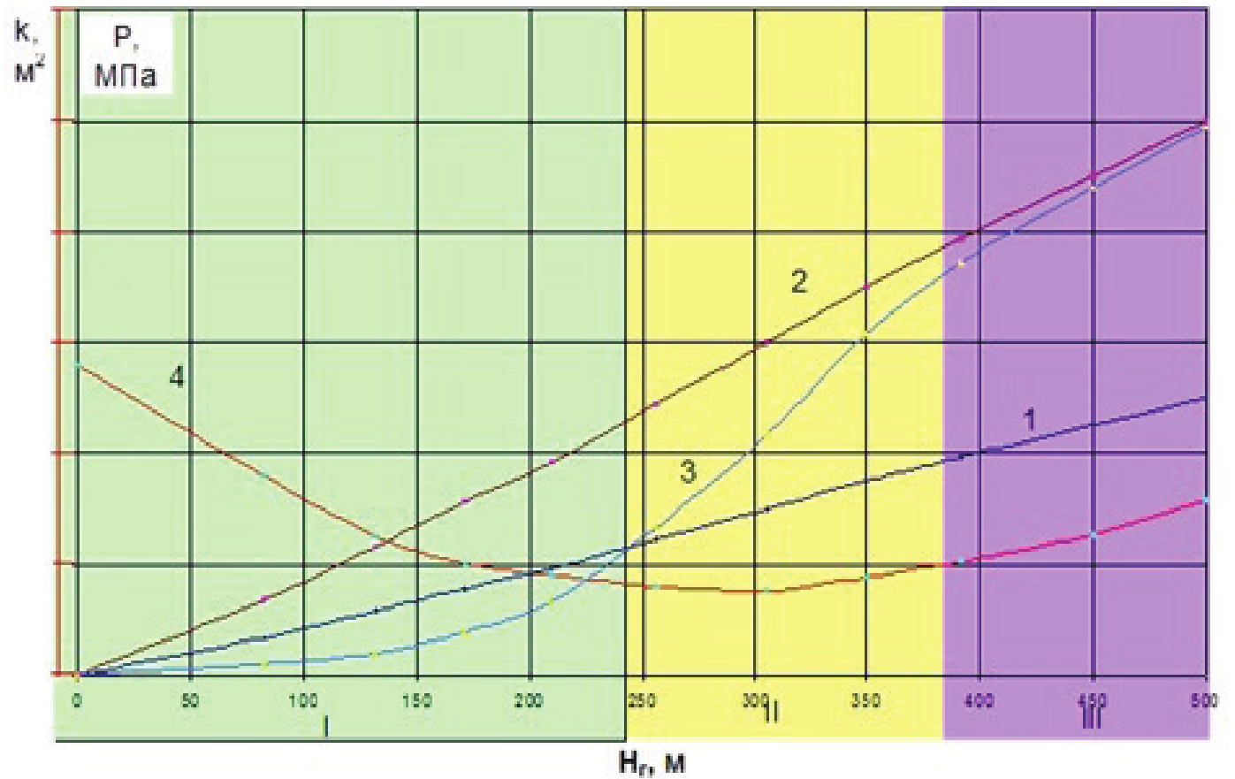

1 – гидростатикалық қысым; 2 – статикалық тау жыныстарының қысымы;
3 – көмір қабаттарындағы метан қысымы; 4 – көмір қабаттарының газ өткізгіштігі;
I, II, III – қысым мен газ өткізгіштіктің өзгеру аймақтары

Сурет 2.8 – Көмір қабаттарының k газ өткізгіштігінің және Р газ қысымының Н_{г} тау-кен жұмыстарының тереңдігіне тәуелділігі графигі

Бірінші белдеуде газ қысымы гидростатикалық қысымға жақындайды. Метан аймағының жоғарғы жағында орналасқан екінші белдеуде газдың қысымы гидростатикалық қысымнан жоғары, бірақ тау жыныстарының статикалық қысымынан төмен. Үшінші белдеу метан аймағының ең терең бөлігінде орналасқан, онда газ қысымы тау жыныстарының статикалық қысымына жақындайды. Тереңдігі бар газ қысымының өзгеру заңдылығы Г. Д. Лидин формуласы бойынша есептеледі.

$P=B(H_{1}-H_{0})^{v}+P_{0},$ (2.16)

мұнда $H_{1}$ - қысымды өлшеу тереңдігі;
$H_{0}$ - метан аймағының жоғарғы шекарасының тереңдігі;
$B$ - эмпирикалық көрсеткіштер.
Қарағанды бассейнінің д₆ қабатындағы эксперименттік жұмыстардың деректері бойынша 400–500 м тереңдіктегі газ қысымының шамасы 2 – 3,5 МПа шегінде ауытқиды. Көміртекті қалыңдықтың газдылығы табиғи газ өткізгіштігімен анықталады, бұл қабаттардың пайда болу жағдайларына, қалыңдықтың әсер ету дәрежесіне және эрозия циклдерінің ұзақтығына байланысты. Қалыңдықтың табиғи газ өткізгіштігінің өзгеру белдеулерін біз қарастырып отырған 500 м дейінгі тереңдікте бөлуге болады (2.8-сурет).
Жоғарғы белдеуде тау жыныстарының газ өткізгіштігі жер бетіне жақындаған сайын артады; екінші белдеуде тау жыныстарының статикалық қысымынан төмен газ қысымы, мұндағы қалыңдықтың газ өткізгіштігі төмендейді; үшінші белдеуде-газ қысымының жоғарылауымен көмір жарықтарының өсуін қалыптастыратын осы тереңдіктегі тау жыныстарының статикалық қысымына байланысты қалыңдықтың газ өткізгіштігі қайтадан артады.
Теориялық есептеулер, эксперименттік бақылаулар, көмір наноқұрылымдарының физикалық қасиеттерінің ерекшеліктерімен байланыс негізінде алынған, біздің көзқарасымыз бойынша 500 м-ден астам тереңдікте көмірдің газдылығының жалпы ұлғаюын метаморфизм дәрежесінің өсуімен жер үсті энергиясының өсуімен түсіндіруге болады, ол тұтастай алғанда көмір қабатының тереңдігімен анықталады (Хильт ережесі).
Көмір қабатынан газ шығаруды есептеу үшін бастапқы қабат газ қысымын және тау кен жұмыстарының әсерінен оның өзгеру заңдылығын білу қажет. Статикалық кернеулердің жоғарылау аймағына ауысқан кезде газ қысымының қисығы төгіліп, бағытты дөңестен ойысқа өзгертетіні анықталды. Осының негізінде көмір қабатындағы газ қысымының өзгеру сипатын сипаттайтын, шеткі жағдайларды қанағаттандыратын және аналитикалық әдістермен алынған шешімдерді қанағаттанарлық түрде жақындататын, сондай-ақ эксперименталды түрде алынған газ қысымының таралу қисықтарына сәйкес келетін x және t айнымалылары бойынша дифференцияға мүмкіндік беретін эмпирикалық функция таңдалды. Бұл жағдайлар үшін көмір қабатындағы газ қысымын ол ашылған сәттен бастап кернеулі деформацияланған күй тұрақтанғанға дейінгі уақыт аралығында Хильт ережесі бойынша анықтауға болады (2.17).

$P=P_{0}+(P_{1}+P_{0})e^{\frac{-x^{2}}{2l^{2}(t)}},$ (2.17)

мұнда P_{x}, Р₀ – қабаттың ашық бетінен кез келген қашықтықтағы сәйкес газ қысымы және қабаттың бастапқы қысымы, МПа;
Р₁ - қабаттың ашық бетіндегі газ қысымы, МПа;
х – кенжардағы қабаттың әсер ету бетіне дейінгі қашықтық, м;
l(t) – қабаттың түсіру аймағының тереңдігі, м.
Зерттеулер көрсеткендей, тазарту жұмыстарының әсер ету аймағындағы көмір қабатындағы газ қысымының есептік мәндері эксперименттік жолмен анықталған мәліметтермен шамалы сәйкессіздіктерге ие.
Көмір қабаттары бойынша жүргізілетін газсыздандыру іс-шараларының тиімділігі, әдетте, көмір сілемінің газ күйіне (қысым, газ температурасы және газдылығы, газ беру қабілеті, газ сыйымдылығы және т.б.), көмірдің құрылымына, тау-кен жұмыстарын жүргізу технологиясына және экономикалық орындылығына байланысты.
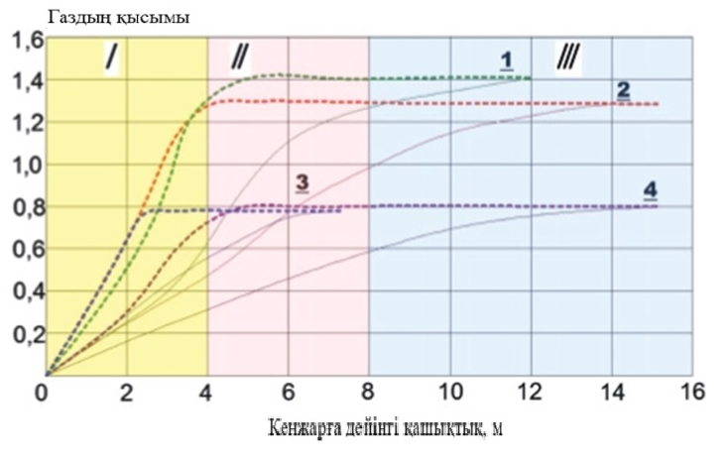
Сурет 2.9 – Тау жыныстарының реологиялық қасиеттерін ескере отырып, әзірленіп жатқан көмір қабатындағы Р газ қысымының х қашықтықтан кенжарға дейінгі тәуелділік графигі (қатты сызықтар – қабаттың ашылу сәтіне, нүктелі сызықтар-деформациялардың әлсіреу сәтіне). 1,2,3,4 –долинка свитасының әртүрлі қабаттары.

Газдылығы 15-20 м³/т болатын қабаттарды тәулігіне 2000 т астам жүктемесі бар өнімділігі жоғары тазарту кенжарларымен өңдеу кезінде кейбір жағдайларда тазарту жұмыстарынан дайындық жұмыстарының артта қалуы байқалады. Нәтижесінде, алдын-ала газсыздандыру уақыты қысқарады, бұл газ факторының тоқтап қалуына әкелуі мүмкін. Жоғарыда айтылғандай, тау-кен жұмыстарының тереңдігінің артуымен газсыздандыру ұңғымаларына газ шығарудың табиғи жылдамдығы газ бен қабат алудың қажетті деңгейін қамтамасыз етпейді. Мұның себептері төмен табиғи сүзу және диффузиялық өткізгіштік, жоғары газ сыйымдылығы және төмен (газ коллекторларымен салыстырғанда) көмір кеуектілігі (2.9-сурет). Осы факторлардың барлығына көмірдің беткі қабатының наноқұрылымдары әсер етеді.
Қабат қысымы арасында Р және газ өткізгіштік арқылы көрсетілген сандық байланыс бар Хильт ережесі (2.18):

$k=k_{0}e^{-bp},$ (2.18)

мұнда $k_{0}$ - бастапқы газ өткізгіштігі;
b – коэффициент;
e – табиғи логарифмдердің негізі.
400-500 м тереңдікте Қарағанды көмір бассейнінің д₆ қабаты көмірінің газ өткізгіштігі мынадай 0,6–0,9*10⁻² шектерде өзгереді. Қабаттың тереңдігі бар газдың жалпы өсу заңдылығымен 500 м-ден жоғары тереңдіктен өсу қарқынының төмендеуі байқалады, бұл газ өткізгіштігінің төмендеуімен ғана емес, сонымен қатар осы тереңдіктегі тау жыныстарының температурасының жоғарылауымен байланысты көмірдің сорбциялық сыйымдылығының төмендеуімен де түсіндіріледі.
2.19-кестеде бірқатар көмір қабаттарының газ өткізгіштігінің орташа мәндері көрсетілген. Газ өткізгіштігінің ең үлкен көрсеткіштері к₁₂ көмір қабаттары үшін және д₁, д₅ және д₆ көмір қабаттарында орнатылған. Жұмыста д₆ қабаты жан-жақты сипатталған, ол 250 м тереңдіктен көмір мен газ лақтырыстары бойынша қауіпті санатқа жатады, ал 320 м тереңдіктен қауіпті санатқа жатады.

Бөлім бойынша қорытындылар
Газ шығаруды арттыру үшін көмір қабатына әсер етудің жаңа әдістері қолдануға негізделуі керек:
– физикалық өрістер;
– механикалық өрістер (көмір қабатында жарықшақтықты қалыптастыру және газ өткізгіштігін арттыру үшін), сол мақсатта серпімді тербелістердің жасанды көздері тудыратын немесе Жердің табиғи процестерін қолданатын діріл әдістерін қолдануға болады;
– көмірдің беткі қабатының наноқұрылымдарына метанның ТУГР-дан жарықтар бойымен қозғалатын бос газға ауысуы үшін әсер етудің электрлік және механикалық әдістері.
Қазіргі уақытта көмір қабаттарының газдылығын зерттеудің белгілі әдістері, оларды газсыздандыру және өңдеу әдістері мен қарқынын анықтайтын, сондай-ақ көмір қабатының газ шығынын арттыру әдістерін газ шығынын арттыру арқылы газды тиімді алу үшін жағдай жасайтын тік, көлденең ұңғымалардағы қабаттың гидравликалық бөлшектенуінің технологиялық шешімдерін әзірлеуде дамыту қажет.
Қарағанды бассейнінің көмір қабаттарының газдылығының 500 м-ден астам тереңдіктен өзгеруінің белгіленген заңдылықтары, КДК жалпы төмендеуі мен өсуімен көмір затының наноқұрылымымен анықталатын жер үсті энергиясының өсуімен байланысты, бұл ретте газдылықтың өсуі көмірдің дисперсиясының өсуімен, метанның қатты көміртекті газ ерітіндісінде болуымен байланысты

3 АЛДЫН АЛА ГАЗСЫЗДАНДЫРУ ТӘСІЛДЕРІН ӘЗІРЛЕУ

Қарағанды бассейнінің даму перспективаларын талдай отырып, Тентек, Саран және Долинканың 2 негізгі учаскесін анықтауға болады, олардың тереңдігі 800 метрден асады. Мұндай тереңдіктегі қабат физикасы іс жүзінде зерттелмеген. Газдың көп мөлшері және төмен өткізгіштік газ шығаруды қарқындатудың қосымша шараларын қолдануға мәжбүр етеді. Сондай-ақ іргелі зерттеулер жүргізу керек.
Метанның бөлінуі, тіпті газсыздандыру жағдайында да, метанның жарылуы мен шығарылуына байланысты және адам шығындарына әкелетін техногендік апаттардың себебі болып табылады. Көмір қабаттарындағы газдың құрамын едәуір төмендету бойынша түбегейлі шешімдер өз мүмкіндіктерін іс жүзінде толық жұмсап алған жерасты әдісімен газсыздандыруды орындаудағы қиындықтарға байланысты мүмкін емес. Мұндай қайғылы салдардың алдын алуға бағытталған жұмыстар бірінші кезекте мемлекеттік маңызға ие. Мұндай жағдайларда қауіпсіздікті арттыратын негізгі шешім жер бетінен ұңғымаларды бұрғылау арқылы тау-кен жұмыстары басталғанға дейін метанды алдын-ала алу болуы мүмкін [31].
Лақтырыс қаупінің жергілікті сипатына байланысты нақты шығарылу қаупі бар аймақтарда көмір мен газдың лақтырысы қазылған көмір қабатынан және газсыздандырылған кенжар бөлігінен тыс (шекарадан) кез келген әсер ету кезінде пайда болуы мүмкін екенін нақты түсіну керек. Осы себепті көмір мен газдың лақтырысы көмірді жарылғышпен алу кезінде (сілкіністі жару), сондай-ақ көмірді жинау кезінде сілкіністі жарылыстан кейін және тіпті металл күрекпен кенжарды тегістеу кезінде (бұған қатаң тыйым салынады), қабатты ашу кезінде, үлкен диаметрлі ұңғымаларды бұрғылау кезінде, кең қармау немесе қарқынды көмір алу кезінде (мысалы, жекелеген учаскелермен қатпарлы қазу және қабатқа қарқынды енгізу кезінде), дайындау қазбалары кенжарының бұрыштарын (кесінділерін), жазық лавалардың тауашаларын және тік қабаттардың лаваларының кемерлерін шығару (кесу) кезінде жоғары болуы мүмкін ықтималдылығы бар.
Метанның бөліну көзін анықтау күрделі ғылыми-техникалық міндет болып табылады. Қазіргі заманғы түсініктерге сәйкес, көмір қабаты әртүрлі факторлардың әсерінен өткізгіштігі төмен блокты-жарықшақты орта болып табылады. Бұл жағдайда метанның 80-90 % - ы көмір қабатында сорбцияланған күйде болады. Бұл дәстүрлі газдарды өндіру технологияларымен салыстырғанда оны алу процесіне айтарлықтай әсер етеді [31].
Өз кезегінде Қазақстанның Энергетика және минералдық ресурстар министрлігі Қазақстанда көмір өнеркәсібін дамытудың 2020 жылға дейінгі тұжырымдамасын әзірледі. Ол Үкіметтің 2008 жылғы 28 маусымдағы № 644 қаулысымен мақұлданды. Осы құжатқа сәйкес, 2007 жылы жұмыс істеп тұрған 94,4 млн. тоннадан көмір өндірудің ұлғаюы 2020 жылға қарай 145,6 млн. тоннаға дейін болуы тиіс еді. Жыл сайынғы статистикалық деректер Қазақстанның көмір өндіру бойынша әлемдік көшбасшылардың ондығына кіретінін көрсетеді. 2015 жылы бұл көрсеткіш 107,3 млн. тоннаны құрады, көмірге елдегі бастапқы энергияны тұтыну көлемінің шамамен 2/3 бөлігі келеді (3.1-сурет).

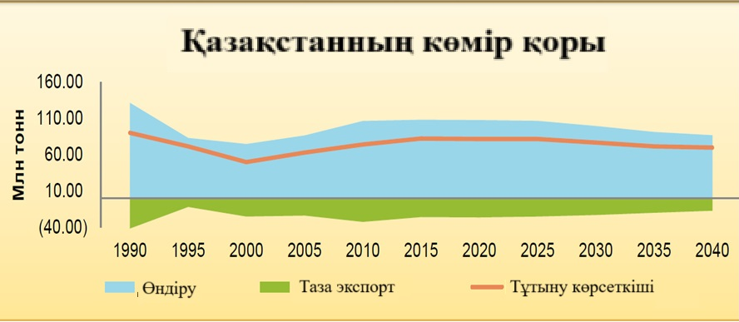
Сурет 3.1 - Қазақстанның көмір қоры, млн. т.

3.1 Көмір қабаттарын жер бетінен тік ұңғымалармен алдын ала газсыздандыру әдісі
Әдістің міндеті тік ұңғымаларды жер бетінен қабатқа алдын-ала бұрғылау арқылы, кейіннен қазбаларды қазу жоспарына сәйкес тау жыныстарының сілемінде қазылған және газсыздандырылған аймақтарды құру.
Технология кеншілердің өмірін тиімді сақтай отырып және далалық қазбаларсыз қорларды алуға дайындық мерзімдерін жеделдете отырып, лақтырыстардың ықтимал көріністері бойынша тәуекелдерді азайта отырып, алдын ала қорғалған аймақта контурлау қазбалары жүргізілетін орындарда қазба учаскелерін газсыздандыруды дайындауға мүмкіндік береді. Бұрғылау ұңғымаларының тығыздығы мен диаметрін жер бетінен тікелей дайындалған көмір қабаты бойынша болашақта жүргізілетін өндіруге дайындалған қазбалардың контуры бойынша орнату қажет [32-35].
Қазба бағанының шегінде көмір қабатының алдын ала қазылған және газсыздандырылған сілемдерінде тау-кен қазбаларын үңгілеу кезінде қазылған кеңістікті газсыздандыру тәсілі жер бетінен тік барлау ұңғымаларын бұрғылауды қамтиды, бұл тік ұңғымалар қазылған кеңістіктерден метанды дренаждау үшін және қазба учаскесін әзірлеу үшін жоспарланған жоғары жатқан қуатты, алдын ала түсіру үшін астыңғы қабаттың деңгейіне бұрғылануымен ерекшеленеді, сонымен қатар, қуатты көмір қабатын игеру үшін жоспарланған конвейерлік қазбалар мен монтаждау камераларына арналған ұңғымаларды бұрғылау және қазба алаңын дайындау кезінде жоспарланған қазбалардың екі енінде гидрожарудың әсер ету аймақтарын қабаттастыра отырып, көмір қабатын гидрожарумен бұрғылау, сондай-ақ гидрожарудың әсер ету аймақтарын тұзды-синтанол қышқылымен өңдеу қажет (3.2-сурет) [36].
Тұзды-қышқылмен өңдеуден кейінгі ұңғымалардың дебиті тұзды-синтанолмен салыстырғанда 1,5 есе төмен. Дебиттердің жалпыланған орташа мәндері қабатты сумен өңдеу дебиттерді 15 есе, тұз қышқылымен 20 есе, тұз-синтанолмен 66 есе арттырады деген қорытынды жасауға мүмкіндік берді. Тұзды-карбонатты өңдеуден кейін дебит 7 есе артады.
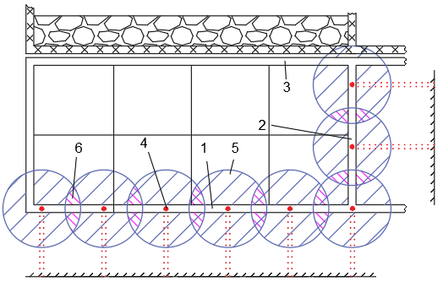
1 – конвейерлі штрек, 2 – монтаждау камерасы, 3 – желдету штрегі, 4 – тік ұңғымалар, 5 – КГБ әсер ету радиусы, 6 – КГБ қабаттасуының 2В әсері
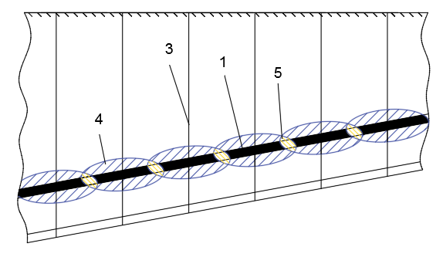
1 – конвейерлік штрек, 3 – тік ұңғымалар, 4 – КГБ әсер ету радиусы, 5 – КГБ қабаттасуының 2В әсері

Сурет 3.2 – Ұсынылған әдістің технологиялық схемасының жалпы көрінісі (жоғарыдан, бүйірден көрініс)
Көмір қабаттарынан метан алу үшін газ шығаруды қарқындатудың ұсынылған әдісін іске асыру келесі ретпен жүзеге асырылады.
Бағыт бойынша бұрғылау-полимерлі бұрғылау ерітінділерімен шаю арқылы бұрғылаудың айналмалы әдісі. Бұрғылау аяқталғаннан кейін корпустық баған (бағыттар) орнатылады. Бағанды (бағытты) түсіру аяқталғаннан кейін құбырлы кеңістік цемент ерітіндісімен тампондалады.
Өткізгіштің астына бұрғылау кезінде полимерлі бұрғылау ерітіндісімен шаю арқылы айналмалы бұрғылау әдісі де қолданылады. Осы аралықта бұрғылау аяқталғаннан кейін кондуктор орнату көзделген, жер қойнауын қорғау және сулы горизонттарды сақтау мақсатында болат қаптамалы құбырлармен кондуктор сағасына дейін цементтеледі.
Көмір қабаты арқылы бұрғылау үшін біз көмір қабатына минималды қысыммен және бұрғылау тәжінің максималды айналуымен кіруіміз керек, бұл ұңғыма оқпанындағы көмір тесіктерінің бітелуіне жол бермеу үшін қажет.
Бұрғылау аяқталғаннан кейін ұңғыманы тексеріп, оны пайдалану бағанасын түсіруге дайындау қажет. Пайдалану бағанасы құлауға бейім жыныстарды бекіту және өнімді көмір қабатынан метанды өндіру мақсатында түсіріледі.
Пайдалану бағанасын түсіру аяқталғаннан кейін құбыр кеңістігі цемент ерітіндісімен нығыздалады. Бұл ретте корпусты манжетті цементтеу керек, онда құбыр кеңістігінің учаскелерін ұңғыманың қалған бөлігінен герметикалық ажырату үшін манжетті цементтеу технологиясы қолданылатын болады
Өнімді көмір қабатына газ шығаруды қарқындату үшін біз гидрожару әдісімен әсер етеміз, сонымен қатар гидрожарудың әсер ету аймақтарын тұзды-синтанол қышқылымен өңдейміз.

3.2 Болашақ лаваның контурын көлбеу бағытталған ұңғымамен және гидравликалық бөлшектеумен тігінен алдын-ала газсыздандыру әдісі
Көмір шахталарындағы кенеттен лақтырыстар басқарылмайтын, өтпелі, сондықтан қауіпті процесс. Бұл процестің жұмыстық бейнесі, метан газының салыстырмалы түрде көп мөлшері, ол жоғары энергетикалық әлеуетке ие, сонымен бірге шектеулі көлемді алады.
Кенеттен лақтырыстар тектоникалық бұзылулар аймағына, яғни тектоникалық үзіліс аймағына, үзіліс кезінде максималды қысу және тығыздау аймағына, сәйкесінше, механикалық жабық жергілікті газ гидраты жинақтарының пайда болу жағдайларының пайда болу аймағына сәйкес келеді.
Қазіргі уақытта тау-кен жұмыстарының жоғары өнімділігі көмір кәсіпорнының өміршеңдігі және қалыпты экономикалық жағдайының қажетті шарты болып табылса, дайындық жұмыстарының жоғары қарқыны кезінде көмір мен газдың кенеттен лақтырысы бойынша қауіпсіздікті қамтамасыз ету мәселесі ең өзекті мәселелердің бірі болып табылады.
Көмір кен орындарын пайдалану мерзімі ұлғайған сайын тау-кен жұмыстарының тереңдігі артады. Барлығына белгілі, қазу тереңдігінің артуымен көмір шахталарының газдинамикалық құбылыстар бойынша ықтимал қауіптілігі артады. Олардың ішіндегі ең қиыны және қауіптісі - көмір мен газдың кенеттен лақтырысы. Қазіргі уақытта осы құбылыстарды болжау және алдын алу бойынша іс-шаралар әзірленген. Алайда, олар көмір қабаттарын ашу және олар бойынша дайындық жұмыстарын жүргізу кезінде лақтырыстардың алдын алуға бағытталған, өйткені бұл жұмыс түрлерінде құбылыстардың көп бөлігі болған. Көмірді тазарту кезінде кенеттен лақтырыстар кейінгі және төмен жиілікте пайда бола бастады. Тазарту қазбаларына арналған лақтырыстарға қарсы іс-шаралар толықтай пысықталмаған және тек ұсынымдық сипатта болады. Сонымен қатар, тазарту кенжарларының жартысы қазіргі уақытта кенеттен лақтырыстар бойынша критикалық деңгейден төмен тереңдікте жұмыс істейді. Тазарту жұмыстары кезінде болған лақтырыстардың үлесі олардың жалпы санының 14% - на жетті.
Кенеттен лақтырыстардың жалпы санының шамамен 80 % дайындық жұмыстарын жүргізу кезінде орын алды.
Тазарту кенжарында көмір өндірмес бұрын, кем дегенде дайындық жұмыстарынан өту керек. Сондықтан алдын-ала газсыздандыруға баса назар аудару дәл осы қазбаларға бағытталуы керек.
Бұл әдісте біз көлбеу бағытталған ұңғыманы қабаттың бүкіл ұзындығы бойынша болашақ қазбаның (конвейерлік штрек) контурының созылымына кесе көлденең бұрғылау нұсқасын әзірледік.
Қарағанды көмір бассейнінің шахталарында лава 120 метрден сирек асатындықтан, монтаждау камерасына көлбеу бағытталған ұңғыманы бұрғылау дұрыс емес, сондықтан тік ұңғыма арқылы жүргізілген гидравликалық бөлшектеу бар нұсқа ұсынылады (3.3-сурет).

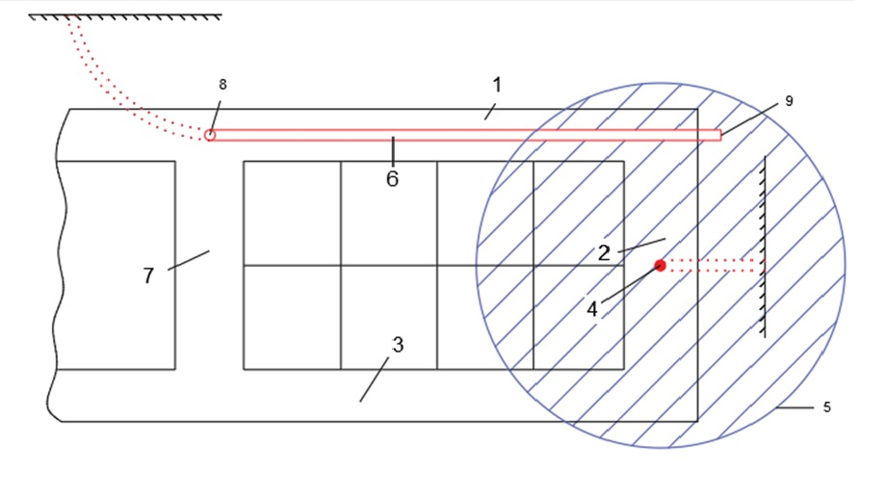
1 – конвейерлі штрек, 2 – монтаждау камерасы, 3 – желдету штрегі,
- – ұңғыма, 5 – КГБ әсер ету радиусы, 6 – көлденең-бағытталған ұңғыма, 7 – конвейерлік түйіспе, 8 – көлденең-бағытталған ұңғыманың қабатқа ену нүктесі,
9 – көлденең-бағытталған ұңғыма кенжары.

Сурет 3.3 – Болашақ лаваның контурын көлбеу бағытталған
ұңғымамен және гидравликалық бөлшектеумен тігінен
алдын-ала газсыздандыру әдісі

Көмір қабатын гидравликалық бөлшектеу технологиялары Қарағанды көмір бассейнінде өткен ғасырда қолданыла бастады. Технология, әдістер мен тәсілдер В.В. Ржевский, В.А. Павлов, Ю.Ф. Васючков сияқты ғалымдардың еңбектерінде, С.В. Сластуновтың еңбектерінде және Ю.М. Стефлюк жүргізген зерттеулерде кеңінен көрсетілген [37,38].
Бұл зерттеулерде ҚГЖ әдісінің негізі қатты заттарды бұзу механикасы болып табылады. 1920 жылы Гриффитс А. жарылған қатты дененің бұзылуын теориялық сипаттау бойынша жұмыс жариялады. Эксперименталды түрде Александров А. және Журков С. шыны жіптердегі беріктігі шамамен 6 ГПа-ға тең, ал 20 ғасырдың 50-ші жылдарында Степанов А. беріктігі шамамен 10 гПа-ға тең жіп тәрізді монокристалдарды алды. Бұл нәтижелер материалдың өзінде (кристалда) ақаулар (жарықтар) аз болатын материалдардың беріктігі теориялық тұрғыдан мүмкін болатын беріктікке жақындағанын көрсетті. Көмір қабатының гидравликалық бөлшектенуі салдарынан көптеген жарықтар пайда болады, олар арқылы метан бұрғыланған ұңғыма арқылы жер бетіне шығады. Бұл процестің өзі көмір қабатын газсыздандыру деп аталады [39,40].

  - Қабатта тарамдары бар көлбеу бағытталған ұңғымамен алдын ала газсыздандыру әдісі
Ұңғымаларды жер бетінен қабатқа бұрғылауды қамтитын көмір қабаттарын газсыздандыру әдісі, ұңғымаларды бұрғылау арнайы профильдер бойынша жүзеге асырылады, мұнда ұңғымалардың бетінен қабатқа дейінгі жоғарғы аралығы тік немесе өте тік профильге ие, ал негізгі ұңғымадан қабат бойынша төменгі аралықта бүйірлік ұңғымалардың тарамдарын қашықтықта бұрғылау жүргізіледі (мысалы, 100 метр кем емес) өңделетін көмір қабатының қуаты мен созылу ауданы бойынша ұңғымалардың орналасу бағытының ауытқуымен бір-бірінен, олар сәйкесінше ортасынан қабаттың геологиялық қуатының контурына (α бұрышымен) және ауданы бойынша (β бұрышымен) көлбеу бағытталған, ал негізгі ұңғыманың оқпаны отырғызылып, цементтелген, бүйірлік ұңғымалардың тарамдарының оқпандары бекітілмеген және ашық кенжарға ие (3.4-сурет).

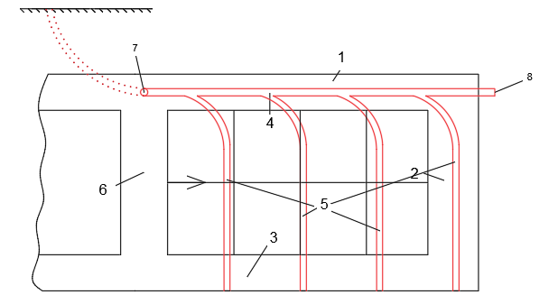

1 – конвейерлік штрек, 2 – монтаждау камерасы, 3 – желдету штрегі,
4 – көлденең-бағытталған ұңғымасы, 5 – көлденең-бағытталған ұңғыманың тарамдары, 6 – конвейерлік түйіспе, 7 – көлденең-бағытталған ұңғыманың қабатқа ену нүктесі,
8 – көлденең-бағытталған ұңғыма кенжары.

Сурет 3.4 – Қабат бойынша тарамдары бар көлбеу бағытталған ұңғымамен алдын-ала газсыздандыру әдісі.
Техникалық нәтижеге келесі ретпен қол жеткізіледі.
Бағыт бойынша бұрғылау – полимерлі бұрғылау ерітінділерімен шаю арқылы бұрғылаудың айналмалы әдісі. Бұрғылау аяқталғаннан кейін корпустық баған (бағыттар) орнатылады. Бағанды (бағытты) түсіру аяқталғаннан кейін құбыр кеңістігі цемент ерітіндісімен тампондалады. Кондуктор астына бұрғылау кезінде полимерлі бұрғылау ерітіндісімен шаю арқылы айналмалы бұрғылау әдісі де қолданылады. Өткізгіштің астына бұрғылау кезінде полимерлі бұрғылау ерітіндісімен шаю арқылы айналмалы бұрғылау әдісі де қолданылады. Осы аралықты бұрғылау аяқталғаннан кейін жер қойнауын қорғау және сулы горизонттарды сақтау мақсатында кондукторды, болат қаптамалы құбырларды орнату көзделеді, кондуктор сағасына дейін цементтеледі. Аралық бағанды бұрғылау кезінде полимерлі бұрғылау ерітіндісімен шаю арқылы айналмалы бұрғылау әдісі де қолданылады. Осы аралықта бұрғылау аяқталғаннан кейін аралық бағананы, болат корпустық құбырларды орнату көзделеді, аралық баған сағасына дейін цементтеледі.
Көмір қабатын бұрғылау үшін көмір қабатына көмір қабатының жату бұрышымен кіру керек. Бұрыш жиынтығы кенжарда бұрандалы өзгермелі қисаюы бар қозғалтқышының көмегімен жасалады.
Бұрыш жиынтығы үшін кенжардағы қозғалтқышта қажетті қисаю бұрышы орнатылады, содан кейін қозғалтқыштың айналу бұрышын бақылау үшін кенжарлы қозғалтқыштың жоғарғы бөлігін телеметрия жабдықтарының жоғарғы бөлігімен орталықтандырып, көлбеу бұрғылауға арналған бұрғылау құралының қажетті орналасуы жинақталады. Содан кейін бұрғылау құралы баяу айналу кезінде кенжарға түседі, телеметрия жабдығының көмегімен кенжардағы қашау координаттарының орнын өлшеу жүргізіледі. Әрі қарай, бұрғылау құралын айналдырып, кенжар қозғалтқышының бағытын қажетті азимутқа бұрады. Содан кейін бұрғылау ерітіндісі шлам сорғысының көмегімен қысыммен жеткізіледі, бұл бұрғылау қозғалтқышындағы қашауды айналдырады. Бұл жағдайда бұрғылау құралы азимут бойынша көрсетілген бағытты бұзбау үшін айналмауы керек. Бұрғылау құралының салмағының қысымымен кенжар қозғалтқышындағы қисаю бұрышына байланысты ұңғыма профилі қажетті азимутқа қарай баяу қисая бастайды.
Ұңғыманы бұрғылау ұңғыманың су басуына жол бермеу үшін көтеріліс бойынша кемінде 50⁰ бұрышпен жасалуы керек. Ұңғымадан қабат суын сорғымен сорамыз. Көмір қабатын бұрғылау кезінде ұңғымадағы көмір кеуектерінің бітелуін болдырмау үшін біртіндеп суға ауысып, бұрғылау ерітіндісіндегі химиялық реагенттердің мөлшерін біртіндеп азайту керек. Бұрғылау аяқталғаннан кейін ұңғыманы тексеріп, оны пайдалану бағанасын түсіруге дайындау қажет. Пайдалану бағанасы құлауға бейім жыныстарды бекіту және өнімді метандыкөмір қабатын жасау мақсатында түсіріледі.
Негізгі ұңғымадан пайдалану бағанасынан бүйірлік ұңғымалардан бір-бірінен (мысалы, кемінде 100 метр) қашықтықта, ауданы бойынша (β бұрышымен) және ортасынан қабаттың геологиялық қуатының контурларына (α бұрышымен) көлбеу бағытталған тарамдар бұрғыланады. Пайдалану бағанасын түсіру аяқталғаннан кейін құбыр кеңістігі цемент ерітіндісімен тампондалады. Бұл ретте корпусты манжетті цементтеу пайдаланылады, құбыр кеңістігінің учаскелерін ұңғыманың қалған бөлігінен герметикалық ажырату үшін манжетті цементтеу технологиясы қолданылатын болады.
Көп кенжарлы ұңғымаларды қалыптастыру терезелерді фрезерлеу арқылы негізгі ұңғымадан ұңғымалардың бүйірлік бұрғыланбаған ұңғымаларын бұрғылау арқылы жүзеге асырылады
Бұл технологияның артықшылықтары келесідей:
- дәстүрлі көлденең ұңғымамен салыстырғанда көмір қабатын қамтуды едәуір арттыруға мүмкіндік береді;
- әрбір көлденең оқпан үшін жеке ұңғыма салуға қарағанда бұрғылау жұмыстарының аз көлемін қажет етеді;
- цементтеу және перфорациялау технологияларының дәлдігін қамтамасыз етеді;
- ашық кенжары бар ұңғымаларда пайдалану тиімділігін арттырады;

  - Желдетпе ұңғымасын алдын ала газсыздандыру әдісі
Біз әзірлеген келесі алдын ала газсыздандыру әдісі метан газын вакуум астында орналасқан пайдалану ұңғымасы бағытында ығыстыру мақсатында көмір қабатына СО₂ жіберу негізделген (3.5-сурет).
Жер бетінен бұрғыланған көлденең ұңғымалар арқылы игерілетін көмір қабатына СО₂ жіберу газсыздандыру ұңғымаларының, сондай-ақ пайдалану ұңғымаларының газ шығынын арттыруға мүмкіндік береді. Көмірқышқыл газын кәдеге жаратудың бұл әдісі келесі негізгі қадамдарды қамтиды: көмірқышқыл газын түтін газдарынан алу және оны шоғырландыру, баллондарды көмірқышқыл газымен сығымдау және толтыру, баллондарды шахтаға тасымалдау және оларды ұңғымаларға қосу, ұңғымаларға СО₂ беру [42-47].
Көмір қабатындағы СО₂ сорбциялау процесінде метан көмір матрицасынан ығысады, содан кейін ол газсыздандыру құбырлары жүйесі арқылы жер бетіне шығарылады (3.5-сурет). Шығатын түтін газдарын ұстау және СО2 концентрациясы үшін, мысалы, көмірқышқыл газын 73 атм қысымға дейін сығуға арналған 2УП компрессорының көмегімен газдың қысылуын және баллондардың толтырылуын қамтамасыз ететін контейнерлік блок-модульдік қондырғыны пайдалануға болады.
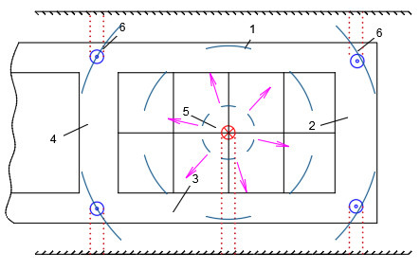
1 – конвейерлі штрек, 2 – монтаждау камерасы, 3 – желдету штрегі,
- – конвейерлі түйіспе, 5 – желдетпе ұңғымасы, 6 – эксплуатациялық ұңғыма

Сурет 3.5 – Желдетпе ұңғымасын алдын ала газсыздандыру тәсілі

Нормативтік құжаттарға сәйкес кеніш атмосферасындағы көмірқышқыл газының мөлшері шығатын қанатты ағыны бар қазбаларда 0,5% - дан және жалпы горизонтта және шахтада 0,75% - дан аспауға тиіс. Осы талаптарды қамтамасыз ету үшін көмір қабатына көмірқышқыл газын айдау процесінің үздіксіз мониторингін және тау кен қазбаларындағы көмірқышқыл газының құрамын бақылауды қамтамасыз ету қажет [48].

  - Ұңғымаларды радиалды бұрғылау әдісімен алдын ала газсыздандыру әдісі
Газ шығаруды күшейтудің тиімді әдістерінің бірі өнімді қабатты радиалды бұрғылау технологиясы.
Ұңғымаларды радиалды бұрғылау әдісі сүзгілеу аймағын ұлғайту және төмен өткізгіш көмір қабаттарынан метан газын жинауды ұйымдастыру үшін үлкен радиалды арналарды құруға мүмкіндік береді [12].
Ұңғымаларды жер бетінен қабатқа бұрғылауды қамтитын көмір қабаттарын газсыздандыру ұңғымаларды бұрғылау профильдер бойынша жүзеге асырылатындығымен ерекшеленеді, мұнда ұңғымалардың жоғарғы аралығы, жер бетінен қабатқа дейін тік профильге ие болады, содан кейін радиалды бұрғылау көмегімен ұзындығы кемінде 100 метр сегіз сүзгі каналы жасалады, бұрышы оқпанға қатысты 45°-қа жақын ұңғымалар бұрғыланады (3.6-сурет).
Радиалды бұрғылау әдісі - бұл екі жақты механикалық якорьмен бекітілген ауытқушы башмак арқылы бұрғылау қондырғысын түсіруді көздейтін күрделі жұмыс кешені. Әрі қарай геофизикалық жұмыстар жүргізіледі. Бірінші тесікті бұрғылағаннан кейін, одан әрі қарай жұмыс істеу үшін бұрғыны бұрады. Соңында сорғы-компрессорлық құбырлар колоннасына икемді сорғы-компрессорлық құбыр икемді кабелінде гидромониторлық саптамасы бар жоғары қысымды рукав түседі, ол ауытқу башмак арқылы корпустың қабырғасындағы тесікке енеді. 70-90 МПа қысыммен және 12-15 л/мин жұмыс сұйықтығының ағынымен жұмыс істейтін сорғы қолданылады. Сүзгі арналарының шайылуы 100 м-ге дейін жетуі мүмкін[49-52].
Ұңғыма оқпанына қатысты 45°-қа жақын бұрышы бар 2-8 радиалды сүзу арналары жасалады.

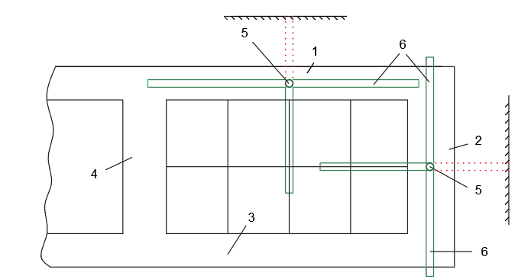
1 – конвейерлі штрек, 2 – монтаждау камерасы, 3 – желдету штрегі, 4 – конвейерлі түйіспе, 5 – радиалды бұрғылау ұңғымасының аузы, 6 – ұңғыманың радиалды тарамдары

Сурет 3.6 – Ұңғымаларды радиалды бұрғылау әдісімен
алдын ала газсыздандыру тәсілі

Радиалды бұрғылау ұңғымаларды интенсивтендірудің тиімді әдісі болып табылады, ол ұңғыма оқпанына қатысты радиалды, ұзындығы 100 м-ге дейін терең енетін сүзу арналарын құруды көздейді, бұл ұңғыма оқпанына метан газының сүзу аймағын едәуір арттыруға мүмкіндік береді.

  - Көмір қабаттарын алдын ала газсыздандыру тәсілдерін салыстыру
Алдын ала газсыздандырудың әсерін толыққанды зерттеу үшін біз д₆ қабатын терең зерттедік. Стратиграфиялық баған 3.7-суретте көрсетілген. Зерттеулер көрсеткендей, қабаттың өткізгіштігі бассейнде ең төмен және 0.1 мД құрайды.
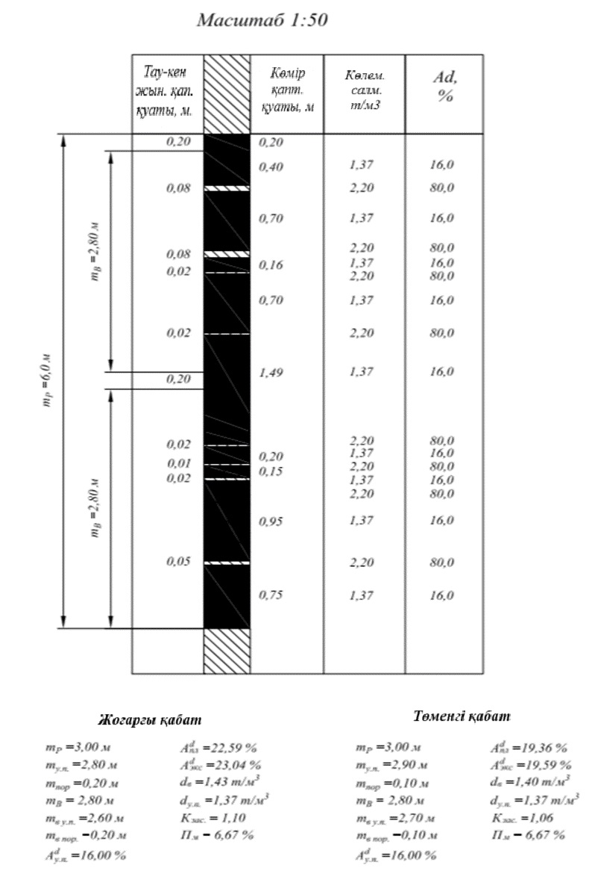

Сурет 3.7 – д₆ қабатының стратиграфиялық бағанасы

Қабаттың орналасу тереңдігі 160 м-ден 500-600 м тереңдікке дейін басталады. Ұңғымалардың эскизін салу үшін біз Манжин учаскесінде орналасқан ұңғыманы цифрландырдық (3.8-сурет).
Стратиграфиялық бөлшектеу дегеніміз белгілі бір белгілер бойынша (әдетте литологиялық) жеке қабаттар мен қалыңдықтардың белгілі бір бөлімде оқшаулануы және олардың пайда болу ретін анықтау. Белгілі бір кесу ұңғыманы, тау-кен өндірісін немесе шөгінділердің табиғи шығуын білдіреді. Көбінесе белгілі бір кесу бір-бірін толықтыратын жақын орналасқан тау жыныстары немесе ұңғымалар қатарына қосылады (салынады немесе толықтырады).
Стратиграфиялық бөлшектеуді 3 кезеңге бөлуге болады:
- жеке геологиялық объектілерді — ұңғымаларды зерттеу және сипаттау;
- қабаттарды стратиграфиялық жүйелеу, яғни олардың түзілу (пайда болу) реттілігін анықтау және нақты (жиынтық) кесінді жасау;
- стратиграфиялық жіктеу немесе қабаттарды стратондарға біріктіру (стратиграфиялық бөлімшелер).
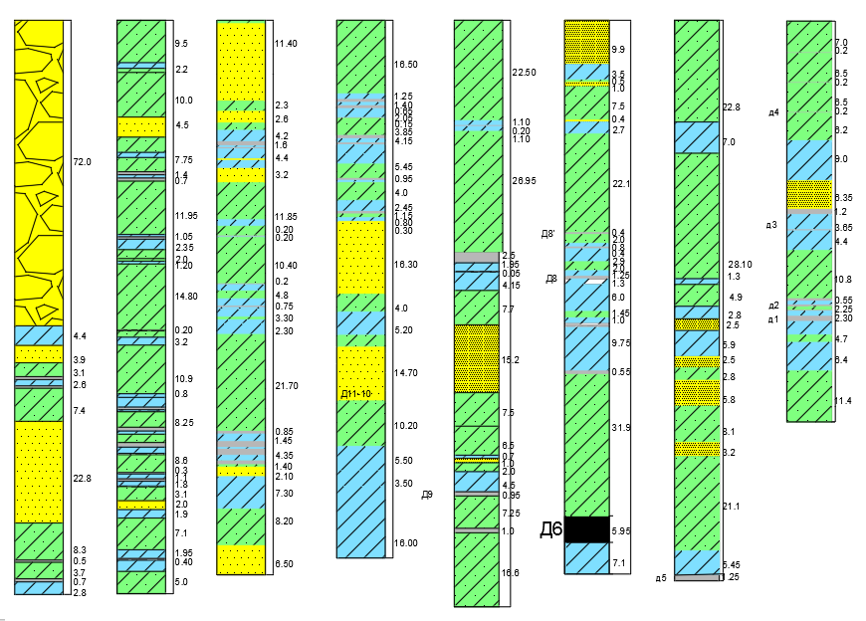
Сурет 3.8 – Қарағанды көмір бассейнінің Манжин учаскесінің
2564 ұңғымасы

Ұңғыманың әсер ету радиусы - желдетпе жүргізілетін ұңғымадан оның әсер ету шекарасына дейінгі қашықтық. Ұңғыманың әсер ету аймағы берілген ұңғыманың гидродинамикалық өрісімен анықталады.
Кез-келген сорғының әсері белгілі бір уақыт аралығында сулы горизонттың шекараларына дейін таралады (жиек, су қоймасы, іргелес су өткізбейтін жыныстар және т.б.). Тәжірибеде ұңғыманы сулы горизонт шекарасынан едәуір қашықтықта орналастырған кезде олардың әсері ескерілмейді.
Сорғының әсері іс жүзінде жоқ қашықтық, сорғының әсер ету радиусы ретінде қабылданады. Жақсы зерттелген аудандар үшін әсер ету радиусының шамасын тәжірибелік жолмен анықтау ұсынылады. Аз зерттелген аудандар үшін әсер ету радиусының шамасын формулалар бойынша есептеуге немесе олардың ықтимал мәндерінің кестесіне сәйкес қабылдауға болады.
Жасанды қисық ұңғымаларды бұрғылау екі үлкен мәселені шешуге мүмкіндік береді: ұңғымаларды салуға күрделі салымдарды тиімді пайдалану және күндізгі бетте табиғи ортаны сақтау. Осыған байланысты мұндай Ұңғымаларды бұрғылау көлемі барлық мұнай газ өндіретін аудандарда өсіп жатыр. Бірінші мәселені шешуде инженер-технологтың біліктілігі маңызды рөл атқарады, ол мақсатты түрде қисық ұңғыманы жобалайды және осындай ұңғыманы өткізеді [53-55].
Профильдің жеке учаскелерінің орналасуы және олардың ұзындығы көбінесе ұңғыманың құрылымына байланысты. Әдетте келесі ережелерден туындайды.
Бірінші тік учаске ұңғыманың жоғарғы жағында орналасқан, оның ұзындығы кондуктордың түсу тереңдігінен сәл үлкен. Бірінші тік учаскенің ұзындығы, әдетте, кем дегенде 40-50 м болуы керек, оның соңы тұрақты жыныстармен шектелуі керек.
Зениттік бұрыш жиынтығының учаскесі геологиялық қима интервалында орналасуы тиіс, онда бұрғышымен бұрғылау кезінде бір рейсте (орташа қаттылықтағы жыныстар) зениттік бұрыштың ең үлкен жиынтығы қамтамасыз етіледі.
Тік сызықты-көлбеу учаске (зениттік бұрышты тұрақтандыру учаскесі) зениттік бұрыш жиынтығының учаскесінен жобалық горизонтқа дейін жалғасы немесе жиынтық учаскелері мен зениттік бұрыштың төмендеуі арасындағы байланыстырушы буын болып табылады.
Зениттік бұрыштың азаю учаскесі, әдетте, соңғы болып табылады, ал ұңғыма оқпаны өнімді горизонтты аздау бұрышпен ашады немесе вертикальға жақын соңғы учаскеге шығу қамтамасыз етіледі.
Әзірленген қабаттарды алдын-ала газсыздандыру кезінде негізгі параметр параллель қабат ұңғымалары арасындағы қашықтық болып табылады. Қуатты қабаттарды қабаттық қазу кезінде және қуаты бойынша көмір шығыны бар қабаттарды алу кезінде Қарағанды көмір бассейні үшін ұңғымалар арасындағы қашықтық формула бойынша есептеледі (Көмір қабаттарын газсыздандыру жөніндегі әдістемелік ұсынымдар, 2012 ж)

$R_{i}=\frac{к_{в}\text{z}{\text{l}}_{c}(\text{q}{\text{'}}_{0}\text{b't'}+\text{q}{\text{"}}_{0}\text{b"t"})}{\text{γ}{\text{l}}_{\text{оч}}\left[\text{m}{\text{'}}_{n}q_{\text{пл}}K_{\text{д.пл}}+х_{д}(m_{n}-\text{m}{\text{'}}_{n})\right]},$ (3.1)

Мұнда $к_{в}$ - жүктелмеген қабаттарды газсыздандыру кезінде 1 – ге тең және ішінара қосымша немесе қосымша өңдеу жағдайында газсыздандыру кезінде 1,2 - ге тең сиретудің әсер ету коэффициенті (кем дегенде 50 мм сын.бағ. сирек болған кезде);
$z$ - ұңғымадан метан бөлінудің біркелкі емес коэффициенті 0,75-ке тең;
$\text{q}{\text{'}}_{0}$ - ұңғымаға метан шығарудың бастапқы қарқындылығының шамасы, м³/тәулік (көмір қабаттарын газсыздандыру жөніндегі әдістемелік ұсынымдардың (бұдан әрі-ӘҰ) 6-кестесі бойынша қабылдаймыз.
$\text{b'}$ - уақыт, тәулік ішінде метан бөліну қарқындылығының өзгеруін сипаттайтын коэффициент;
$\text{t'}$ - газсыздандыру мерзімі, тәу;
${\text{l}}_{c}$ - көмір ұңғымасының ұзындығы, м;
$\text{q}{\text{"}}_{0}\text{b"}$ – озық газсыздандыру аймағындағы ұңғымалармен қабатты газсыздандырудың тиісті параметрлері;
$\text{t"}$- озық газсыздандыру аймағында ұңғымалардың жұмыс істеу уақыты, тәу;
${\text{l}}_{\text{оч}}$ – лава ұзындығы, м;
$\text{m}{\text{'}}_{n}$ - бірінші алынатын қабаттың көмір қаптамаларының қуаты, м;
$q_{\text{пл}}$ - қабаттан метан бөлу, м³/т; болжам бойынша қабылданады (газсыздандырусыз);
$х_{д}$ - газсыздандыру есебінен қабаттың қалған қабаттарының қалдық газдылығын қосымша төмендету (бірінші қабатты қазғаннан кейін), м³/т;
$m_{n}$ - көмір қабатының қуаты, м.

Газсыздандыру ұңғымаларының метан өндірісі, қабаттарды қоспағанда, 3.2 формула бойынша анықталады:

$I_{д}=\text{I}{\text{K}}_{д}$, (3.2)

мұнда $I_{д}$ – ҚР ТЖМ төтенше жағдайларды және өнеркәсіптік қауіпсіздікті мемлекеттік бақылау комитетінің 2012 жылғы 27 тамыздағы № 48 бұйрығымен келісілген "АрселорМиттал Теміртау" АҚ көмір шахталарын желдетуді жобалау жөніндегі әдістемелік ұсынымдарға сәйкес метан бөлу көзінің болжамды метан ұтқырлығы (әзірленіп жатқан қабат, асты және үстіңгі қабаттар, қазылған кеңістік), м3/мин айқындалады;
${\text{K}}_{д}$ – газсыздандыру тиімділігінің коэффициенті 3.2, 4.1, 5.1, 6.1 және 7.1-кестелер бойынша қабылданады.
Газсыздандыру ұңғымаларының метан өндірісі, қабаттан басқа, формула бойынша анықталады:

$I_{д}=\frac{к_{в}\text{z}{\text{l}}_{c}\text{q}{\text{'}}_{0}\text{b'}}{\text{1440}}$, (3.3)

Алдыңғы қатарлы газсыздандыру және үстіңгі қабатты газсыздандыру кезінде бір ұңғыманың метан өндірісі формула бойынша анықталады (3.4):

$I_{д}=\frac{к_{в}\text{z}{\text{l}}_{c}\text{q}{\text{"}}_{0}\text{b"}}{\text{1440}}$, (3.4)
Қабат ұңғымаларынан жалпы метан өндіру формула бойынша анықталады:
$I_{д}=\frac{к_{в}\text{z}{\text{l}}_{c}(\text{q}{\text{'}}_{0}\text{b'n'}+\text{q}{\text{"}}_{0}\text{b"n"})}{\text{1440}},$ (3.5)

мұнда $\text{n'}$ - алдын ала газсыздандыру режимінде жұмыс істейтін ұңғымалардың саны;
$\text{n"}$ - алдыңғы қатарлы газсыздандыру режимінде немесе қабат жасалған кезде жұмыс істейтін ұңғымалардың саны.
3.1 формуласы бойынша метан өндіруді есептеу мүмкін емес, өйткені газсыздандыру тиімділігінің төмендеуі ұңғымалар арасындағы қашықтықтың артуына әкеледі, бірақ бұл ұңғыманың әсер ету радиусының ұлғаюына әкеледі дегенді білдірмейді.
Тентек шахтасының Т-10 учаскесінің геологиясының деректері негізінде, д₆ қабатының орналасу тереңдігін ескере отырып, ұңғымалардың әсер ету радиусы бойынша жүргізген зерттеулерімізге сәйкес, жоғарыда келтірілген алдын ала газсыздандыру әдістерінің әрқайсысының тиімділігіне салыстырмалы талдау жасадым. Есептеу ұзындығы 1200 м, ені 120 м болатын болашақ кенжарлардың параметрлері негізінде жасалды [56].

3.1-кесте. Алдын ала газсыздандыру технологияларын салыстыру

Газсыздандыру тәсілі | Шығындар, млн.т. | Газсыздандырудың тиімділігі, %.
Көмір қабаттарын жер бетінен тік ұңғымалармен алдын ала газсыздандыру тәсілі | 3,15 | 24%
Болашақ лаваның контурын көлбеу бағытталған ұңғымамен және гидравликалық бөлшектеумен тігінен алдын-ала газсыздандыру тәсілі | 1,65 | 60%
Қабатта тарамдары бар көлбеу бағытталған ұңғымамен алдын ала газсыздандыру тәсілі | 2,02 | 40%
Желдетпе ұңғымасын алдын ала газсыздандыру тәсілі | 2,1 | 24%
Ұңғымаларды радиалды бұрғылау әдісімен алдын ала газсыздандыру тәсілі | 1,4 | 60%

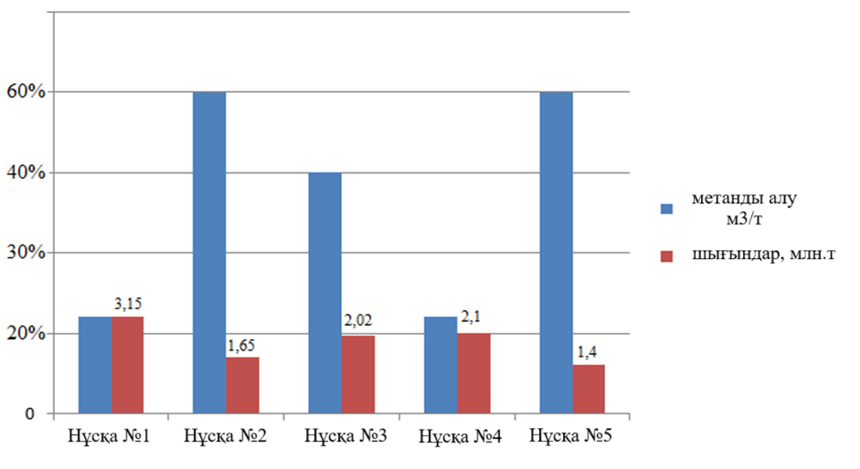
Сурет 3.9 – Газсыздандырудың әртүрлі әдістерінің тиімділігінің салыстырмалы кестесі

Жүргізілген зерттеулерге сүйене отырып, болашақ лаваның контурын көлбеу бағытталған ұңғымамен және гидравликалық бөлшектеумен тігінен алдын-ала газсыздандыру әдісі, сондай-ақ, ұңғымаларды радиалды бұрғылау әдісімен алдын-ала газсыздандыру әдісі ең тиімді әдіс болып табылады деген қорытынды жасауға болады.
Технологиялардың қолданылуына сәйкес, көмір қабаттарының пайда болу тереңдігін, десорбциялық қасиеттерін, көмір қабаттарының өткізгіштігін талдауды қамтитын австралиялық әдістеме бойынша әдістердің нұсқаларын қарастырамыз (3.9-сурет). Осы әдістемеге сәйкес, егер параметрлер номограмманы қанағаттандырса ғана, жер бетінен бұрғыланған тік ұңғымалардан газ алу мүмкіндігі болады.

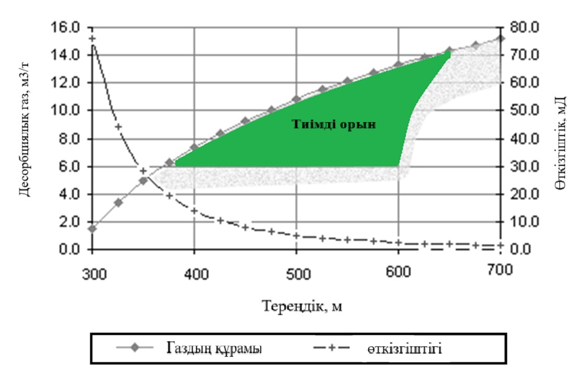
Сурет 3.10 – Көмір қабаттарынан метан алу үшін "тиімді орынды" анықтаудың австралиялық әдісі

Сондай-ақ, алдын-ала газсыздандыру кезеңінде гидравликалық бұрғылауды қолдану көмір қабатына өте жағымсыз әсер етуі мүмкін, үлкен аумақтарда лақтырыстар қауіпті учаскелердің пайда болуына әкелуі мүмкін және тіпті кен орнын одан әрі қауіпсіз пайдалану мүмкін болмауына әкелуі мүмкін. Мысал ретінде бұрынғы "Сокур" шахтасының Шығыс қанатында к₁₀ қабатын жер бетінен ұңғымалармен алдын-ала гидравликалық бұру жобасын жүзеге асырғаннан кейін пайда болған жағдайды келтіруге болады.
1985-1991 жылдар аралығында көмір қабаттарын алдын – ала газсыздандыру үшін күндізгі бетінен гидравликалық бөлшектеу үшін ұңғымалар бұрғыланды. Барлығы 18 ұңғыма бұрғыланды (3.11-сурет).
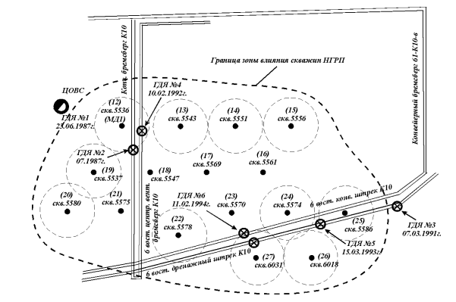Сурет 3.11– Шығыс блогы к₁₀ қабаты бойынша тау-кен жұмыстарының жоспарынан көшірме, "Сокур" шахтасы

Барлық аталған ұңғымалар тазарту кенжарына жақын орналасқан (70-тен 170 м-ге дейін). Ұңғымалар арасындағы қашықтық 180-200 м, тереңдігі 690 м – ден (№12-15 ұңғыманың бірінші қатарында) соңғы қатарда 780 м – ге дейін (№22-27 ұңғымалар). Игерілмеген ұңғымалар ауданында Шығыс қанатының қазба алаңын контурлау бойынша дайындық жұмыстарын жүргізу кезінде (1987 жылдан 1994 жылға дейін) тау-кен қазбаларының бекітілуінің бұзылуымен және метанның мол бөлінуімен бірден 6 газдинамикалық құбылыс (көмір және газ лақтырыстары) орын алды. Егер шахтада 1952-1980 жылдар аралығында газдинамикалық құбылыстардың тек алты жағдайы болғанын ескерсек, бұл ретте газдинамикалық құбылыстардың айтарлықтай аз қауіпті және бөлінген метанның көлемі бойынша және геологиялық бұзылу ауданында төгілуге ұқсас бекітуді бұзбай, орын алған оқиғалардың орындалған газсыздандыру жұмыстарымен байланысы көрінеді.
Жер бетінен ҚГЖ ұңғымаларын игерудің басталуымен (1987 жылдың ақпанынан бастап) барлық уақыттағы газдинамикалық құбылыстар абсолютті сәйкестікке, сондай-ақ олардың кеңістіктегі дәл сәйкестігіне ерекше назар аударайық-олардың барлығы жер бетінен ҚГЖ ұңғымаларының әрекет ету аймағында немесе оларды өңдеу алаңында болған. 1987 жылғы ақпаннан бастап шахта алаңының Шығыс қанатын контурлау бойынша дайындық жұмыстары аяқталғанға дейінгі кезеңде (1994 жылғы мамыр) алты газдинамикалық құбылыс болды [56].
Манжин учаскесінің көмір қабаттары 3.7-суретке сәйкес 800 метрден астам тереңдікте орналасқан, бұл өз кезегінде көмір қабаттарын бетінен тік ұңғымалармен алдын-ала газсыздандыру әдісі және айдау ұңғымасын алдын-ала газсыздандыру әдісі бұл учаске үшін ең жақсы нұсқа емес екенін көрсетеді және қабатпен бұрғылауды қарастыру қажет. д₆ көмір қабатының табанында көмірдің, көбінесе көміртекті жыныстардың ("қазба топырағы"), қабаттың жұмыс топырағынан 0,5-тен 1,5-2 м-ге дейінгі қашықтыққа шығарылады. "Қазба топырағы" шахтаның бүкіл өріс аймағында, одан тыс жерлерде байқалады және тектоникалық тұрақтандырудың басталуы мен шөгінділердегі жағдайдың өзгеруі болып табылады. Жоғарыда айтылғандай, жергілікті учаскелерде қабат тек бағаланатын аумақта ғана емес, сонымен қатар бірқатар іргелес шахта алқаптарында да тән бөліну түріне ұшырайды.
Сипатталған құбылыстардан басқа, жекелеген аудандарда ішінара алмастыру байқалады, әдетте оның шатыры жағынан қабаттың жоғарғы бөлігі, бұл оның жұмыс күшінің күрт төмендеуімен белгіленеді және геофизикалық корреляциямен расталады.
Көмір қабаты қалыңдығы 0,05-2,70 м болатын 8-10 қаптамадан тұрады, қуаты 0,01-0,25 м болатын саз балшық қабаттарымен бөлінген. Қабаттағы көмір негізінен жартылай жылтыр (74,7%) және жылтыр (25,3%) маркалармен ұсынылғани.
Күрделі құрылымның д₆ қабаты газ бен шаңнан жерасты өндірісінде қауіпті, ол сазды қабаттармен бөлінген көмір бумаларынан тұрады, ал төменгі қабаты 0,5-1,5 м өте жұмсақ, қатты ығысу бұзылысы бар және метанмен қаныққан. д₆ қабаты екі қабаттан тұрады. Қуаты 4,82-6,48 м болатын жоғарғы қабат жылтыр көмірмен, күшті кливажбен ұсынылған. Төменгі қуаты 0,5-тен 1,5 м-ге дейін өзгереді, қатты ығысу бұзылысы бар, өте жұмсақ. Көмірдегі газ қысымы кем дегенде 4,5 мПа құрайды, оның құрамы 18-ден 19 м³ /т-ға дейін.
Осыған сүйене отырып төменгі қабат дренажды қолданбаса лақтырыстар үшін өте қауіпті. Оның бастапқы өткізгіштігі 0,1 миллиарсиден аз, ол табиғи өзгергіштікке немесе техногендік әсерге байланысты артуы мүмкін.
Көлбеу бағытталған ұңғымаларды бұрғылау кезінде бағытталған бұрғылаудан вибрация-динамикалық әсер пайда болуы мүмкін.
Негізгі вибрацияның үш түрі бар:
- бұралу (айналу) вибрациясы, бұрғылау бағанының төменгі бөлігінің орналасуы айналымының төмендеуі нәтижесінде пайда болады
- осьтік вибрация бұрғылау бағанының осі бойымен қашаудың, бұрғылау бағанының төменгі бөлігінің орналасуы қозғалысының нәтижесінде пайда болады
- радиалды вибрация үлкен иілу кернеулерінен туындайды, ұңғыма қабырғасының бір жағынан екінші жағына бұрғылау бағанының төменгі бөлігінің орналасуы бүйірлік қозғалысы нәтижесінде пайда болады (бұрғылау бағанының төменгі бөлігінің орналасуы ұңғыма қабырғаларына соғуы). Бүйірлік вибрация - бұл вибрацияның ең жойқын түрі, ол үлкен мәндерге жетеді, әсіресе ұңғыма қабырғаларына бұрғылау бағанының төменгі бөлігінің орналасуы соққыларында пайда болады.
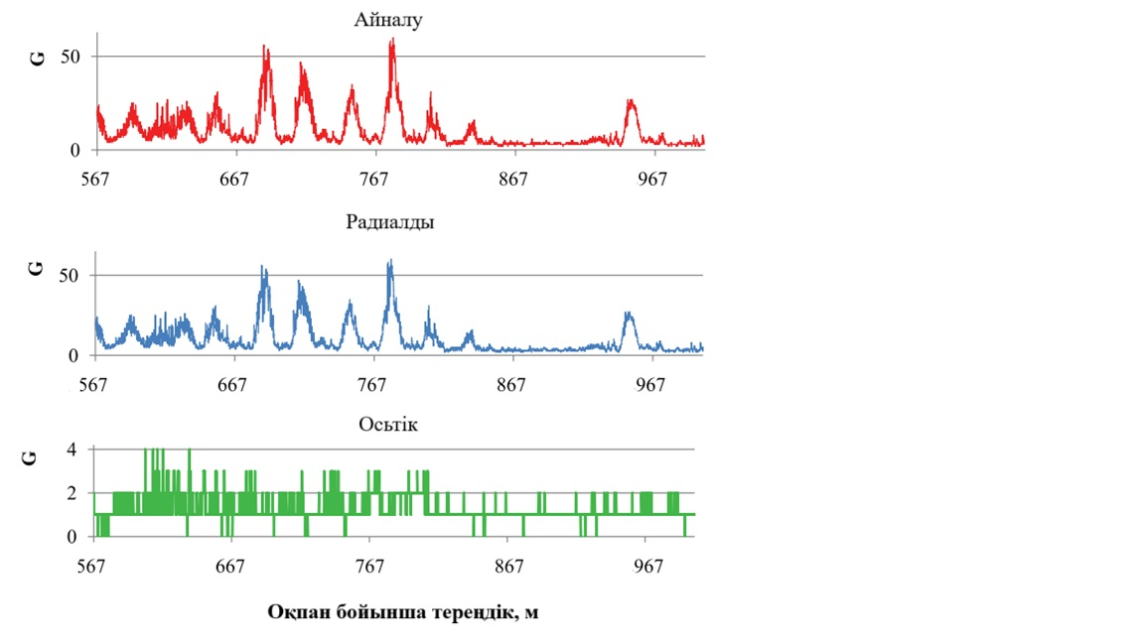
Сурет 3.12– Бағытталған бұрғылаудың вибрация-динамикалық әсері

Көмір қабатына динамикалық әсер ету қоршаған сілемнен газ ағынына әкеледі және оларды жоғары қысымды газ коллекторлық резервуарларға айналдырады. Ұңғыманы бұрғылау кезінде көмір сілемі бұзылады, оның барысында қабаттың терең учаскелерінен газ ағынын күшейтетін вибрация толқындары пайда болады, бірақ салмағы 40 тоннадан асатын жобалық белгіге жеткенге дейін бос кеңістіктің пайда болуы және бұрғылау бағанының төменгі бөлігінің сынуы қаупі жоғары.

3.7 Тау жыныстары сілемінің кеңістігінде ұңғымалардың орналасуын модельдеу
Құрылымдық модельдеу дегеніміз - құрылымдық жақтаудың құрылысы, яғни олардың пайда болу тереңдігіне сәйкес қабаттар тізбегінің шекараларын құру. Әрбір шекара бетті білдіреді және горизонт деп аталады. Горизонт стратиграфиялық аймақ пен қабаттың шатырының немесе табанының бетін сипаттайды.
Құрылымдық модельдеудің міндеті-модельденген кен орнының қабаттарының нақты пайда болуына сәйкес келетін горизонт-қабат шекараларының дәйекті, қиылыспайтын және келісілген тізбегін құру. Үш өлшемді картадағы құрылымдық құрылыстардың нәтижелері ұңғыма деректерін, қалыңдығын, трендтерін және ақаулық беттерін пайдалану арқылы алынған дәйекті горизонттар түрінде ұсынылуы мүмкін.
Құрылымдық тордың көлденең ажыратымдылығы ұяшықтардың көлденең проекциясының ұзындығы мен енімен анықталады (бұл қашықтықты белгілеу үшін " инкремент " термині де жиі қолданылады). Егер модельде ақаулар болмаса, онда тұрақты құрылымдалған тордың ұяшықтарының ұзындығы және ені бірдей (көлденеңінен).
Алайда, егер модельде ақаулар болса, онда оларды дұрыс енгізу үшін ақаулы ұяшықтардың геометриясын өзгерту керек, олардың шыңдарын көлденең де, тігінен де ақауларға "тарту" керек болады. Мұндай торда әр түрлі толықтырулармен сипатталатын тұрақты емес ұяшықтар бар және тек тұрақты ұяшықтары бар торға қарағанда әлдеқайда күрделі сипаттаманы қажет етеді.
Сондай-ақ, мұндай тұрақты емес геометрия гидродинамикалық торларды құруда қолданылады, мұнда модельдің әртүрлі бөліктерінде әр түрлі аудандағы ұяшықтарды құру қажет (мысалы, контур аймағындағы үлкен ұяшықтар немесе ұңғымалардың айналасында кішірек).
Осылайша, тордың тұрақты емес көлденең ажыратымдылығын пайдалану немесе пайдаланбау қажеттілігінен туындаған құрылымдық тор геометриясының екі түрі бар:
- тұрақты геометрия - тұрақты көлденең ажыратымдылығы бар торларға арналған;
- "бұрыштық нүкте" типті геометрия - көлденең ажыратымдылығы тұрақты емес торларға арналған.
Құрылымдалмаған тордың ең көп таралған нұсқасы PEBI типті торлар (PErpendicular BIsector – перпендикулярлы бисектор), оларды "Қарға торлары" (Voronoi grid) деп те атайды. PEBI торлы ұяшықтары мүмкін формалардың алуан түрлілігімен сипатталады және кез-келген құрылымдық ерекшеліктерді көрсету үшін бір-біріне қатысты орналастырылуы мүмкін. Құрылымдалмаған торлардың негізгі артықшылықтары гидродинамикалық модельдеуде жүзеге асырылады, өйткені бұл жағдайда тордың бағытын таңдаудың қажеті жоқ - әр ұяшық еркін пішінді және кез-келген бағытта "бағдарлануы" мүмкін. Құрылымдалмаған торлар ұңғыма кеңістігін модельдеуде артықшылық береді, бұл ұңғымадан радиалды түрде бөлінетін ұяшықтарды ұңғымааралық кеңістікті іріктейтін стандартты ұяшықтармен бір торда біріктіруге мүмкіндік береді. Құрылымдалмаған торлар ұңғыма және ұңғыма аралық кеңістік үшін бөлек есептеледі.
Жаңа ақпараттың пайда болуымен (ұңғымаларды бұрғылау, жаңа сейсмикалық текшелерді ату, қосымша керндерді зерттеулерді орындау және т. б.) модель толықтырылып, түзетіледі. Геологиялық модельді түзетудің тағы бір себебі гидродинамикалық процестердің көріністері болуы мүмкін, олар даму тарихын көбейту процесінде сүзгі моделінің бейімделу нәтижелерімен негізделген.
Көмір қабаттарын геологиялық модельдеу дәстүрлі газ және газ конденсаты кен орындарын модельдеуден әлдеқайда ерекшеленеді. Бұл классикалық коллекторлар мен көмір қабатында болатын физикалық процестердің айырмашылығына және осы түзілімдердің физикалық қасиеттерінің айырмашылығына байланысты.
Бірінші ерекшелікті көмір қабаты әдетте қос кеуекті жүйе ретінде ұсынылатындығымен түсіндіруге болады. Қос кеуектілік моделіне сәйкес табиғи жарықтар жүйесі (кливаж) көмір матрицасын кішірек элементтерге бөлетін өзара байланысты арналар жүйесі ретінде ұсынылған. Көмір қабатының бір блогында матрицалық элементтердің көп мөлшері бар. Матрица элементтері диффузия арқылы ыдырау үшін газ бөлетін газ көздері ретінде әрекет етеді.
Метан көмір қабатының екінші ерекшелігі - көмір қабатындағы газдың негізгі бөлігі бос күйде емес, матрицада адсорбцияланған. Сорбцияланған газ күйінің тұрақты болуының термодинамикалық шарты әртүрлі факторлар әсер ететін сорбция изотермасы деп аталатын фазалық диаграммамен сипатталады. Гидродинамикалық есептеулер кезінде күлді, көмірдің пайда болу температурасын және газдың құрамын ескеру қажет. Сорбция изотермасынан басқа, десорбция процесін сипаттайтын сипаттамаларды ескеру қажет. Бұл функция "десорбция уақыты"деп аталады.
Үшінші ерекшелігі - көмірдің төмен өткізгіштігі. Өте төмен өткізгіштік мәндерінде метан көмірін өндіру тиімсіз болады. Көмір қабаттарының шахта ұңғымаларының өнімділігін арттыру үшін оларды метан мөлшері жоғары аймақтарда бұрғылау керек. Көмір қабатын геологиялық модельдеудің негізгі міндеттерінің бірі газбен қаныққан учаскелердің орналасуының күшті гетерогенділігі болып табылады.
Ұңғымаларды модельдеу қабаттың орналасу тереңдігін, сулы горизонттардың орналасу тереңдігін, қабаттың түсу бұрышын ескере отырып жасалуы керек.
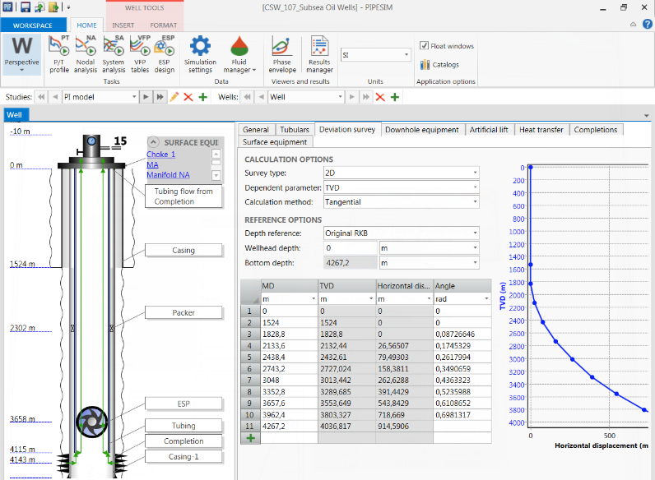

Сурет 3.13 - PIPESIM көмегімен ұңғыманың жұмысын модельдеу
Аяқтау және механикаландырылған өндіру жүйелерін кешенді модельдеу арқылы ұңғыманың жұмысын оңтайландыру.
Жаңа интерактивті графикалық интерфейстің арқасында PIPESIM көп фазалы ағынның тұрақты режимінің көп фазалы ағындық симуляторы ұңғымалардың модельдерін тез және тиімді құруға мүмкіндік береді, бұл өндірісті барынша арттыруға және қабаттың әлеуетін анықтауға көмектеседі. Бағдарлама механикаландырылған өндіру жүйелерін ескере отырып, қабаттан ұңғыманың аузына дейін көп фазалы ағынды модельдейді: Орталықтан тепкіш сорғы, штангалық сорғы, штангалық бұрандалы сорғы және газлифт. Симулятордағы ұңғыманың жұмыс режимдерін модельдеу пайдаланушыға мүмкіндік береді:
- ұңғыманың оңтайлы аяқталуын және механикаландырылған өндіру жүйесін жобалау;
- ұңғыманың потенциалын шектейтін факторларды анықтау;
- дебиттерді ұлғайту жөніндегі іс шараларды айқындау арқылы қазірдің өзінде енгізілген ұңғымалардан өндіруді оңтайландыру.
PIPESIM-де ұңғыманың жұмысын модельдеудің қол жетімді нұсқалары:
- ұңғыманы жобалау және аяқтауды модельдеу;
- ағынды модельдеу;
- ұңғыма жабдықтарын модельдеу.
"Жігермұнайсервис" ЖШС компаниясымен бірлесіп біз Қарағанды көмір бассейнінің Манжин учаскесінің д₆ қабаты үшін табиғи газдылықты төмендету үшін әзірленген ұңғымалар жобаларының үлгілерін орындадық.

а
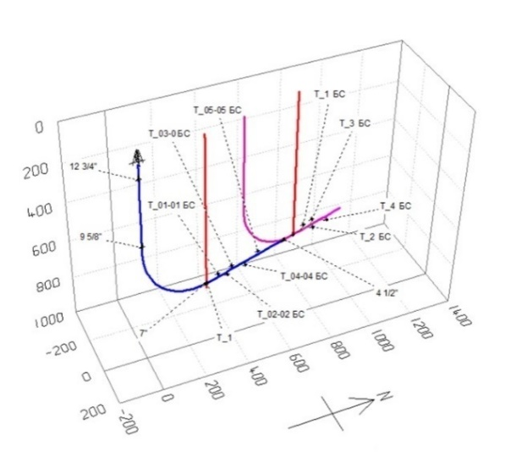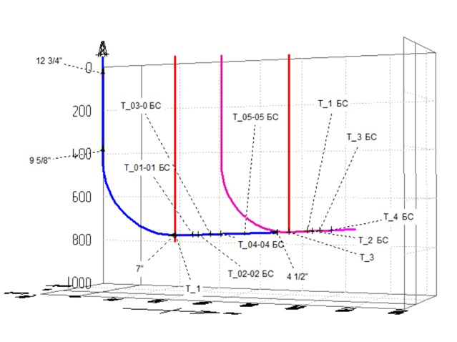
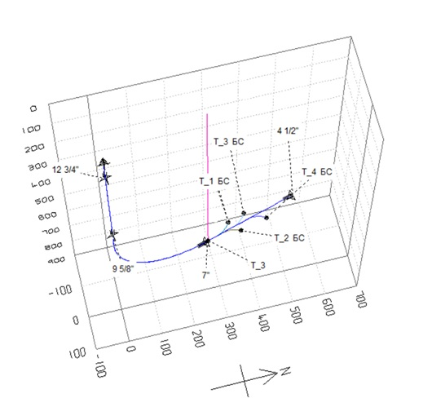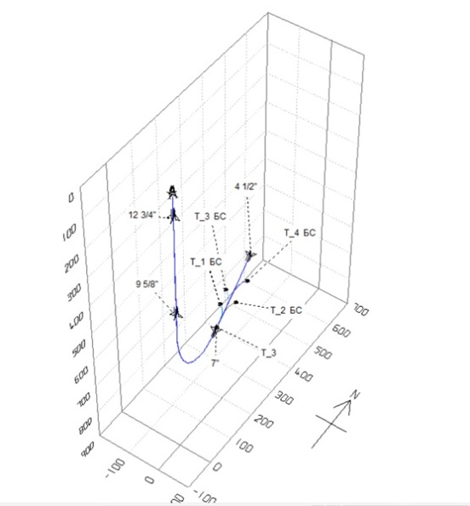
б

Сурет 3.14 - Ұңғымаларды қаттылығы бойынша тарамдары бар көлбеу бағытталған ұңғымамен алдын ала газсыздандыру әдісі бойынша орналастыру нұсқалары

а - көлбеу-бағытталған ұңғымаларды тарамдармен бірізді орналасуын қабат бойымен модельдеу, б - тік ұңғымамен қиылысатын көлбеу-бағытталған ұңғыманы модельдеу, в - қабат бойынша тармақталған көлбеу-бағытталған ұңғыманы модельдеу

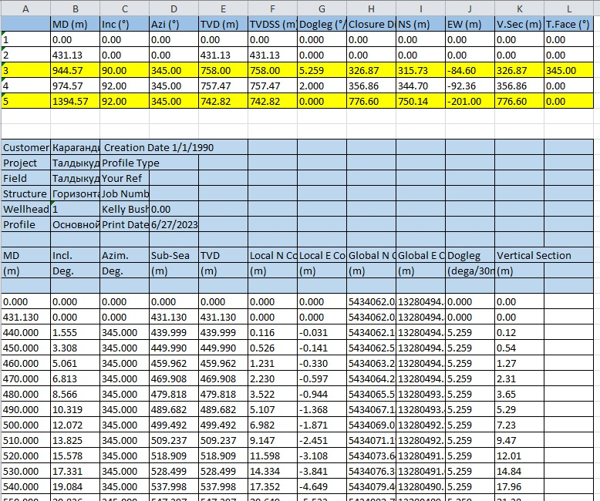

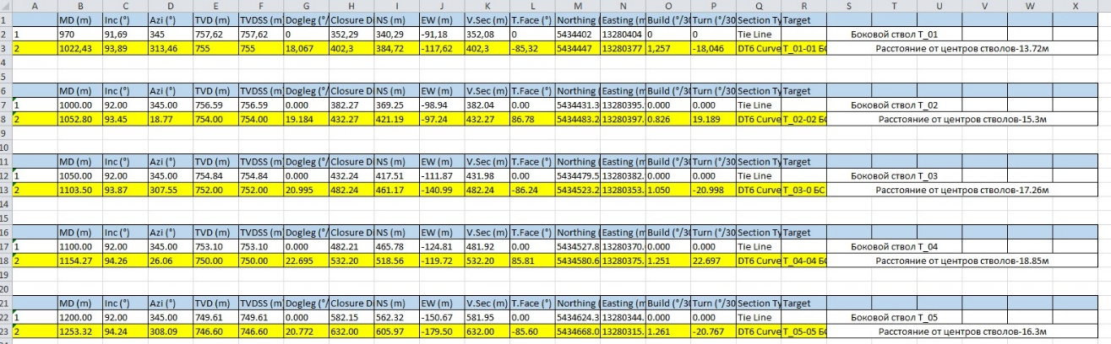

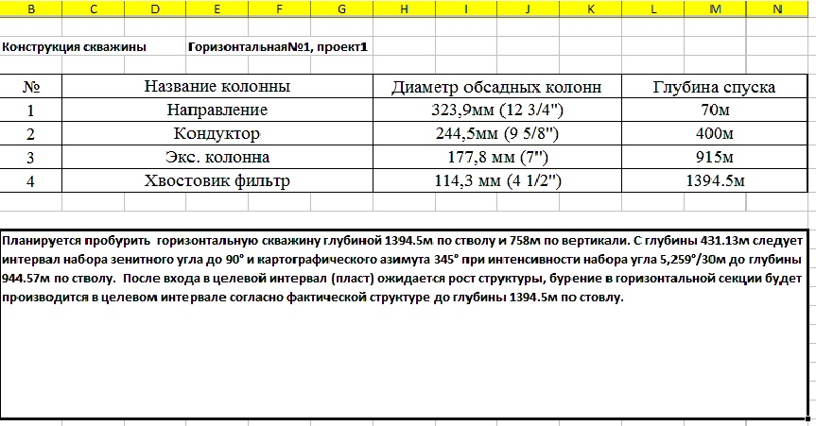

Сурет 3.15 - Есептелген модельдеу деректері

Модельдеу көрсеткендей қабатта бұтақтары бар көлбеу бағытталған ұңғымамен алдын ала газсыздандыру әдісімен газдың бетіне еркін шығуын қамтамасыз ету үшін сулы горизонттардан су жіберу үшін қосымша тік ұңғыманы бұрғылау қажет. Қосымша ұңғыманы бұрғылау экономикаға теріс әсер етеді, бұл көмір өндірудің өзіндік құнының едәуір өсуіне әкеледі.
Нәтижесінде, д₆ Манжин учаскесінің көмір қабаты үшін ең қолайлы технология - бұл ұңғымаларды радиалды бұрғылаумен алдын-ала газсыздандыру тәсілі.

Бөлім бойынша қорытындылар
Қарағанды көмір бассейнінің көмір қабаттарынан метан алу үшін біз 5 тәсілді әзірледік:
- көмір қабаттарын жер бетінен тік ұңғымалармен алдын ала газсыздандыру тәсілі;
- болашақ лаваның контурын көлбеу бағытталған ұңғымамен және гидравликалық бөлшектеумен тігінен алдын-ала газсыздандыру тәсілі;
- қабатта тарамдары бар көлбеу бағытталған ұңғымамен алдын ала газсыздандыру тәсілі;
- желдетпе ұңғымасын алдын ала газсыздандыру тәсілі;
- ұңғымаларды радиалды бұрғылау әдісімен алдын ала газсыздандыру тәсілі.
Газсыздандырудың әзірленген тәсілдерінің көмір қабаттарынан метан алу тиімділігі салыстырылды.
Тау жыныстары сілемінің кеңістігінде ұңғымалардың орналасуын модельдеу жүргізілді, ұңғымалардың құрылымы анықталды.
Қарағанды көмір бассейнінің Манжин учаскесі үшін қолданылу негізінде әзірленген бес тәсілдің ішіндегі ең тиімдісі ұңғымаларды радиалды бұрғылаумен алдын ала газсыздандыру тәсілі болады.

4. КӨМІР КЕН ОРЫНДАРЫН ИГЕРУ КЕЗІНДЕ МЕТАН ЭМИССИЯСЫНЫҢ ТӨМЕНДЕУІ
4.1 Парниктік газдардың әсерін төмендетудің экологиялық әсері
Климаттың өзгеруі ұлттық шекарадан тыс Төтенше жаһандық проблеманы білдіреді. Бұл проблема елдерге төмен көміртекті экономикаға көшуге көмектесу үшін барлық деңгейлерде үйлестірілген шешімдер қабылдауды және халықаралық ынтымақтастықты жүзеге асыруды талап етеді.
Климаттың өзгеруімен және оның жағымсыз салдарымен күресу мақсатында елдер 2015 жылғы 12 желтоқсанда Париждегі КС-21-де Париж келісімін қабылдады. Бір жылдан аз уақыттан кейін күшіне енген бұл келісім жаһандық парниктік газдар лақтырыстарын айтарлықтай азайтуға және осы ғасырдағы жаһандық температураның 2 градус Цельсийге дейін көтерілуін шектеуге бағытталған, сонымен бірге бұл көтерілуді одан әрі 1,5 градусқа дейін шектеуге қаражат іздейді.
Бүгінгі таңда Париж келісіміне 194 ел мен оның ішінде Қазақстан Республикасы қосылды.
Келісім барлық елдердің өз лақтырыстарын азайту жөніндегі міндеттемелерін қабылдауын және климаттың өзгеруінің салдарына бейімделу бойынша бірлескен жұмысты жүзеге асыруын көздейді, сондай-ақ елдерді уақыт өте келе өз міндеттемелерін нығайтуға шақырады. Келісім дамыған елдер үшін дамушы елдерге климаттың өзгеруінің салдарын азайту және оларға бейімделу жөніндегі күш-жігеріне көмектесу үшін жол ашады, сонымен бірге елдердің климат мақсаттарына қол жеткізуі туралы транспарентті мониторинг пен есеп беру үшін негіз жасайды.
Париж келісімі келесі онжылдықтардағы жаһандық күш-жігерді анықтайтын берік негізді қамтамасыз етеді. Мақсат - уақыт өте келе климаттың өзгеруіне қарсы елдердің іс-әрекеттерінің өршілдігін арттыру.
Париж келісімі төмен көміртекті әлемге көшудің басталуын білдіреді, оған әлі көп нәрсе істеу керек. Келісімді жүзеге асыру тұрақтылық мақсаттарына жету үшін өте маңызды, өйткені ол лақтырыстарды азайтуға және климаттың өзгеруіне төзімділікті арттыруға мүмкіндік беретін климаттың өзгеруіне байланысты әрекеттердің "жол картасы" болып табылады.
Сондай-ақ, Қазақстан Киото хаттамасына да кіреді, бұл жаһандық жылынуға қарсы тұру үшін Жер атмосферасына парниктік газдар лақтырыстарын азайту мақсатында жасалған Халықаралық келісім. БҰҰ-ның 1992 жылғы Климаттың өзгеруі туралы негіздемелік конвенциясына қосымша құжат бола отырып, хаттама Жапонияның Киото қаласында 1997 жылы 11 желтоқсанда қабылданып, 2005 жылы 16 ақпанда күшіне енді. Келісімнің негізгі мақсаты: атмосферадағы парниктік газдардың шоғырлану деңгейін планетаның климаттық жүйесіне қауіпті антропогендік әсерге жол бермейтін деңгейде тұрақтандыру. Қазіргі уақытта Киото хаттамасының 192 қатысушысы бар.
Халықаралық шарт алты парниктік газға қолданылады: көмірқышқыл газы (CO2), метан (CH4), азот оксиді (N2O), гидрофторкөміртектер (HFC), перфторкөміртектер (PFC) және күкірт гексафториді (SF6).
Хаттама жалпы, бірақ сараланған жауапкершілік принципіне негізделген: ол елдердің экономикалық дамудың әртүрлі деңгейлеріне байланысты климаттың өзгеруіне қарсы күресте бірдей мүмкіндіктері жоқ екенін мойындайды, сондықтан дамыған және өтпелі экономикалардағы ағымдағы лақтырыстарды белгіленген сандық міндеттемелерге сәйкес азайту міндеттемесін жүктейді, атмосферадағы парниктік газдардың қазіргі деңгейіне тарихи жауапкершілік жүктелген. Сонымен қатар, әр ел үшін парниктік газдар лақтырыстарына квота белгіленді. Егер мемлекет атмосфераға бөлінген квотадан аз парниктік газдарды шығарса, ол артық мөлшерін басқа мемлекетке сата алады, сол арқылы парниктік газдарды көбірек шығаруға мүмкіндік алады.
Парниктік газдар – көрінетін диапазонда жоғары мөлдірлік және орта ,алыс инфрақызыл диапазондарда жоғары сіңіру газдары. Мұндай газдардың планеталық атмосферада болуы парниктік әсерге әкеледі.
Жердің негізгі парниктік газдары - су буы, көмірқышқыл газы, метан, озон және азот оксиді (олардың жылу балансына әсер ету ретімен). Антропогендік галогенделген көмірсутектер мен азот оксидтері де парниктік әсерге ықпал етуі мүмкін, бірақ атмосферадағы төмен концентрацияларға байланысты олардың үлесін бағалау проблемалы болып табылады.
Атмосферадағы метанның өмір сүру уақыты шамамен 10 жыл. Салыстырмалы түрде қысқа өмір сүру уақыты үлкен парниктік әлеуетпен бірге жақын болашақта жаһандық жылыну тенденцияларын қайта қарауға мүмкіндік береді.
Соңғы уақытқа дейін метанның парниктік эффектке қосқан үлесі көмірқышқыл газынан 25 есе күшті деп есептелді. Алайда, қазір БҰҰ-ның Климаттың өзгеруі жөніндегі Үкіметаралық тобы метанның "парниктік әлеуеті" бұрын бағаланғаннан да қауіпті деп санайды. Die Welt келтірген баяндамасынан көрініп тұрғандай, 100 жылға есептегенде метанның парниктік белсенділігі көмірқышқыл газына қарағанда 28 есе, ал 20 жылдық перспективада 84 есе күшті.
Бұл диссертацияда мен парниктік газдардың әсерін азайту нұсқаларын қарастырдым.
Әлемдік масштабта метан бірнеше онжылдықтан бері жоғары сапалы және экологиялық таза, құнды энергияны тасымалдаушы ретінде қауіпсіздікпен байланысты мәселелерден шыға отырып, энергияның баламалы көзі ретінде қолданылып келеді.
Көмір қабаттарындағы метан өнеркәсіптің әр түрлі салаларында шикізат ретінде кеңінен қолданылады. Оны қолданудың көптеген сызбасы жеткізілетін газдың көлемі мен құрамына қойылатын талаптарға ие. Бұл факторлар сату мен пайданың көлеміне елеулі әсер етеді. Метанды пайдалану бойынша коммерциялық пайдалы жобаның негізгі критерийі болып ұзақ мерзімді газ көзінің және сенімді тұтынушының болуы табылады. Аталған шикізат көзінің маңызды ерекшелігінің бірі – бұл экологиялық лақтырыстардың аз мөлшердегі саны, сондай-ақ энергия мен табиғи газдың жаңартылатын көзімен байланысты нарықтағы отынның баламалы түрлерімен салыстырғанда газдың бәсекеге қабілеттілігінің бағасына да байланысты.
Көмір қабатындағы метандағы CH₄ құрамы оның мүмкін болатын қолданылу жолдарына ықпал етеді. Сонымен, төменгі құраммен CH₄ және орташа жылулыққа ие көмірметан тұрғын және коммерциялық секторларда ғана қолданылады, тек шамалы бөлігі ғана электрэнергиясының өндірісі мен индустриалды қазандықтарда қолданылады. Жоғары құрамды және жоғары жылулық қабілетті көмірметан CH₄ жоғарыда аталған секторлардан басқа химия өнеркәсібінде, электр энергиясын және автокөлік майларын шағыру өндірісінде де қолданылады. Метанның қолданылу аумағы көп жағдайда табиғи газға сәйкес келеді. Сандық және сапалық жағынан анықталатын, сонымен қатар жергілікті энергетикалық нарықта жергілікті энергетикалық нарықтың конъюнктурасы ретінде пайдаланудың түрлі сызбалары бар [57]. Метанды мүмкін болатын қолданудың сызбасы 4.1 суретте келтірілген [58].
Орташа сападағы метан төменгі сападағы көмірсутектегі газдарды немесе табиғи газды араластыру арқылы тұтынушының қажеттілігін қанағаттандыру мақсатында жақсартылуы мүмкін. Сонымен қатар газ құбырларының қауіпсіздігінің талаптарын қанағаттандыру үшін қышқылдан тазалау мақсатында газ құбырларын алдын ала кептіру жүргізілуі мүмкін.

  - Энергетикалық бағыт
Жылу және электр энергиясын өндіру. Көмір қабаттарындағы метан өндірістік аумаққа жақын жерде электр энергиясын өндіру үшін қолданылуы мүмкін; бұл жағдайда қайта өңдеу процесі газ турбиндарында немесе поршендік қозғалтқыштарда жүруі мүмкін.
Газ турбиндарымен өндірілетін электр энергиясы. Әлемдік тәжірибеде метанмен жұмыс істейтін газ турбиндары электр энергиясын өндіру үшін кеңінен қолданыла бастаған. Бұл олардың жоғары КПД түсіндіріледі; сонымен қатар көптеген елдерде олардың меншігіне салық салу құқығының жеңілдетілген режимі де тәжірибеде кездеседі. Сонымен, 500кВттан 25 Мвт дейінгі қуаттылықтағы турбиналарда 35-тен 75% дейінгі шекте құрамында метан бар газ қоспаларын пайдаланады. Олардың қондырғыларына шығындар орташа есеппен $650 1МВт/сағатты құрайды. Мысалы, 1993 жылы Ұлыбританияда VP/Buchanan шахтасында әрқайсысы 7Мвт электр энергиясын өндіретен екі газ турбиндары қойылған болатын. Аталған қондырғылар шахтаны энергиямен және жылумен қамтамасыз еткен, сонымен қатар олар әлі де қызмет етіп тұрғандығын атап өту керек [59].

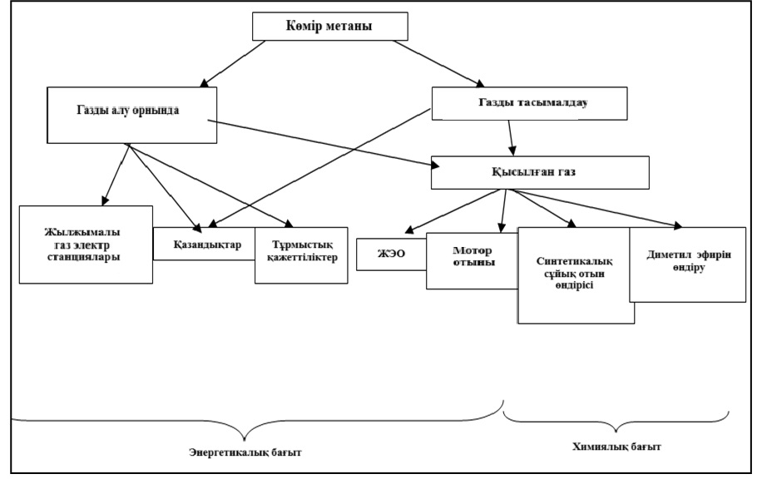
Сурет 4.1 – Метанды қолдану сызбасы

Газ турбиналары метанды түрлі концентрацияда қолдануы мүмкін. Қазіргі уақытта Ұлыбританияда турбинаның жаңа типін, яғни 1% аз концентрацияда метан өте жұқа қоспасына жұмыс істеуге қабілетті түрін дайындау бойынша зерттеулер жүргізілуде. Аталған зерттеудің мақсаты болып құрғақ метанмен байытылған желдетілген ауа қоспасын қолдану мүмкіндігінің негізі табылады. Бұл негізгі шикізатқа қосымша отын алуға мүмкіндік береді. Әдетте, жағдайға қарамастан құрамында 0,5% метан бар ауа 4 %тен 12 % дейінгі турбина қуатын қамтамасыз ете алады. [60].
Қышқылдандыру технологиясын қолдана отырып өңделген желдетілген ауадан метанды толық шығару тәсілі қолданылады; нәтижесінде жер асты шахта жұмыстарының процесінде шығарылатын парниктік газдардың қалдықтарын нөлдік деңгейге жеткізуге болады. Метанды қышқылдандыру процестерін термиялық және каталитикалық деп ажыратуға болады. Бұл екі процесс те Швеция (Мегтек Системс) мен Канадада пилоттық құрылғы ретінде қолданылған, бірақ әрі қарай дамымады [60, с. 40].
Газ поршенді қозғалтқыштар шығаратын электр энергиясы. Газ поршенді қозғалтқыштарды газ турбиналарына қарағанда пайдаланудың артықшылығы-метан концентрациясы 25%-дан асатын болса, біріншісінің тиімділігі айтарлықтай жоғары болады. Электр энергиясын өндіруге арналған газ поршенді қозғалтқыштар кеңінен қолданылды. Сонымен, Австралияда Аппин шахтасында әрқайсысы 1 Мвт болатын 94 энергия қондырғысы жұмыс істейд [59, с. 85]. Көмір қабатындағы метаннан басқа, бұл шахтада шикізат ретінде желдету ауасын қолдану іке асырылуда. Электрлік вакуумдық сорғылар шахтадан құрамында 0,5% - дан 1% - ға дейін метан бар ауадан 65 м³/с дейін сорады және оны бөлшектерді кетіру үшін сүзгі блогы арқылы өткізеді, содан кейін газды қабылдау манифольдіне жібереді. Барлық желдеткіш ауаны пайдалану жобаларының коммерциялық рентабельділігі, тіпті пайдалы энергияны ескере отырып, шамалы. Алайда, арнайы экологиялық квоталар осы саланы дамытуға көмектеседі.
КҚМ өндірістік алаңға жақын жерде электр энергиясын өндіру үшін пайдаланылуы мүмкін. Бұл жағдайда кәдеге жарату процесі газ турбиналарында немесе поршенді қозғалтқыштарда жүреді. Әлемдік тәжірибеде метанмен жұмыс істейтін газ турбиналары электр энергиясын өндіруде кеңінен қолданылады. Бұл олардың жоғары тиімділігіне байланысты, сонымен қатар көптеген елдерде олардың меншік құқығына салық салудың жеңілдетілген режимдері қолданылады. Мысалы, Ұлыбританиядағы Ментон шахтасында метанмен жұмыс істейтін генератор қондырғысы шахтаның электр энергиясына деген қажеттілігін толығымен қамтамасыз етеді. Германияда 2006 жылдың басында тек Рур көмір бассейнінде орнатылған қуаты 200 МВт-тан асатын көмір газында 130-дан астам контейнерлік ЖЭС жұмыс істеді [61].
Қазіргі заманғы газ электр станцияларында газ турбиналы қондырғылары (ГТҚ) және газ поршенді қондырғылары (ГПҚ) бар газ генераторлық қондырғылардың екі негізгі нұсқасы бар [62]. Газ өндірудің негізгі артықшылықтары, маневрлік пен тұрақтылықтан басқа, электр энергиясын, буды немесе ыстық суды қосымша өндіру үшін шығатын түтін газдарының жылуын пайдалану мүмкіндігін қамтиды.
Газ генераторлық қондырғылар бу немесе су жылыту қазандықтарымен кәдеге жаратушылармен толықтырылуы мүмкін. Бу циклін ескере отырып, газ электр станцияларының тиімділігі нәтижесінде мүмкін болатын дәстүрлі генерация көздерінің ең үлкені алынады (4.1-кесте).

Кесте 4.1 – Газ турбиналы электр станцияларының пайдалы әсер коэффициенті
Станция түрі | Түтін газдарын кәдеге жарату циклі | Электр. ПӘК,  % | Процестің жалпы ПӘК,% | Түтін газдарының температурасы, °С
ГТЭС | жоқ | 35-38 | 35-38 | 450-600
ГТЭС-ЖЭЦ (газ турбинасы және өнд. жылу) | жоюмен | 35-38 | >80 | 120-200
БГҚ(бу турбинасы бар газ турбинасы) | жоюмен | 50-55 | 50-55 | 100-150

Бұл станцияларды салудың салыстырмалы түрде қысқа мерзімдері, газдың қымбаттығына қарамастан, көмір электр станцияларымен бәсекелесуге мүмкіндік береді.
Газ электр станциясы үшін ГТҚ мен ГПҚ арасында таңдау жасау кезінде станция құрылысының міндеттері мен пайдалану шарттарын түбегейлі түсіну қажет.
Газ поршенді қондырғылардың блоктың бірлік қуаты бар, әдетте ГПҚ габаритіне және салыстырмалы түрде үлкен салмағына байланысты 10 МВт-тан аспайды.
Газ поршенді электр станциясы базалық режимде жұмыс істеуден басқа, өз қажеттіліктерінің шыңы және электр станциялары ретінде тиімді. ГТҚ - дан айырмашылығы, ГПҚ үшін шартты түрде "ыстық резерв" бар, егер іске қосылмаған ГТҚ корпусы үнемі қыздырылса, блокты іске қосу үшін 1 мин және максималды жүктемеге жету үшін тағы 4 мин жеткілікті.
ГТҚ салыстырмалы түрде кіші өлшемдермен сипатталады, энергия блогының бірлік қуаты 300 МВт-қа жетеді. ГТҚ қарағанда маневрлік көзі болып табылады ГПҚ "ыстық резервтен" максималды жүктемеге шығудың тән уақыты 30-35 секунд. ГТҚ, әдетте, базалық жүктеме режимінде жұмыс істейтін станциялар, өз қажеттіліктері мен резервтік көздер станциялары үшін орнатылады.
25 МВт-қа дейінгі қуаттылығы бар ГТҚ үшін құрылымдық ерекшеліктеріне байланысты 25-27% тиімділіктің төмендеуімен сипатталатынын атап өткен жөн. Осылайша, қуаты 25 МВт-қа дейінгі ГТҚ энергия блоктарындағы газдың меншікті шығыны ГПҚ-ға қарағанда бір жарым еседен астам жоғары. Сонымен қатар, ГПҚ және ГТҚ жұмысында бірқатар маңызды айырмашылықтар бар.
Газ поршенді электр станциясы электр станциясының пайдалану шығындары ГТҚ бар электр станциясына қарағанда төмен, ең алдымен, ГПҚ-ны күрделі жөндеу зауытта жөнделетіндерге қарағанда жергілікті жерде жүзеге асырылады. ГТЭС құрылысына, газ поршенді электр станциясы құрылысына арналған күрделі шығындар қуаттылығы тең деп салыстыруға болады.
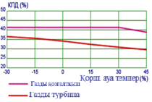 | 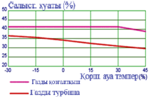 | 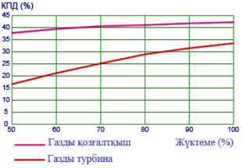
Сурет 4.2 – Тиімділік пен қуаттың қоршаған орта температурасына және жүктеме мөлшеріне тәуелділігі

Табиғи газдың құны 150 долл/мың м³ асады және газ электр станциясының қуаттарын біртіндеп (блоктық) енгізу қажеттілігі газ станциясын салудың ең қолайлы нұсқасы бірнеше блоктан тұратын газ поршенді электр станциясы болып табылады
ГПҚ таңдау кезінде негізгі нұсқа ретінде Wartsila өндірушісінің ГПҚ нұсқасы қарастырылады, себебі отынның нақты шығыны және төмендетілген жүктемелерде жұмыс істеу мүмкіндігі (20% дейін).
Электр энергиясын өндіру үшін 80 млн. м³ газ көлемінің болуын ескере отырып, бірлік қуаты 9,73 МВт бес блоктан тұратын белгіленген қуаты 48,65 МВт газ поршенді электр станциясы салу нұсқасы қарастырылуда, генератордағы кернеу 10 кВ газдың кіріс қысымы 0,6 МПа кем емес. Жылдық электр энергиясын өндіру 389,2 млн. кВт. сағ, электр энергиясын босату 373,6 млн. кВт. сағ, бұл ретте табиғи газды тұтыну жылына 8000 сағат жұмыс істегенде кемінде 79,8 млн. м3 құрайды (БҚПК 91%). Бұл ретте шығатын түтін газдарының жылуын кәдеге жарату циклімен (яғни жылу өндіру) және онсыз Газ поршенді электр станциясының екі нұсқасы қарастырылады. Түтін газдарының жылу энергиясы 21,5 тонна бу/сағ (105 °С және 15 атмосфералық бу қысымы) өндіруге жеткілікті).
КҚМ-да өндірілген электр энергиясы сыртқы тұтынушыларға ЖШС "КРЭК" және/немесе АҚ "КЕГОК" желілері арқылы жеткізілуі мүмкін.
Айта кету керек, бұл станция үшін отынның үлестік шығыны 205 м³/ мың кВт/сағ болады (бұл 47-49% тиімділікке сәйкес келеді). Түтін газдарының жылуын кәдеге жарату мүмкіндігі жылына 55,2 мың Гкал-ға дейін өндіруге мүмкіндік береді, бірақ бұл жылуды тұтынушының болуы мәселесі жылуды кәдеге жарату циклі бар газ поршенді электр станциясы пен ГТЭС арасында таңдау кезінде шешуші болып табылады.
Электр энергиясын өндіру нарығының әлеуеті көмір метаны жатқан өңірлерде өте жоғары. Көмір мен КҚМ өндіретін шахта маңындағы учаскелерде халықтың тұруын және өндірістік процестерді қамтамасыз ету үшін көп мөлшерде электр энергиясы қажет. Өндіріс аймағына жақын көміртектен өндірілген электр энергиясы өндіріс қажеттіліктерін қанағаттандырып қана қоймай, артық энергияны жергілікті электр жеткізушілеріне де беруге болады. Сонымен қатар, КҚМ негізіндегі электр станцияларын салу көмір электр станцияларын салуға қарағанда аз инвестицияны қажет етеді, өйткені газ отынына негізделген электр энергиясы көмірді тасымалдау, тазалау және ұсақтау, түтіннің алдын алу, шаңды бақылау, токсиндерді кетіру және т. б. шығындарды азайтуы мүмкін.
Жылу энергетикалық станциялары. Жылу электр станциялары Еуропада дәстүрлі түрде жақын маңдағы тұрғын үй және коммерциялық кешендер үшін жылу және электр энергиясын алу үшін пайдаланылды.
Мысалы, көмір метаны поляк шахтасында Софиевка жылу электр станциясына отын ретінде қолданылады. Станция шахтаға да, жақын маңдағы қалаға да жылу мен электр қуатын жеткізді Ястрцебие. Ұлыбританиядағы "Ментон" шахтасында көмір метанымен жұмыс істейтін генератор қондырғысы шахтаның электр энергиясына деген қажеттілігін толығымен қамтамасыз етеді. ГФР-да 2006 жылдың басында тек Рур көмір бассейнінде белгіленген қуаты 200 МВт-тан астам электр энергиясы бар шахта газында 130-дан астам контейнерлік ЖЭС жұмыс істеді. 2007 жылғы ақпанда "Север-сталь-ресурс" компаниясы Печерск көмір бассейнінде жобаны іске асырудың басталғаны туралы жариялады, оның шеңберінде шахта метанының көмегімен қуаты 62 МВт үш газ генераторында электр энергиясы өндірілетін болады [63].
Алайда, кейбір елдерде көміртегі метанынан электр энергиясын өндіру кезінде өндірілетін жылу энергиясын пайдаланбау проблемасы бар. Сондықтан тұтынушы жылу энергиясын қолдану мүмкіндігі үшін станцияға жақын болуы керек. Жылыжайларды станциялардың жанына қоюды да қарастырған жөн.
Стирлинг қозғалтқыштары. Бұрын көміртегі диоксиді карбюраторлы және дизельді ішкі жану қозғалтқыштарында қолданылған. Дегенмен, қозғалтқыштардың бұл түрлері көміртегі метанын айтарлықтай тазартуды, газ компоненттерінің тұрақты пайызын сақтауды, жиі реттеуші жұмыстарды жүргізуді және экологиялық нормалардың талаптарын қанағаттандыру үшін қосымша сүзгілерді орнатуды қажет етті. Электр энергиясы мен жылуды өндіруге арналған Стирлинг қозғалтқыштарының әлемдік нарықта пайда болуы ұңғымадан алынған көмір метанын да, шахта газын да тікелей пайдалануға мүмкіндік берді.
Қытайдағы метан көміріндегі Стирлинг қозғалтқыштарын пайдалану тәжірибесі пайдаланылған газдарды қосымша өңдеусіз азот оксидінің лақтырыстарын азайтуға және өндіруші жабдықты пайдалану шығындарын азайтуға мүмкіндік берді. Стирлинг-генераторлары отынның химиялық энергиясын пайдалы электр энергиясына, соның ішінде өте төмен калориялы отындарға айналдыру тұрғысынан өте тиімді. Қазіргі заманғы Стирлинг қозғалтқыштары электр ПӘК 40% - дан асады, ал пайдаланылған газдардың жылуын кәдеге жаратумен когенерациялық циклде жалпы ПӘК 90% - дан асады% [63, с. 42].
Сұйытылған табиғи газ өндірісі. Метан және табиғи газ бар бірдей компоненттер мен жану механизмі, сондықтан көміртегі метаны автомобиль отындарын - сығылған табиғи газды және сұйытылған табиғи газды өндіруге жарамды.
Қазіргі уақытта сұйытылған табиғи газды (СТГ) өндіру үшін көміртекті метанды қолданатын аз тоннажды және жылжымалы зауыттар бар. Бұл қондырғылар жылу энергиясын жылу алмастырғышқа тарата отырып, гелийді қысу және кеңейту үшін акустикалық қуатты пайдаланады. Соңғы өнімнің жалпы көлемі күніне 45 литрден 455 литрге дейін өзгереді [63, с. 45].
СТГ – ны қолданудың негізгі саласы-Электр станциясы, бірақ ол автомобиль отыны ретінде де қолданылады. Солтүстік Америкада СТГ газды маусымдық сақтау үшін қолданылады.

  - Химиялық бағыт
Химия өнеркәсібінде көмір метанын пайдалану перспективалы бағыттардың бірі болып табылады. Одан күйе, сутегі, аммиак, метанол, ацетилен, азот қышқылы, формалин және әртүрлі туындылар — пластмассалар мен жасанды талшықтарды өндіруге негіз болады. Мәселен, Қытайда тәулігіне 150 мың м³ көмір метаны тұтынатын ірі күйе зауыты жұмыс істейді, тәулігіне 10 тоннадан астам күйе шығарады. Жапонияда аммиак көміртектен, ал одан карбамид алынады [63, с. 47]. Жыл сайын көміртекті метанды кәдеге жарату салалары кеңейіп, оны қайта өңдеу мен пайдаланудың жаңа тиімді тәсілдері әзірленуде.
Бұл бөлімде көміртек негізіндегі химиялық өндірістерді ұйымдастыру мүмкіндігі, атап айтқанда метанол, аммиак және техникалық көміртек өндірісінде көміртекті кәдеге жарату перспективалары қарастырылған.
Метанол және оның туындыларын өндіру. Қазақстанда негізгі органикалық синтез өнімдерінің өндірісі жоқ, бұл құны қосылған жоғары сапалы тауар өнімдерінің жеткілікті көлемін шығаруды жолға қоюға мүмкіндік бермейді. Көмірметанды қолданудың перспективалы жолдарының бірі Қазақстанда метанол мен оның негізіндегі өнімдер өндірісін ұйымдастыру болуы мүмкін.
Әмбебап жартылай өнім бола отырып, метанол үлкен практикалық қолданысқа ие және химиялық өнімдердің кең ассортиментін өндіруде, ең алдымен газ химиясында, сірке қышқылын, формалинді, третбутилді эфирді және т. б. өндіруде шикізат ретінде қызмет етеді. (4.4-сурет)
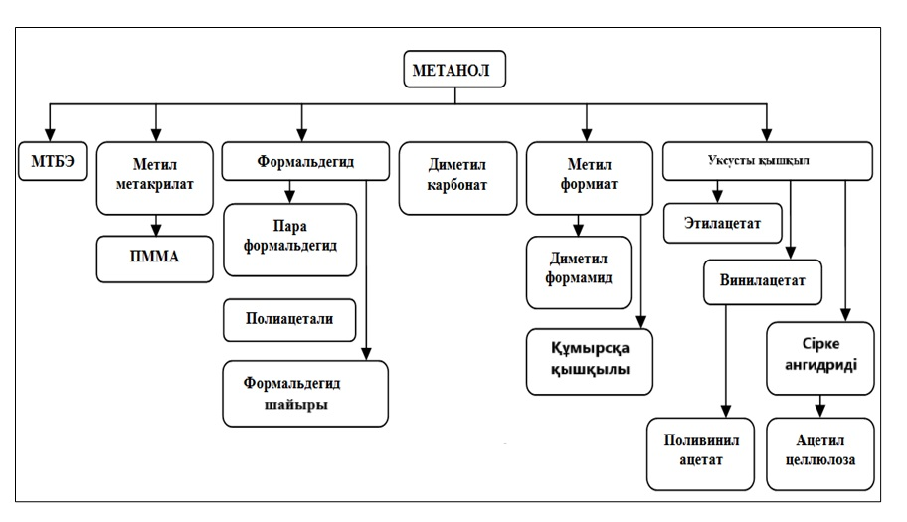
Сурет 4.3 - Метанол негізіндегі өнімдер

Метанолды өндірудің жалғыз өнеркәсіптік маңызды әдісі көміртегі оксиді мен сутектен метанолдың каталитикалық синтезі болып табылады. Қазіргі уақытта табиғи газ барлық (немесе барлық дерлік) жағдайларда шикізат ретінде әрекет етеді. Көміртек негізінен метаннан (>90%) тұратындықтан, ол метанол өндірісінде шикізат ретінде де қызмет ете алады, ол үш кезеңнен тұрады: күкіртті тазарту, табиғи газды синтез газына айналдыру (негізінен бу немесе бу көмірқышқыл газы), метанолдың каталитикалық синтезі. Алынған шикі метанол құрамында су, этанол, пропанол, бутил және амил спирттері, диметил эфирі және т. б.
Егер шикі метанол тауарлық өнім болмаса, онда ол ректификацияланады, бірінші кезеңде ұшпа фракциялардан, екіншісінде судан және жоғары қайнайтын элементтерден бөледі. Әдетте тауарлық метанолдағы судың мөлшері 0,08% - дан аспайды. Ректификациялау сатысының дайын өнімі метанол-ректификат (А маркасы) МеСТ 2222-95 "Техникалық метанол" нормаларына сәйкес болуы тиіс.
Аталған кезеңдер өндірістің барлық түрлеріне (барлық дерлік) қолданылады және технологиялық шешімдерге қарамастан процестің жалпы схемасы дұрыс [64].
Метанолды өндіру процесі технологиялық тұрғыдан өте күрделі, ол өте агрессивті ортада, соның ішінде жоғары температура мен қысымда өтеді. Бұл күрделі технологиялық жабдықты, жоғары күрделі шығындарды және өндіріс процесінің көп сатылылығын түсіндіреді.
Айта кету керек, өндіріс процесі масштабтың айтарлықтай оң әсеріне ие. Мысалы, Ресей Федерациясында қуаттылығы 200 мың тонна өндірістік кешенге жұмсалатын нақты күрделі шығындар жыл сайын 21-22 мың рубльді құрайды, ал қуаттылығы 15 мың тонна болатын зауыттың осындай көрсеткіші 24-25 мың рубльді құрайды [65]. 1 тонна метанолға көмір қабаттарының метан шығыны қолданылатын технологияға, катализаторға және басқа факторларға байланысты орта есеппен 1000 м³ құрайды. Сондықтан технологияның меншікті капитал шығындарының жоғары болуына байланысты метанол өндірісін көміртегі метанының жеткілікті мөлшерімен қамтамасыз ету маңызды.
Жағымды жақтардың бірі АҚШ сияқты елдерде шикізаттың жоғары бағасы метанолдың өндірістік қуатын сақтауға мәжбүр болады деп санауға болады [65, б. 12], бұл бұрын консервіленген дайын зауытты, жеке өндірістік блоктарды немесе қондырғыларды сатып алуға мүмкіндік береді. Бұл жалпы жобаның экономикалық тиімділігіне айтарлықтай әсер етуі мүмкін, өйткені машиналар мен жабдықтарды сатып алу барлық күрделі шығындардың жартысынан көбін (шамамен 70%) құрайды.
Өндірілген метанол автомобиль отынының, формальдегидтің, сірке қышқылының және т. б. құрамдас бөлігі болып табылатын МТБЭ өндірісінде, сондай-ақ газ-гидрат тығындарының алдын алу үшін газ тасымалдау кезінде кеңінен қолданыла алады. Сыртқы нарықта өнімді сату кезінде ТМД өндірушілерінің, негізінен Ресейдің күшті бәсекелестігін ескеру қажет. Сондықтан шикізат-көміртектің бағасы осы жобаның рентабельділігін едәуір дәрежеде анықтайды.
Аммиак және минералды тыңайтқыштар өндірісі. Өндіріс көлемі бойынша аммиак химия өнеркәсібінде алғашқы орындардың бірін алады. Аммиакты қолданудың негізгі бағыты минералды тыңайтқыштарды өндіру болып табылады – негізінен азот (карбамид, нитрат және аммоний сульфаты) және фосфат (аммофос, диаммофос). Аммиак суы тыңайтқыш ретінде де қолданылады. Сонымен қатар, кейбір жағдайларда өрістер цистерналардан тікелей сұйық аммиакпен суарылады. Сондай-ақ, аммиак азот қышқылы, капролактам, сода (аммиак әдісі бойынша) және аз мөлшерде азот тұздары мен гидроциан қышқылын өндіру процесінде қолданылады. Химия өнеркәсібінен басқа, NH3 мақта, жүн және жібекті тазалау және бояу кезінде жеңіл өнеркәсіпте қолданылады; табиғи резеңке өндірісінде аммиак латексті плантациядан зауытқа тасымалдау процесінде сақтауға көмектеседі [66].
Табиғи газ аммиак өндірісінің негізгі шикізаты ретінде әрекет етеді. Құрамы бойынша көміртегі табиғи газға өте ұқсас болғандықтан, ол аммиак алу кезінде шикізат ретінде қызмет ете алады.
Табиғи газды тұтыну көрсеткіші өндірістің рентабельділігін анықтайтын маңызды факторлардың бірі болып табылады. Сонымен, аммиактың 1 тоннасына табиғи газдың шығыны қолданылатын технологияға байланысты 800-ден 1300 м³ құрайды [66, б.29]. Сондықтан аммиак өндірісін ұйымдастырудың маңызды аспектісі сенімді, заманауи және жоғары тиімді технологияларды қолдану болып табылады. Аммиак синтезі технологияларын жасаушылар Haldor Topsoe, Kellogg Brown&Root, Ammonia Casale, ICICF Braun, Uhde және т. б. сияқты фирмалар.
Дамыған елдердегі табиғи газдың жоғары. Бағасы АҚШ пен ЕО өндірушілерін азот өнеркәсібіндегі баға өндірушілеріне айналдырады. Сонымен, американдық өндірушілер үшін негізгі шикізат шығындары аммиак өндірісінің шамамен 90% құрайды [66, с. 31]. Сондықтан, аммиак өндірісінің бәсекелестік артықшылығын қамтамасыз ету үшін өндірілген көміртектің бағасы қол жетімді болуы керек, бұл осындай жобаны іске асырудың перспективасы мен рентабельділігін анықтайды.
Аммиак өндірісінде көміртегі метанын кәдеге жаратудың рентабельділігі анықталған жағдайда оны минералды тыңайтқыштарды: аммофос, карбамид және т. б. алу үшін пайдаланудың одан әрі жолдарын қарастыру қажет. Бұл бағытта Қазақстанның азот-фосфор тыңайтқыштарына деген жалпы қажеттілігі жылына 2,6 млн. тоннаны құрайтындықтан, жақсы перспектива бар [67]. Басқаша айтқанда, елдің қолданыстағы егіс алқаптарының қажеттіліктеріне сүйене отырып, түпкілікті өнім Қазақстанның ішкі нарығында сұранысқа ие болады, бұл жобаның инвестициялық тартымдылығын едәуір арттырады.
Алайда, шикізат-көміртектің тұрақты және ұзақ мерзімді жеткізілуі ғана рентабельділіктің негізі болатындығын ескеру қажет, сондықтан осы баламаны қарастырған кезде барлық ықтимал тәуекелдер мен оларды азайту жолдарын бағалау қажет.
Техникалық көміртекті өндіру. Күйе - қара түсті сфералық бөлшектерге ұқсайтын ұшпа және сұйық көмірсутектердің толық емес жануының немесе термиялық ыдырауының өнімі. Күйе өндірісінің шикізаты - табиғи газ, ацетилен, сұйық көмірсутектер, сондай-ақ конденсацияланған хош иісті қосылыстардың көп мөлшері бар мұнай айдау қалдықтары мен көмір шайырлары.
Диффузиялық, пештік және термиялық технологияларды қамтитын өндіріс процесінен шыққан кезде өнімнің құрамдас құрылымы негізінен көміртектен (98%) тұрады. Қалған компоненттер-сутегі (0,5%) және әртүрлі минералды қоспалар мен күкірт (1,5% дейін). Соңғы өнімнің құрамдас бөлігі шикізаттың құрамына байланысты; бастапқы өнімде күкірттің көп болуы соңғы өнімнің бәсекеге қабілеттілігін төмендетеді. Өнімдерді сатып алушылар Michelin, GoodYear, Continental, Pirelli, Nokian Tyiers сияқты шина өнеркәсібінің ірі кәсіпорындары болып табылады.
Өнімді және оның сипаттамаларын зерттеу көміртектің СТГ мен метанға қарағанда бірқатар артықшылықтары бар екенін көрсетті, өйткені ол улы емес, уытты емес, жарылғыш емес және ұзақ сақтау мерзімі бар. Дегенмен, технологиялық жағынан қарапайым жабдыққа қарамастан, күрделі құрылыстың құны ішінара өндіріс жағдайларына байланысты GTL- инфрақұрылымын салуға арналған күрделі шығындармен салыстырылады. Технологиялық процестің температурасы 1500°C-қа жетеді, ол сонымен қатар отқа төзімді кірпіштен (пештер мен термогенераторлар) объектілерді үнемі (үш жылда бір рет) ауыстыруды қажет етеді.
Синтетикалық отын өндірісі. Синтетикалық отынның газдан артықшылығы тасымалдаудың жеңілдетілген талаптары болып табылады және осылайша әлеуетті тұтынушыдан алыс орналасқан көмір метан кен орындары үшін тартымды болады. Құрамында 80% - дан аз метан бар көміртекті шикізат ретінде пайдалануға болады.
Дәстүрлі мұнай өнімдерімен салыстырғанда синтетикалық отындар экологиялық таза, бірақ синтетикалық отындарды өндіру құны салыстырмалы түрде жоғары. Жаңа катализаторларды қолдану технологиялық шығындарды төмендетуі мүмкін және тәулігіне 5000 баррельден аз Фишер – Тропш процесін қолданатын көміртекті конверсиялау қондырғылары шикізаттың төмен шығындарымен коммерциялық тұрғыдан тиімді болуы мүмкіндігін айта кету керек. АҚШ энергетика департаменті Air Products and Chemicals Inc компаниясымен бірлесіп көміртекті метанды конверсиялау шығындарын 50% - ға дейін төмендетуге мүмкіндік беретін керамикалық мембрананы әзірлеуде. Қазіргі уақытта Синтролеум корпорациясы бастапқы қоспада 30% дейін азот пен көмірқышқыл газы болған кезде процесті жүргізуге мүмкіндік беретін патенттелген катализаторды қолданады. Синтетикалық отындар дизель отындарының өнімділігін жақсартады, оларды экологиялық стандарттардың талаптарына сәйкес келтіреді, бұл өз кезегінде осы технологияға сұранысты арттырады [60, с. 47].

  - Көміртекті метанды жағу
Жану көміртекті метанды пайдаланудың коммерциялық тәсілі емес, бірақ соған қарамастан экологиялық лақтырыстар мәселесін шешу болып табылады, өйткені метан қоршаған ортаға әсері бойынша көмірқышқыл газына қарағанда таза күйінде зиянды.
Shell Coal метанды жағуға арналған қондырғыларды Central Colliery (неміс өзенінің шахтасы) Queensland's Bowen basin-де орнатты [68]. Мақсат лақтырыстарды дереу азайтуға қол жеткізу және кейіннен кәдеге жарату жағдайында артық газды жағу мүмкіндігін беру болды. Жүйе қашықтан басқарылады және жалын сөндіргіштермен, өрт сөндіргіштермен, сондай-ақ оттегінің жоғары концентрациясы, ағынның жоғарылауы немесе қысымның ерекше ауытқуы жағдайында сақтандырғыштармен қорғалған. Биіктігі 20 м алауда бүкіл қоспаны жағу үшін ұзақ уақытқа созылатын бақылау жалыны бар. Жұмыста бұғатталған немесе қате болған жағдайда, газ еркін желдетілетін канал арқылы таратылады. Ұқсас технологияны УСЕПА қолданады [60, б.51]. Бұл технологияны кеңінен қолдану шығарылатын парниктік газдардың азаюына әкелуі мүмкін. Тиісті жеңілдіктер өндіруші компанияларды жоғары капитал шығындарына байланысты газды пайдалану экономикалық тұрғыдан тиімсіз болатын алауды орнатуға ынталандыру үшін қажет.

4.5 Жобаны іске асырудың мақсатты көрсеткіштері
Көп ұңғымалы бағытталған ұңғымалардан газ алудың тиімділігі газсыздандырылған сілемнің газ өткізгіштігінің шамаларымен анықталады және көмір қабаттарының табиғи газ беруіне, газсыздандыру ұңғымаларының белсенді жұмыс кезеңінің ұзақтығына байланысты.

$$Q=\frac{K_{п}A(P_{k}-P_{з})}{μL}$$

мұнда К_{п} - өткізгіштік коэффициенті 5×10⁻¹⁵ мД, Кузбасс зертханасының мәліметі бойынша;
Р_{к} – газдың қабаттық қысымы 3,2 МПа=3,2×0,1×105 Па;
Р_{з} – оқпан ұңғымасының қысымы, (депрессия) 0,1 МПа;
А - ағынның ауданы 100 м ұңғымаға 7м қабаттың қуатымен қабылданады, A=700 м²;
μ - метанның тұтқырлығы 1092× 10⁻⁸ Па×с;
L – ұңғыма ұзындығы 100 м:

$Q=\frac{5*{10}^{-15}*7*{10}^{2}\left(3,2-0,1\right)*{10}^{6}}{0,1092*{10}^{-4}*{10}^{2}}=937,44 м^{3}/сут$ (≈15 000 м³/тәу 1 ұңғымадан)

Көп ұңғыманы салу кезінде бүйірлік ұңғымалардың диаметрі маңызды болып табылады және кернеулерден босату арқылы қабаттың ұңғыма аймағының максималды негізгі кернеу бағытында өткізгіштігін арттыруға мүмкіндік береді. Жоғары профильді көп ұңғыманың дизайны геостатикалық және көлденең кернеулер арасындағы үлкен айырмашылықпен қабаттың аймақтарына отырғызылмаған бүйірлік дренаждар арқылы қабаттың өткізгіштігін бастапқы деңгеймен салыстырғанда 14% - ға арттыруға және қысылу аймақтарының қабатына терең таралуын азайтуға мүмкіндік береді.
1-нұсқа -2 030 жылға дейінгі жобаны іске асыру мерзіміне алынған метан газының жиынтық көлемі 131 400 000 м³ құрайды.
2-нұсқа - ұңғымаларды игерудің барлық мерзіміне алынған метан газының жалпы көлемі 245 700 000 м³ құрайды.

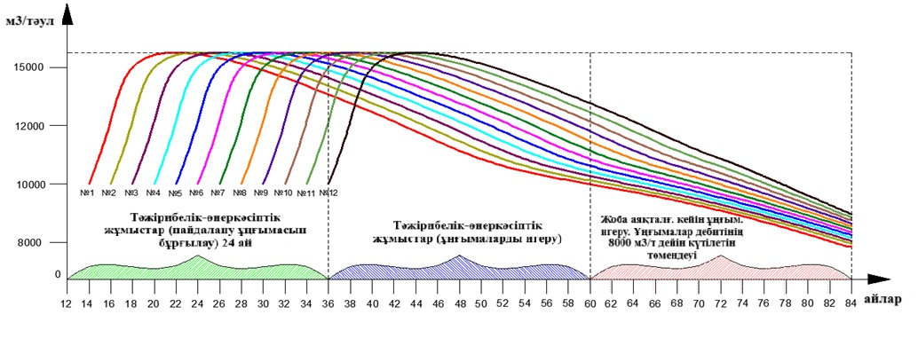
Сурет 4.1 - Манжин учаскесін газсыздандыру жобасын іске асыру сызбасы

Метанды алу және пайдалану кезіндегі экологиялық әсерге мыналар арқылы қол жеткізіледі:
- атмосфераға парниктік газ-метан лақтырыстарын азайту;
- шахтаның жылу энергетикасындағы көмірді неғұрлым тұрақты отын-метанға ауыстыру кезінде көмірқышқыл газы мен басқа да ластаушы заттар лақтырыстарын азайту;
- газда электр энергиясын автономды алу есебінен ластаушы заттар лақтырыстарын азайту;
- көмірді энерготехнологиялық өңдеу кезінде көмірқышқыл газының шығарылуын тікелей азайту.
- Метанның болжамды көлемі, егер оны ұңғымалармен іріктеу жүргізілмесе, сөзсіз атмосфераға түседі. Бұл ретте атмосфераның экологиялық ластануы:
- 1 нұсқа – 131 400 000 м³ метана баламасы 1 837 762 тонны СО₂ (1 т СО₂ = 71,5 м³ СН₄).
- 2 нұсқа - 245 700 000 м³ метан баламасы 3 436 364 тонны СО₂ (1 т СО₂ = 71,5 м³ СН₄).
Метанның жану процесі тотығу реакциясы арқылы жүреді: СН₄ + О₂ → СО₂ + 2Н₂О.
Осылайша, көмірқышқыл газының тығыздығын ескере отырып, 1,98 кг/м³, 1000 м³ метанның жануы кезінде 1,98 т СО₂ түзіледі.
Jenbacher типті ГПЭС-те жану арқылы метанды кәдеге жарату кезінде атмосфераға парниктік газдар лақтырыстары қондырғының түріне байланысты осы шамадан шамалы ауытқулармен шамамен 2 т СО₂/1000м³ СН₄ құрайды. Осылайша, алаудағы метанды алудың жобалық көлемін жою кезінде лақтырыстар:
- нұсқа 1 – 260 172 тонна СО₂, яғни 7 есе азаяды. Бұл ретте Киото хаттамасының шеңберінде 1 577 590 тонна СО₂ мөлшерінде қысқартылған лақтырыстар бірлігін іске асыруға жеткілікті болады.
- нұсқа 2 – 486 486 тонна СО₂, яғни 7 есе азаяды. Бұл ретте Киото хаттамасының шеңберінде 2 949 878 тонна СО₂ мөлшерінде қысқартылған лақтырыстар бірлігін іске асыруға жеткілікті бола бастады.
Метанды энергетикалық пайдалану әр метрден 0,318 кВт/сағ электр энергиясын және 5000 ккал жылуды алуға мүмкіндік береді. Осылайша, метанды энергетикалық пайдалану мыналарды алуға мүмкіндік береді:
- нұсқа 1 – 131 400 000 м³ метанның 41,8 млн. кВт/сағ электр энергиясы және шамамен 0,66 млн. Гкал жылу энергиясы (Jenbacher типті ГПЭС пайдалану);
- нұсқа 2 – 245 700 000 м³ метанның 78,1 млн.кВт/сағ электр энергиясы және шамамен 1,2 млн. Гкал жылу энергиясы (Jenbacher типті ГПЭС пайдалану).
Электр энергиясының құны тұтынылатын кернеудің мөлшеріне, белгілі бір уақыт кезеңіндегі нарықтың жағдайына, белгілі бір аймақта, тұтынушы санатына және басқа аспектілерге байланысты, 18,46-33,19 тг/кВт/сағ.
Ірілендірілген бағалау үшін электр және жылу энергиясының құны "ҚарағандыЖылуСбыт" ЖШС тарифтері бойынша заңды тұлғалар үшін 33,19 тг/кВт/сағ және 15 007,66 тг/Гкал мөлшерінде қабылданды.
Метанды алудың жобалық көлемінен өндіруге болатын электр энергиясының есептік құны бағаланады:
- 1 нұсқа бойынша – 1 386,9 млн. теңге;
- 2 нұсқа бойынша – 2 593,2 млн. теңге.
Метанды алудың жобалық көлемінен өндіруге болатын жылу энергиясының болжамды құны бағаланады:
- 1 нұсқа бойынша – 9 905,1 млн. теңге;
- 2 нұсқа бойынша – 18 436,9 млн. теңге.
Экономикалық әсер: көмір метанын пайдалануға негізделгеннен кейін газдандырумен жаңа отын-энергетика саласын құрудан; көмір өндіруге арналған экономикалық шығындарды төмендетуден; шахталардағы авариялардың салдарын жоюға және көмір өндіру көлемін ұлғайтуға байланысты шығыстарды азайтудан; газ өндіруші облыстардан табиғи газды сатып алуға және тасымалдауға арналған шығыстарды қысқартудан тұрады
Әлеуметтік әсер: көмір кәсіпорындарында тау-кен жұмыстарын жүргізу қауіпсіздігінің деңгейін арттырудан және соның салдарынан қауіпті газ-динамикалық құбылыстар қаупінің төмендеуіне байланысты өлім мен жарақаттану санын азайтудан; қосымша жұмыс орындарын құрудан және сол арқылы көмір өндіретін аудандарда әлеуметтік шиеленісті төмендетуден тұрады.
Экологиялық әсер: көмір өндіруші кәсіпорындарының атмосфераға метан – екінші маңызды "парниктік газ" лақтырыстарының көлемін қысқарту есебінен көмір өндіретін аудандардағы экологиялық жағдайды жақсартудан тұрады.
Экологиялық әсер: көмір өндіруші кәсіпорындарының атмосфераға метан – екінші маңызды "парниктік газ" лақтырыстарының көлемін қысқарту есебінен көмір өндіретін аудандардағы экологиялық жағдайды жақсартудан тұрады.

Бөлім бойынша қорытындылар
1. Бағаланатын алаңдарда метанды кәсіпшілік кең ауқымда өндірудің және оны тұтынушыларға тасымалдаудың экономикалық орындылығы бағаланатын алаңдарда көмір-газ кәсіпшілігін дамытудың экономикалық орындылығын есептеу негізінде тәжірибелік-өнеркәсіптік сынақтардан кейін айқындалады.
2. Осылайша, әлемдік тәжірибе жылу және электр энергиясын алу үшін энергетикалық бағытта да, химия өнеркәсібінде де МУП шикізат ретінде пайдалану мүмкіндігін көрсетеді. Метанды қандай да бір бағытта қолдану жөнінде инвестициялық шешімдер қабылдау кезінде толық және мұқият талдау жүргізу қажет.
3. Өнімнің нарықтық бағаларын ескере отырып есептеулерден көріп отырғаныңыздай, келесі нұсқалар экономикалық тұрғыдан орынды:
- газ поршенді электр станциясында электр энергиясын өндіру;
- автомобиль газ толтыру компрессорлық станциясында газды сығымдау;
- бұл егжей-тегжейлі және пысықтауды қажет ететін нұсқалар (сақтау және тасымалдау құнын ескеру қажет);
- сұйытылған табиғи газ өндірісі.

ҚОРЫТЫНДЫ

Диссертацияда ғылыми-қолданбалы зерттеулердің нәтижелері ұсынылған: қазылмаған көмір қабаттарынан метан өндіру көлеміне, олардың ресурстарына және көмір кенорындарын игерумен айналысатын елдердегі экстракция технологияларына талдау жүргізілді; метанды өнеркәсіптік өндіру үшін көмір кенорындарының перспективалылығының геологиялық-технологиялық параметрлері, көмір қабаттарының метан коллекторларының сипаттамалары зерттелді және олардың перспективалылығын бағалау және тәжірибелік-өнеркәсіптік ұңғымаларды орналастыру кезінде бөлінген учаскелерге қойылатын өндірістік экономикалық критерийлер әзірленді; қазылмаған көмір қабаттарының сүзу-сыйымдылық қасиеттері зерттелді, олардың газ ағынын қарқындатудың әртүрлі технологияларын қолдана отырып метан өндіру перспективалары бағаланды және учаскеде алынатын метан қорларына алдын ала бағалау жүргізілді; метанның көмірмен байланысын үзуге бағытталған көмір қабатына белсенді әсер етудің әртүрлі түрлері кезінде көміртегі бағанынан метанның алыну дәрежесі бағаланды; учаскенің үш өлшемді секторлық геологиялық-гидродинамикалық моделі құрылды, оның негізінде метан өндіруді қарқындату әдістерін, құрылыс технологиясын және пайдалану ұңғымаларының дизайнын оңтайландыру бойынша ұсыныстар әзірленді; жобалық шешімдердің техникалық-экономикалық есебі және таңдалған учаскеде қазылмаған көмір қабаттарынан метанды өндіру және оны коммерцияландыру перспективалары жүргізілді.
Диссертациялық жұмыстың ғылыми нәтижелерінің практикалық маңыздылығы қазылмаған көмір қабаттарынан газ ағынын күшейту әдістерін әзірлеу: тік, көлденең және көп ұңғымалы ұңғымалардың типтік конструкцияларын, сондай-ақ қиылысатын траекториялары бар күрделі конструкциялы ұңғымаларды есептеуде, ұңғымалардың әр түрін қолданудың өндірістік-экономикалық болжамында және әзірленген техникалық-технологиялық шешімдерді қолданудың орындылығын қаржылық-экономикалық талдауда болып табылады.
Қарағанды көмір бассейнінің көмір қабаттарынан метанды алдын ала алудың оңтайлы технологиялары әзірленді: көмір қабаттарын жер бетінен тік ұңғымалармен алдын ала газсыздандыру тәсілі; болашақ лаваның контурын көлбеу бағытталған ұңғымамен және гидравликалық бөлшектеумен тігінен алдын-ала газсыздандыру тәсілі; қабатта тарамдары бар көлбеу бағытталған ұңғымамен алдын ала газсыздандыру тәсілі; желдетпе ұңғымасын алдын ала газсыздандыру тәсілі; ұңғымаларды радиалды бұрғылау әдісімен алдын ала газсыздандыру тәсілі.
Көмір қабаттарын алдын ала газсыздандыру тәсілдерін метанды алу тиімділігі, көмір қабаттары және экономикалық тиімділік бойынша салыстыру келтірілген.
Ұңғымалар конструкцияларының негізгі параметрлері, ұңғыманың ұңғыма маңы аймағының конструкциялары анықталды, ұңғымалардың орналасу орнын таңдау, сондай-ақ газ беруді қосымша ынталандыру әдістері негізделген.
Диссертацияда көмір өнеркәсібі үшін өзекті міндет - ұңғымаларды тез пайдалануға беру және тау-кен қазбаларына газ шығаруды айтарлықтай азайту есебінен жұмыстардың экономикалық тұрақтылығын қамтамасыз ететін көмір қабаттарын алдын ала газсыздандырудың жетілдірілген технологиясын әзірлеу үшін жаңа шешім берілді.
Жұмыстың қорытындылары, ғылыми және практикалық нәтижелері келесідей:
- Қазылмаған көмір қабаттарынан метанды қарқынды алу бойынша түбегейлі жаңа техникалық-технологиялық шешімдер әзірленді, оның ішінде: көлбеу бағытталған ұңғымалармен, желдетпе ұңғымаларымен және радиалды бұрғылау ұңғымаларымен қарқынды газсыздандыру.
- Алдын ала газсыздандыру кезінде арнайы коллекторлық қасиеттері бар қабаттың төменгі (әлсіз) қаптамасынан метанды алу қамтамасыз етілетіні анықталды, бұл қазба топырағының динамикалық бұзылуымен газдың кенеттен бұзылу ықтималдығын азайтады.
- Алдын ала газсыздандыру метанды 2 м³/т артық алу кезінде лақтырыстар қауіптілігі көрсеткішін қауіпсіз мәндерге дейін төмендетуді қамтамасыз етеді; алдын ала газсыздандыру аймақтарында газ шығарудың бастапқы жылдамдығының шамасы 40-50% - ға артық.
- Көмір метанын алу кезінде оны тиімді пайдалану және экологиялық проблемаларды шешу (оның атмосфераға лақтырыстарын азайту) үшін жағдайлар қамтамасыз етіледі.
- Шахталық көмір метанын кәдеге жарату нақты жағдайларға байланысты шахталарда көмір өндірудің өзіндік құнын 3-4% - ға төмендетуге мүмкіндік береді. Сонымен қатар, бұл көмір өндіретін кәсіпорындардың экономикалық қызметінің басқа көрсеткіштеріне оң әсер етеді. Біріншіден, өнім бірлігіне шаққандағы пайда көлемі артады, өйткені қолданыстағы баға мен көмір өндірудің өзіндік құны арасындағы айырмашылық артады немесе шығындар азаяды, екіншіден, ішкі қажеттіліктерге бастапқы отын (көмір) шығыны азаяды, нәтижесінде сәйкесінше көмір тауарлық ресурстары мен оларды сату құны артады.
- Метанды алдын ала алу бойынша жобаларды табысты іске асыру Қазақстанның көмір шахталары кеншілерінің еңбек қауіпсіздігін арттыруға, жаңа жұмыс орындарын құруға және көмір өңірлерінің газға өндірістік және тұрмыстық қажеттіліктерін қамтамасыз етуге мүмкіндік береді.
ПАЙДАЛАНЫЛҒАН ӘДЕБИЕТТЕР ТІЗІМІ

1. Васючков Ю.Ф. Физико-химические способы дегазации угольных пластов. – М.: Недра, 1986. – 255 с.
2. Стефлюк Ю.М. Обоснование выбора технологии пластовой дегазации выбросоопасных угольных пластов для обеспечения их безопасной и интенсивной отработки в условиях Карагандинского угольного бассейна // Горный информационно-аналитический бюллетень. – 2015. – №1. – С. 137-147.
3. Сластунов С.В., Мазаник Е.В., Садов А.П. и др. Апробация технологии комплексной дегазационной подготовки угольного пласта на базе его гидрорасчленения через скважины с поверхности // Горный информационно-аналитический бюллетень. – 2020. – №2. – С. 58-70.
4. Коликов К.С., Муллагалиев Ф.А., Горбунов С.М. Экспериментальные работы по заблаговременному извлечению метана из особовыбросоопасного пласта Д6 на поле шахты им. Ленина // Горный информационно-аналитический бюллетень. – 1997. – №7. – С. 71-74.
5. Пучков Л.А., Сластунов С.В., Коликов К.С. Извлечение метана из угольных пластов. – М.: Издательство Московского государственного горного университета, 2002. – 383 с.
6. Ахматнуров Д.Р. Исследование методов интенсификации газоотдачи из неразгруженных угольных пластов: дис. … док. PhD. – Караганда, 2018. – 161 с.
7. Васильев А.Н. Проектирование наклонно-направленных скважин для разведки метана в угольных пластах: дис. ... канд. техн. наук: 25.00.14. – М., 2013. – 112 с.
8. Елисеев В.В., Орлов С.Г. Механика деформируемого твердого тела: теория трещин и механика композиционных материалов. – СПб.: Изд-во СПбГПУ, 2008. – 72 c.
9. Мусин Р.А. Оптимизация процессов бурения скважин при добыче метана угольных пластов Карагандинского бассейна: дис. … док. PhD: 6D070700. – Караганда, 2020. – 101 с.
10. Баймухаметов С.К. Проблемы безопасной добычи угля с пластов с высоким содержанием газа. – Караганда, 2006. – 205 с.
11. Зейнуллин А.А., Хасен Б.П., Ожогина Т.В. и др. Ключевые параметры углей карагандинского бассейна для добычи метана угольных пластов // Геология и охрана недр. – 2015. – №2. – С. 12-23.
12. Баймухаметов С.К., Полчин А.И., Коликов К.С. Совершенствование управлением газовыделением шахт в Карагандинском бассейне // Горный информационно-аналитический бюллетень. – 2008. – №S4. – С. 337-340.
13. Ржевский В.В., Братченко Б.Ф., Бурчаков А.С. и др. Управление свойствами и состоянием угольных пластов с целью борьбы с основными опасностями в шахтах. – М.: Недра, 1984. – 327 с.
14. Проблемы разработки метаноносных угольных пластов, промышленного извлечения и использования шахтного метана в Карагандинском бассейне / под ред. А.Т. Айруни. – М.: Академия горных наук России, 2002. – 346 с.
15. Исхаков Х.А. Роль сорбционной влаги в процессах окисления углей // Химия твердого топлива. – 1990. – №2. – С. 19-24.
16. Портнов В.С. Исследование метана в угольном массиве // Актуальные научные исследования в современном мире. – 2018. – №2-3(34). – С. 104-109.
17. Даулетжанов А.Ж. Разработка технологических решений управления качеством угля и продуктов его переработки при добыче и складировании: дис7 … док. PhD: 6D070700. – Караганда, 2020. – 135 с.
18. Галсанов Н.Л. Обоснование метода подавления очагов самовозгорания угля в шахтах инертизирующими составами с замораживанием частиц жидкости: дис. … канд. техн. наук: 05.26.03. – Кемерово, 2016. – 150 с.
19. Венгеров И.Р. Теплофизика шахт и рудников: математические модели. – Донецк: Норд-Пресс, 2008. – Т. 1. – 632 с.
20. Калякин С.А. Пожаровзрывоопасность угля и пылегазовых смесей в шахтах // Вісті Донецького гірничого інституту. – 2013. – №1(32). – С. 127-144.
21 Садчиков В.А., Баймухаметов С.К., Абдрахманов Б.А., Шшвец А.И. Дегазаций, добыча и использование метана в карагандинском бассейне. Горный информационно-аналитический бюллетень. № 6. 1997 -С: 56-59.
22. Агроскин А.А. Тепловые и электрические свойства углей. – М.: Металлургиздат, 1959. – 256 с.
23. Дрижд Н.А., Мусин Р.А., Жунис Г.М. Картжанов Б.Б. Испытание технологии добычи метана бурением скважины с поверхности // Mater. XIII mezinár. vĕd.-prakt. konf. «Efektivní nástroje moderních vĕd - 2017». – Kvĕtna, 2017. – С. 27-30.
24. Айруни А.Т. Теория и практика борьбы с рудничными газами на больших глубинах. – М.: Недра, 1981. – 332 с.
25. Гончаренко В.А., Свистун В.К., Герасименко Т.В., Малиновский А.К. Перспективы комплексного геолого-геофизического прогноза зон скоплений метана на угольных месторождениях Донбасса. Научный вестник, НГУ, 2007 г., №4, с. 73-76.
26. Большаков Ю.Я. Теория капиллярности нефтегазонакопления. — Новосибирск: Наука; Сибирская издательская фирма РАН, 1995. — 184 с
27. Розанов Л.Н. Физико-механические условия образования тектонических структур платформенного типа. Л., Недра, 1965, 84 с
28. Дрижд Н.А., Муллагалиев Ф.А., Мусин Р.А. и др. Испытание технологии добычи метана бурением скважины с поверхности по угольному пласту // Mater. XII mezinár. věd.-prakt. konf. «Vědecký pokrok na přelomu tysyachalety». – Praha, 2016. – С. 58-62.
29. Дмитриев A.M., Куликова Н.Н., Бодня Г.В. Проблемы газоносности угольных месторождений. Недра, М., 1982.
30. Николин В.И., Подкопаев С.В., Худолей О.Г. и др. Геомеханические закономерности проявлений горного давления в глубоких шахтах. – Донецк, 2011. – 235 с.
31. Дубов Г.П. Расчет метановыделения из отбитого угля в забои подготовительных выработок // Техника безопасности, охрана труда и горноспасательное дело. -1971. -№6. -С.15-16.
32. Павлов В.А., Янкайте А.В., Сердюков С.В. Развитие метода гидроразрыва применительно к оценке напряженного состояния проницаемых горных пород. // Горный информационно-аналитический бюллетень. – 2009. – №12. – С. 248-255.
33. Лис С.Н., Мусин Р.А., Александров А.Ю., Жүніс Г. М. Көмір тақталарының флюидоактивті көрінісінің кеңістіктік заңдылықтары. «Труды университета», Караганда, Изд-во КарГТУ, 2019, №3, С. 60-66.
34. Замалиев Н.М., Таттимбеков Е.А., Данибеков Р.К., Маер Э.А., Ағыбай Д.А., Ахматнуров Р.Р., Садыков А.С., Жүніс Г. М. Газоносность и способы дегазации угольных пластов. Интернаука: электронный научный журнал, 2016, №9, С.56-60.
35. Дрижд Н.А., Шмидт-Фетодова И.М., Сим С.В., Жүніс Г. М. Анализ теоретических основ дегазации сближенных угольных пластов. Молодой исследователь: вызовы и перспективы: сб. ст. по материалам XXII Международной научно-практической конференции «Молодой исследователь: вызовы и перспективы». 2016. – Москва, Изд. «Интернаука»,– № 20 С.199-202
36. Дрижд Н.А., Рабатұлы М., Александров А.Ю., Балниязова Г.М., Жүніс Г. М. Результаты освоения опытно-промышленных скважин на Шерубайнуринском участке Карагандинского угольного бассейна. Научно-технический и производственно-экономический журнал «Уголь». –М: Изд-во ООО «Роликс», 2020 №6, С.36-40.
37. Дрижд Н.А., Замалиев Н.М., Рабатұлы М., Жүніс Г. М. Шерубай-Нұра учаскесінің көмір тақталарынан метанды өндіру тәжірибесі. Научно-технический и производственный «Горный журнал Казахстана», Алматы, 2018, №11, С.16-19
38. Дрижд Н.А., Замалиев Н.М., Рабатұлы М., Жүніс Г. М. Исследование угольных пластов прямым методом десорбционного теста. Научно-технический и производственный «Горный журнал Казахстана», Алматы, 2019, №09, С.20-25.
39. Дридж Н.А., Арыстан И.Д., Жүніс Г. М. Метан бөліну көздерін дегазациялаудың негізгі ұстанымдары. Труды Международной научно-практической конференции «Интеграция науки, образования и производства – основа реализации Плана нации» (Сагиновские чтения №9), Караганда: КарГТУ, 2017. Ч.1.– С. 117-119.
40. Стефлюк Ю.М. Обоснование выбора технологии пластовой дегазации выбросоопасных угольных пластов для обеспечения их безопасной и интенсивной отработки в условиях Карагандинского угольного бассейна // Горный информационно-аналитический бюллетень. – 2015. – №1. – С. 137-147.
41. Мусин Р.А., Стефлюк Ю.М., Кельмялене А.А., Богжанова Ж.К., Халикова Э. Р., Есенбекова А.Т., Жүніс Г. М. Способ определения коэффициента проницаемости угля по керну. Патент РК № 7502. Штрих код № 2665804. Рег. номер заявки 2022/0553.2, от 22.06.2022
42. Мусин Р.А., Рабатұлы М., Айтпаева А.Р., Шайхутдинов Р.А., Шаймерденова Р.Т., Хамзина К.М., Сагатова Г.К., Жүніс Г. М. Способ дегазации угольных пластов. Патент РК № 7770. Штрих код № 2747484. Рег. номер заявки 2022/0984.2, от 08.11.2022
43. Специальный доклад МГЭИК «Улавливание и хранение двуокиси углерода» / Б. Метц [и др.] // МГЭИК. 2005. 57 с.
44. Карвацкий А.Г. СО2 – эффективный заменитель буферного газа ПХГ // Газовая промышленность. 1985. №7.
45. Опыт “Газ де Франс” по замещению части буферного газа ПХГ выхлопными газами. Транспорт, переработка и использование газа в зарубежных странах. М.: ВНИИЭГазпром, 1989. № 17.
46. Рубан Г.Н., Михайловский А.А. и др. Проведение теоретических и экспериментальных исследований по возможности использования углекислого газа для частичной замены буферного природного метанового газа на ПХГ. Этап 2. Разработка технологических решений по созданию и эксплуатации ПХГ в пористых пластах с комбинированным (природный метановый газ + углекислый газ) буферным газом: отчет о НИР/ ООО «Газпром ВНИИГАЗ». М., 2011.
47. Крейнин Е.В. Негативное воздействие парниковых газов на глобальное изменение климата // Газовая промышленность. 2004. № 1. С. 70-71.
48. Сластунов С.В., Карашадзе Г.Г., Харин Ю.В. Модель массопереноса диоксида углерода и метана в технологии захоронения парниковых газов в некондиционных угольных пластах // Горный информационно аналитический бюллетень. 2009. №12. C. 359-366.
49. Электронный ресурс https://perfobur.com/
50. Байкенжин М.А., Асанова Ж.М., Жүніс Г. М., Рашид Ж., Касимов А., Ивадилинова Д.Т. Modeling the influence of rolled profile strengtheners on the arch support load-bearing capacity. Mining of Mineral Deposits, Volume 16 (2022), № 1, -С: 84-91.
51. Ивадилинова Д.Т., Исабек Т.К., Жүніс Г. М. Геомеханическое моделирование массива горных пород при добыче угля подземным способом. Вестник Павлодарского государственного университета им. Торайгырова, Энергетическая серия, Павлодар: ПГУ, 2018, №2, С. 136-141.
52. Дрижд Н.А., Замалиев Н.М., Рабатұлы М., Жүніс Г. М. Испытание пластов в открытом стволе для оценки проницаемости в пластовых условиях и пластового давления методом кривой восстановления давления. Труды Международной научно-практической конференции «Интеграция науки, образования и производства – основа реализации Плана нации» (Сагиновские чтения №11), Караганда: КарГТУ, 2019. Ч.1.– С. 117-119.
53. Дрижд Н.А., Жүніс Г. М. Көмір тақталарын алдын-ала газсыздандыру негізінде метанқауіпсіздігін арттыру. Международная научно-практическая конференция «Рациональное использование минерального и техногенного сырья в условиях индустрии 4.0», Алматы: Сатбаев университет, 2019. – С. 290-291.
54. Дрижд Н.А., Мусин Р.А., Александров А.Ю., Жүніс Г. М. Сравнение бурового оборудования для бурения скважин в Карагандинском угольном бассейне. Интернаука: электронный научный журнал, 2019, №21, С.5-8.
55. Дрижд Н.А., Хайдина М.П., Рабатұлы М., Александров А.Ю. Миграция метана в зонах подработки ликвидируемых угольных шахт. IX международная научно-практическая конференция «Современные тенденции и инновации в науке и производстве», Междуреченск, Филиал КузГТУ, 2020. –С.114-123.
56. Исабек Т.К., Ивадилинова Д.Т., Абеков У.Е., Жүніс Г. М. Determining economic efficiency of technological schemes of coal mining on example of developed space hydraulic filling. IV Международный экологический конгресс «Экологическая и техносферная безопасность промышленных регионов», Екатеринбург: УГГУ, 2019. – C. 353-357.
57. Коликов К.С., Эколого-экономическая оценка заблаговременного извлечения метана угольных пластов, Горный информационно-аналитический бюллетень, 2005г.
58. Chakhmakhchev, A., «Critical Success Factors of CBM Development»; 19th World Petroleum Congress, Испания, 2008.
59. Н.М. Сторонский, В.Т. Хрюкин, Д.В. Митронов, Е.В. Швачко Нетрадиционные ресурсы метана угленосных толщ Рос. хим. ж. (Ж. Рос. хим. об-ва им. Д.И. Менделеева), 2008, т. LII, № 6 УДК 553.981:622.324.5
60. Web-ресурс: Energy Information and Administration, (www.eia.doe.gov)
61. Ахматнуров Д.Р. Оценка методов метанобезопасности на шахтах Карагандинского бассейна: дис. ... маг.: 6М070700 / КарГТУ. – Караганда, 2012. – 208 с.
62. Консорциум «Avantgarde - SEEPX» // Видение развития электроэнергетики Республики Казахстан до 2050 года. – Астана, 2017. – №1. – 194 c.
63. Creedy P., Garner K., Holloway S. and T X Ren, «A Review of the Worldwide Status of Coalbed Methane Extraction and Utilisation»; Report No. Coal R210, DTI/Pub URN 01/1040, 2001. Prepared by Wardell Armstrong, British Geological Survey and University of Nottingham.
64. U.S. Department of Agriculture (USDA) 1997. National Engineering Handbook, Part 652,National Irrigation Guide. United States Government Printing Office, Washington, D.C. United States Environmental Protection Agency Region VIII, 1994. Mixing Zones and Dilution Policy. Water Management Division (8WM) 99 18th Street, Suite 500, Denver, CO., December.
65. Missouri Department of Conservation, 1995.
66. М.А. Елекеев, А.В. Барвинов, З.А. Естемесов, Особенности выбросов углекислого газа и потребление кислорода при сжигании различных видов топлива, 2009, Казахский Национальный Технический Университет (http://vestnik.ntu.kz/?q=kk/node/217).
67. Deborah Elcock, John Gasper, David O. Moses, Environmental regulatory drivers for coalbed methane research and development, U.S. Department of Energy and Argonne National Laboratory, Washington, D.C.
68. Information Sheet – CBM Impacts, 2008, Northern Rocky Mountain Science Center, US Department of the interior Geological Survey, NOROCK

Қосымша А

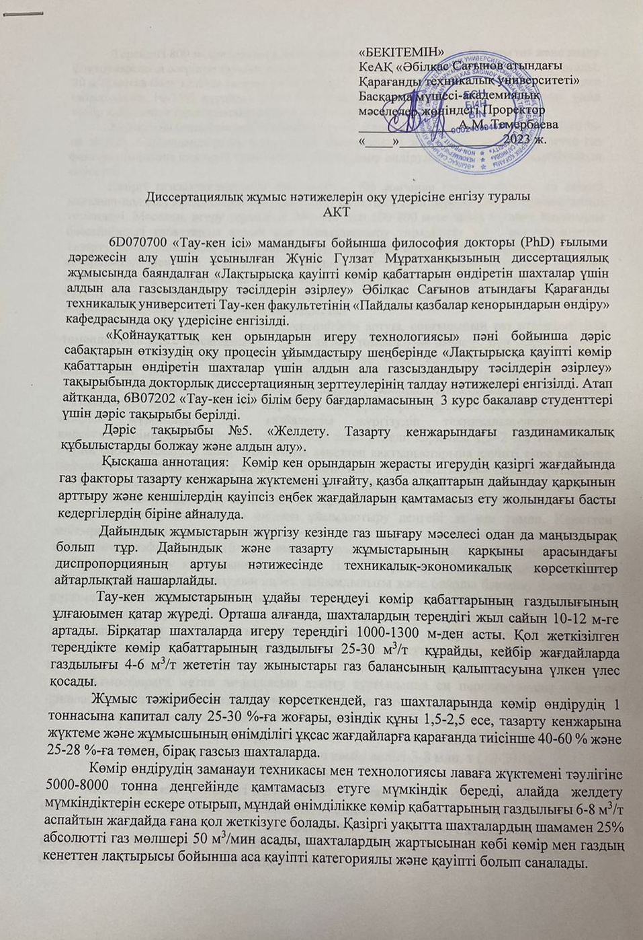

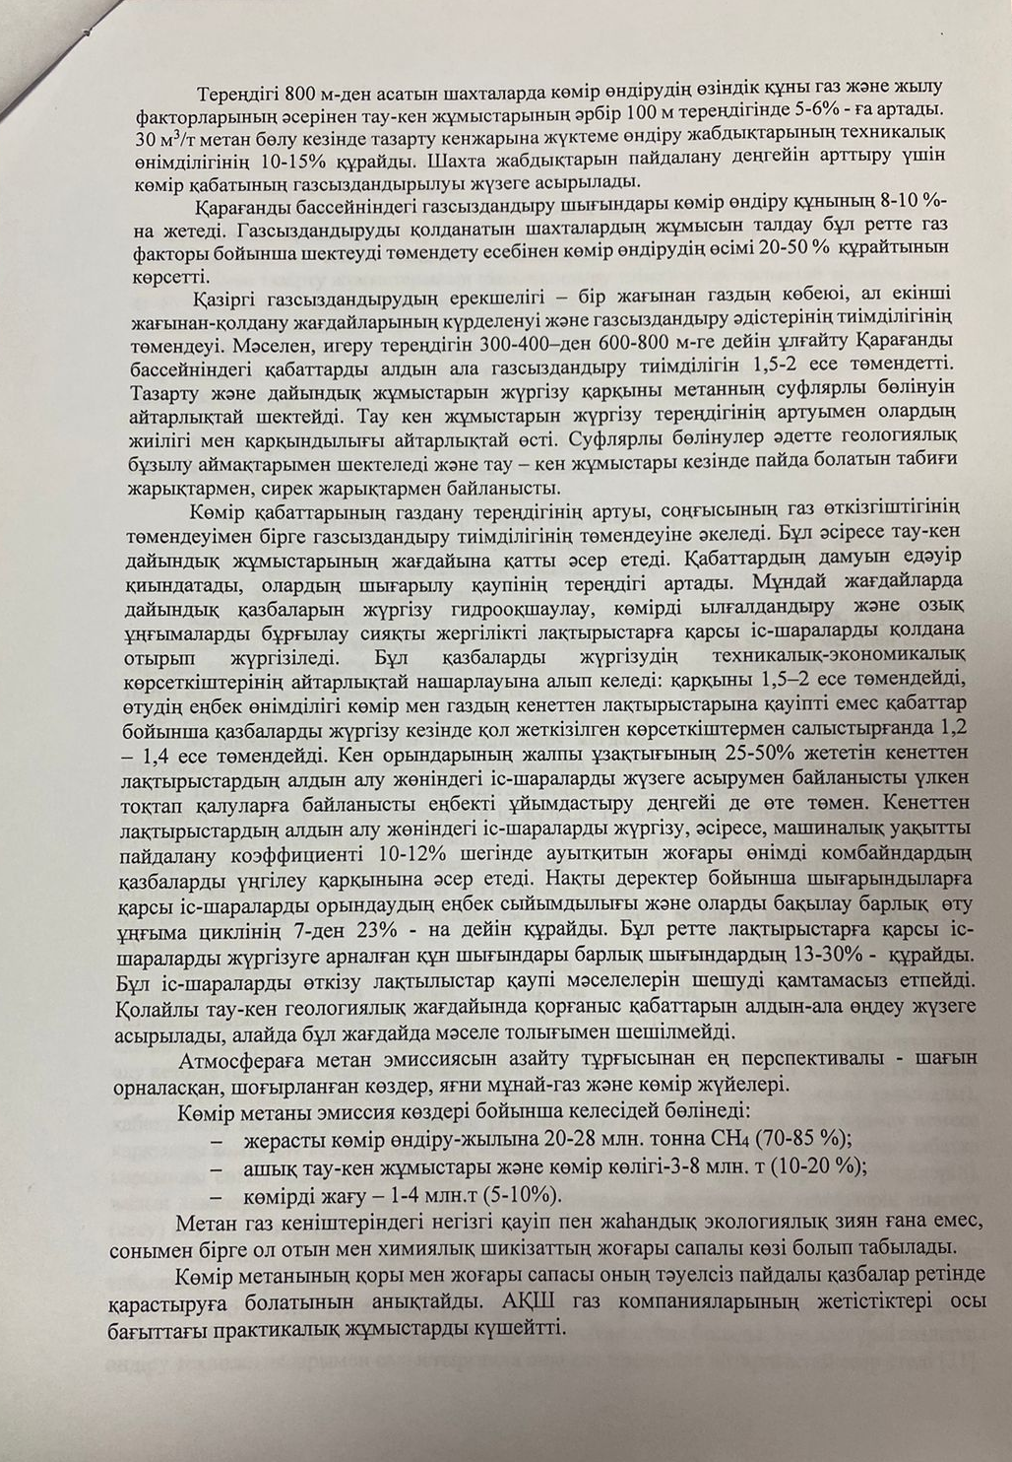

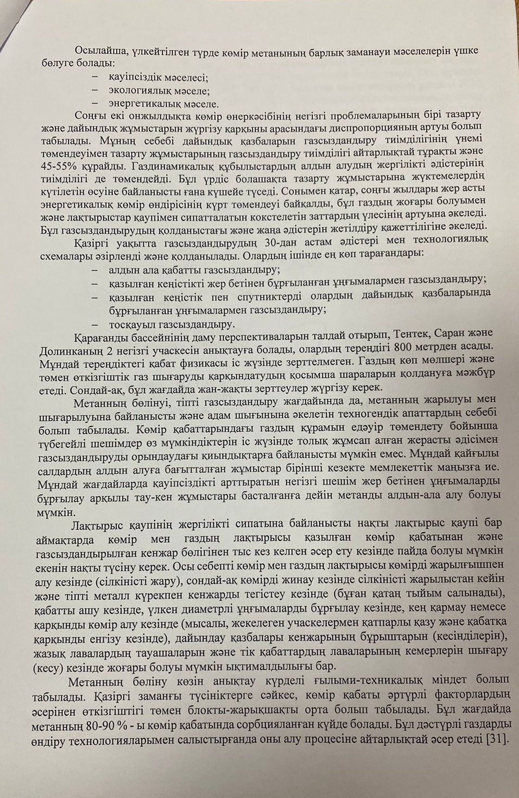

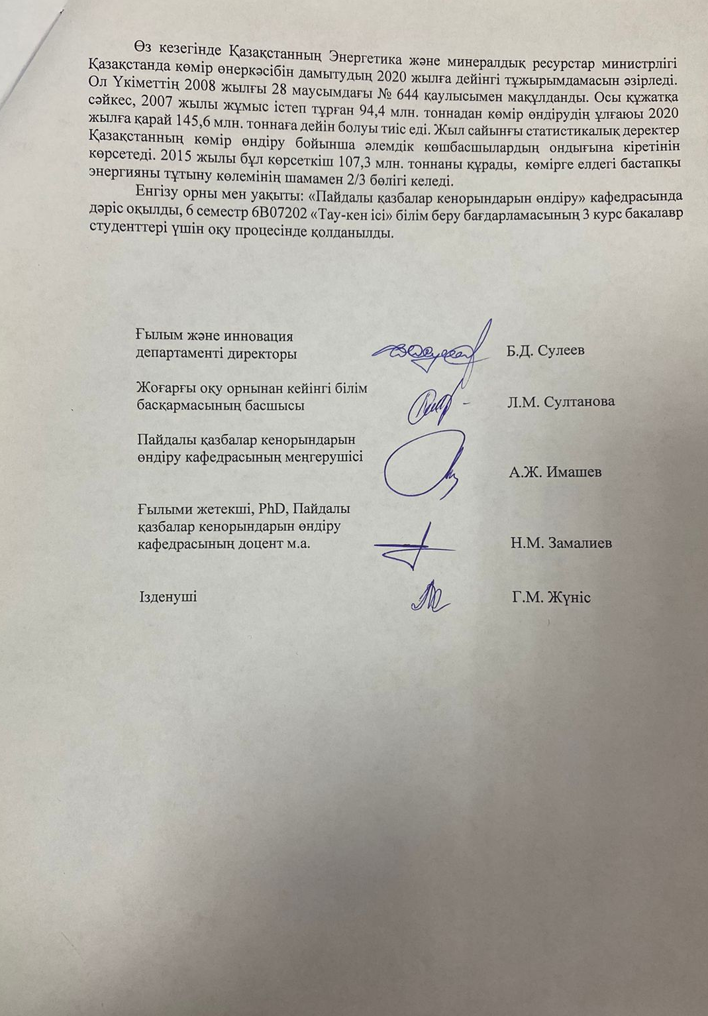

Қосымша Б

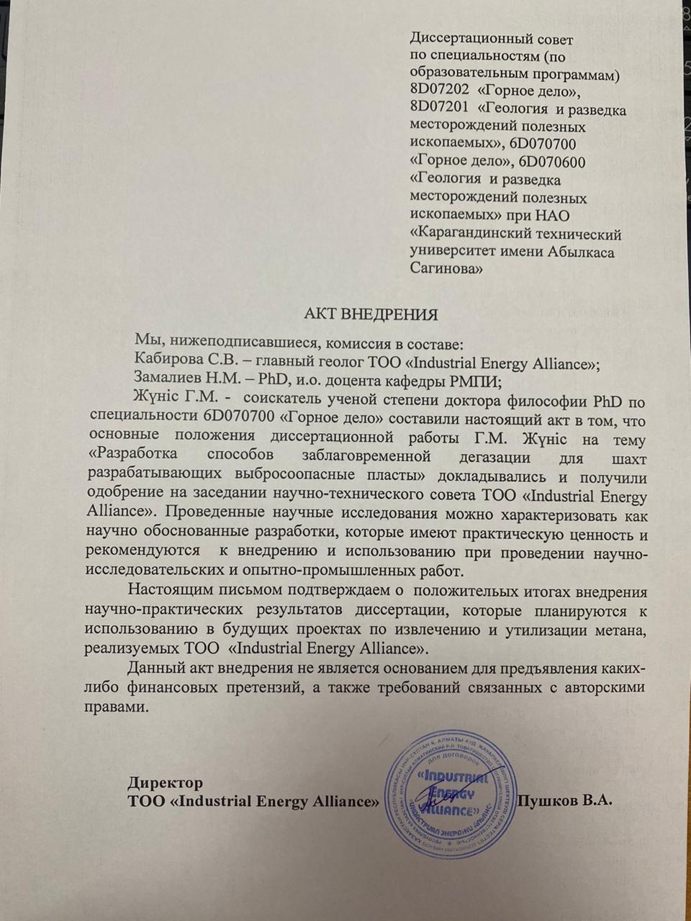

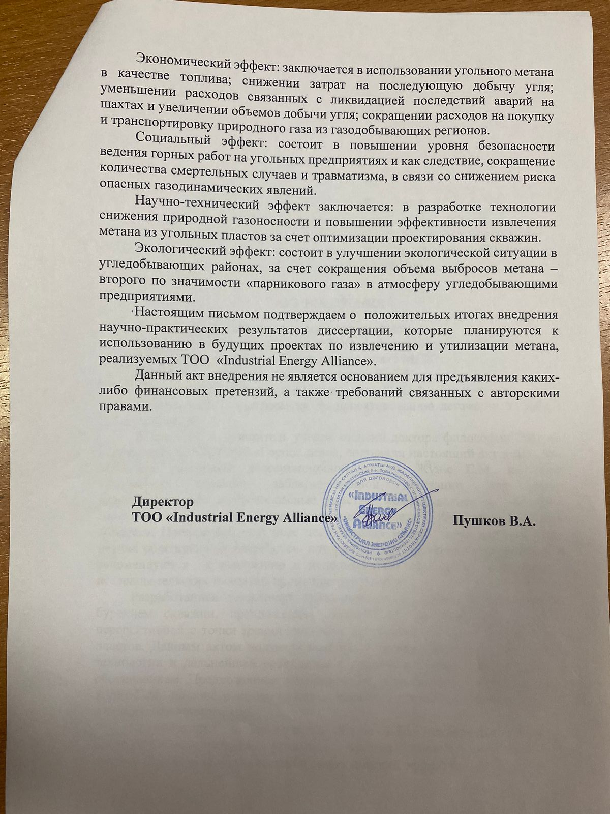

Қосымша В

